Javashop

网店维护手册

做最好的java网店系统

# 网店设置

通过本部分操作，您可以设置一些商店中比较基本的项目。您可以通过依次点击“设置---站点设置：

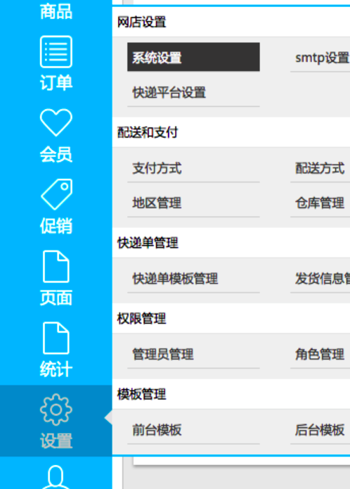

## 站点设置

此设置可以设置网站名称及logo等商城最基本信息

站点设置界面如下图：

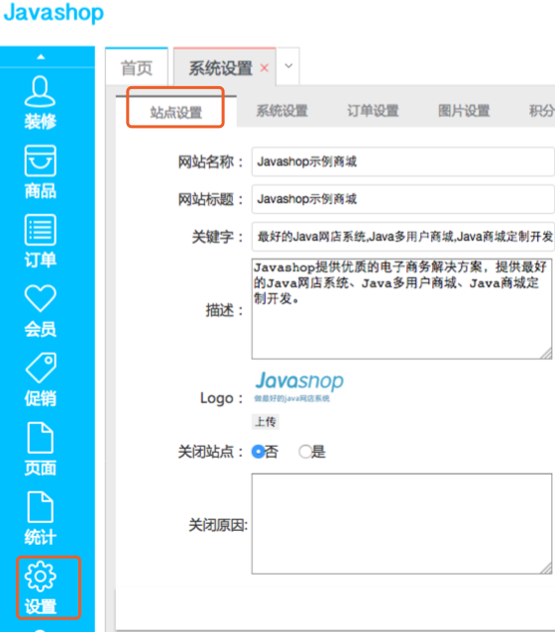

## 系统设置

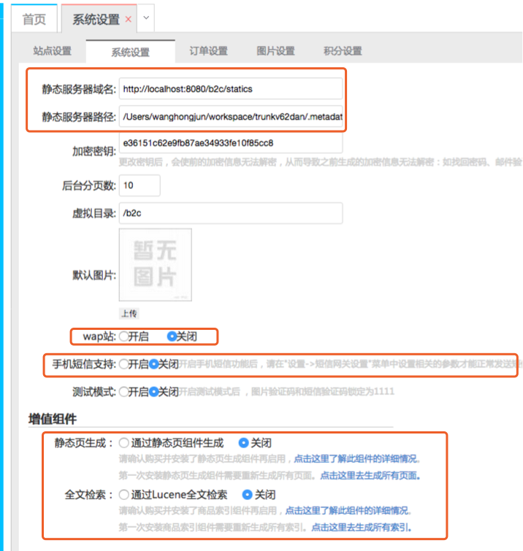

## 静态服务器域名与服务器路路径设置，请参考《静态资源分离文档》。

Wap站点操作请参考《Wap站点操作设置.docx》。

静态页生成，请参考《静态页生成操作文档》。

全文检索，请参考《全文检索Lucene全文检索》。

## 订单设置、图片设置、积分设置

订单、图片、积分设置为相关的参数进行设置，输入提示中已经说明清楚。如下图组

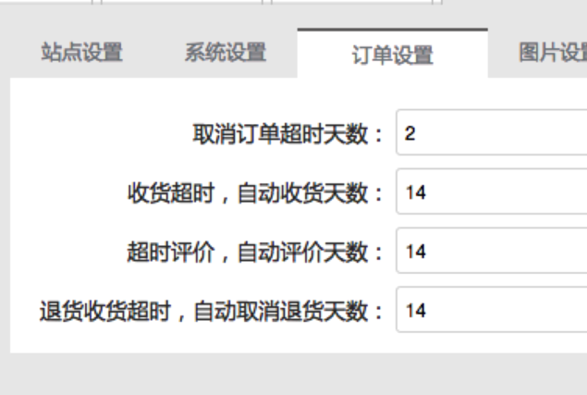

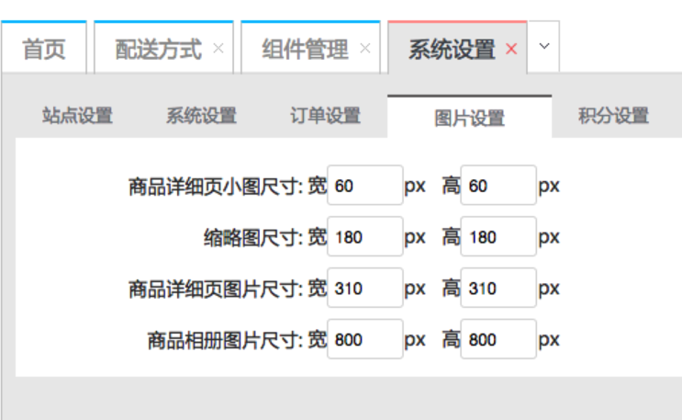

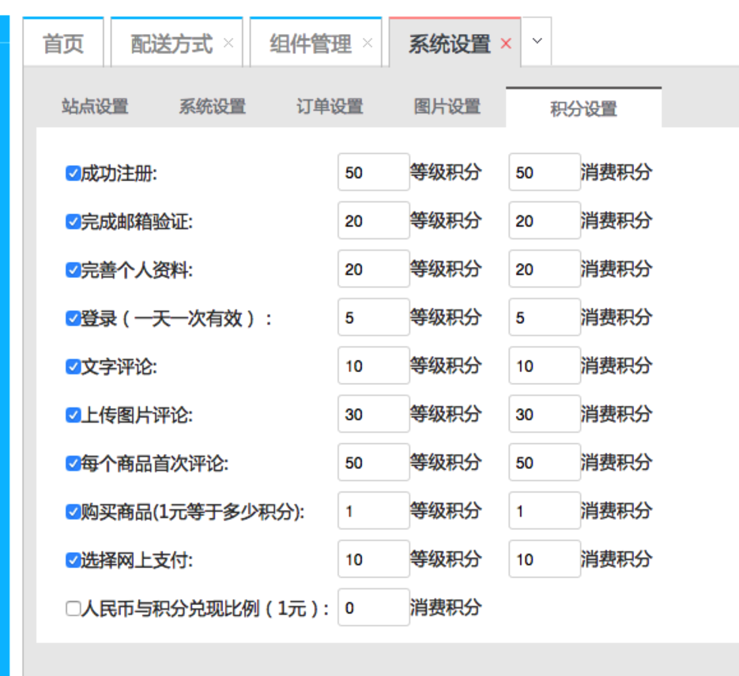

# 配送及支付

## 2.1配送方式

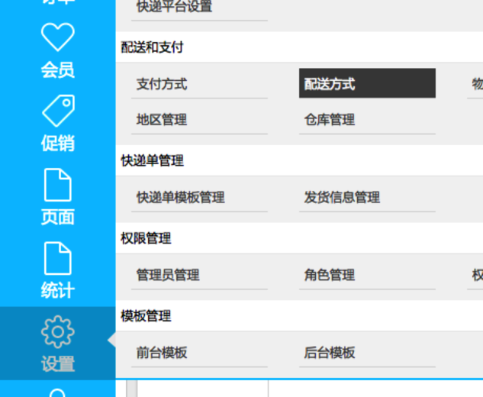

此功能可以编辑有关配送价格方面的操作

## 2.2配送公式说明

配送公式是Javashop比较独特的一个功能,可用于自动计算配送价格,到现在为止还未发现不能用该公式描述的配送方式。  
配送公式一般参考订单中的商品总价格(p)、订单中商品总重量(w)来按照一定的逻辑自动进行运费的计算。  
使用配送公式可以极大的方便店主对配送费用的控制，起到一劳永逸的作用。通过本部分的操作，您可以根据实际情况，对不同地区设置不同公式，让系统自动计算顾客的配送费用。

## 2.3配送公式表达式字母含义、字符含义

公式表达式中商品总重量用字母“w”表示，商品总金额用字母“p”表示   
公式表达式中符号含义：

+ 加号

- 减号

\* 乘号

/ 除号

( ) 普通的优先计算符号  
[ ]：   
当[ ]中的数值 >0时 整体值向上取整数，如[7＋2.2]=10  
当[ ]中的数值=0时 整体值取0，如[0]=0  
当[ ]中的数值<0时 整体值取0，如[0]=0  
多用于给出倍数 { }： 当{ }中的数值 >0时,整体值取1，如{23565}=1、{0.00001}=1  
当{ }中的数值=0时,整体值取0.5，如{0}=0.5  
当{ }中的数值<0时，整体值取0，如{-2255}=0,{-0.002}=0  
多用于给出状态值

W的基本单位是克，设置公式时要注意。   
特别是[]、{}中数值在0这个临界点时的值是非常关键的，只有这里完全理解了，才会看懂公式的含义，才能写新公式

## 4自定义配送地区

如果系统内置的地区不能满足您的需求，也可以根据具体情况进行自定义，如送货范围限制为国外城市、或本城市的某些小区等。 通过本部分的操作，您可以轻松实现地区的自定义，让商店实现本地化。

## 5设置专用配送方式

例如：某个商店主要的顾客是某省的某个市的某个小区，针对这种情况单独设置一个配送方式.

添加自定义地区

进入后台，依次点击 设置-地区管理-添加 新增加一个顶级地区

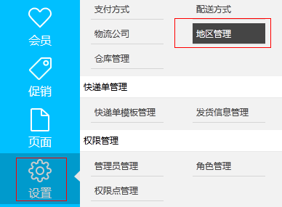

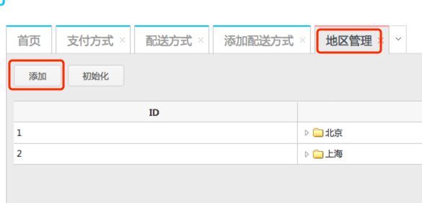

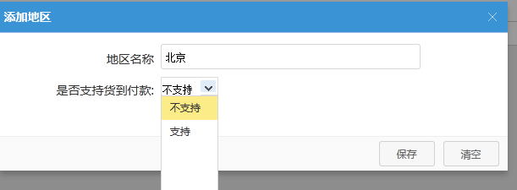

保存后可再根据实际需要增加“子地区”

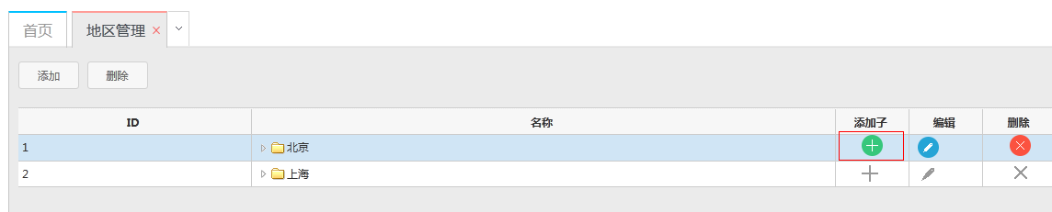



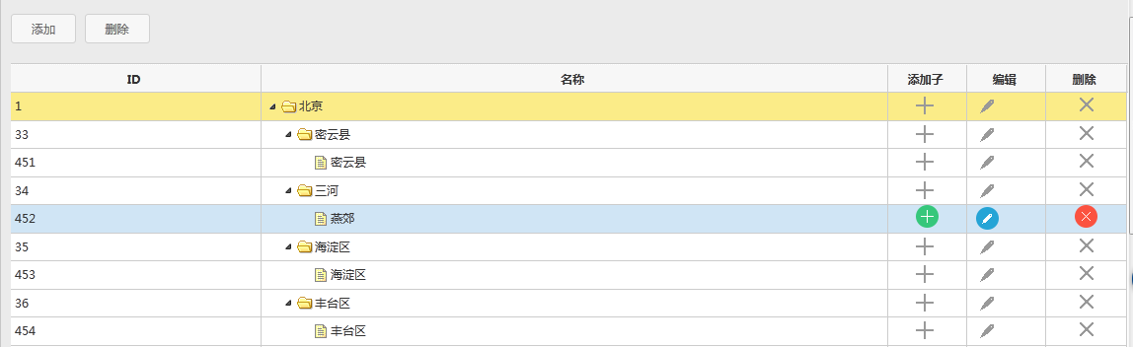

重复上述操作，可以得到一个有关某省的某个市的某个小区的最终详细列表。

也可以点击“初始化”，得到我们公司提供的全部地址数据

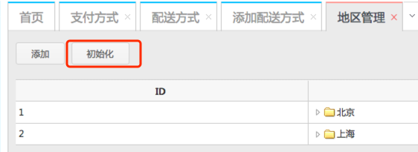

## 6设置专用配送方式

在添加或修改某一种配送方式时，选择指定地区及费用，使用刚才自定义的地区

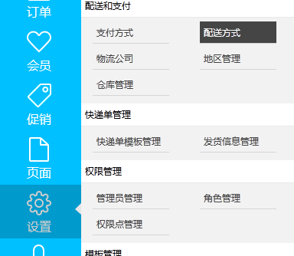

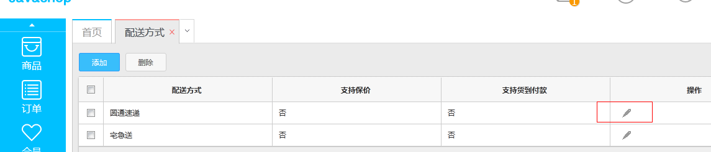

点击某种配送方式后的“操作” 选择“指定配送地区和费用 ”后出出现“为指定区域设置运费”

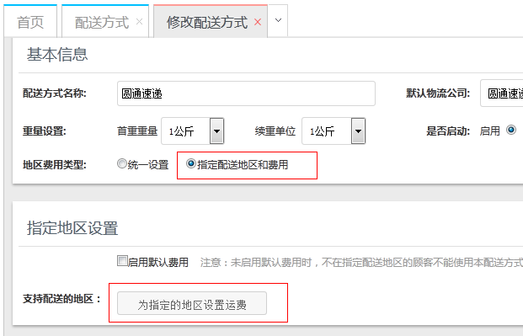

在弹出的对话框中选择“指定的区域”

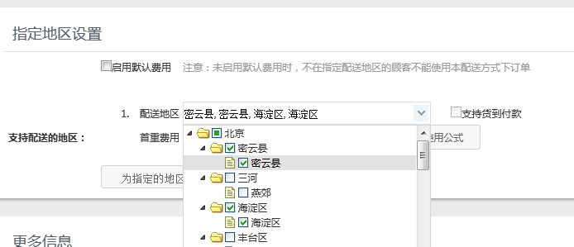

另外：选择“指定配送地区和费用 ”可重复多次使用。点击对应“支持配送的地区”的“X”，可以删除不需要的“支持配送的地区”。

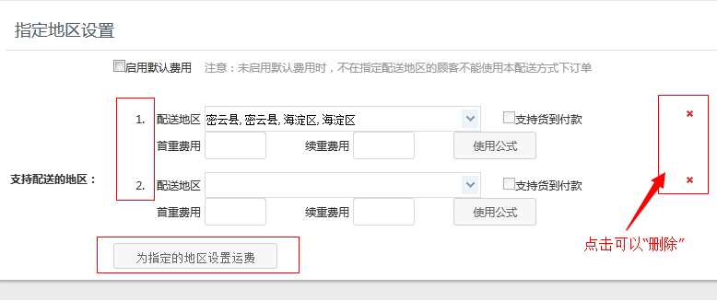

设置后，当注册地区是本小区的顾客购物结帐时，就会看到本小区专用的配送方式。 如果顾客在会员中心内没有设置具体地区，则在结帐时选择了自定义地区后也会自动显示专用的配送方式。

## 7添加同城物流配送方式

配送方式，指的是店主将顾客购买的商品，送到顾客手中所采用的运送方式，如：中国邮政EMS、门店自取等。

通过本部分的设置，您可以设置指定地区专用的配送方式，并可自动计算费用。 地区管理说明 设置配送费用 例如：在商店中增加一种配送方式，只供江浙沪地区用户专用，要求是：上海地区免运费

注：本操作的前提是物流公司已经设置完成 地区管理说明

依次点击商店配置-地区管理，可以看到系统已经内置好的中国地区的详细信息，默认是到第三级



## 2.8地区选择与费用费用配置：

添加新配送方式 依次点击：设置-配送方式-添加

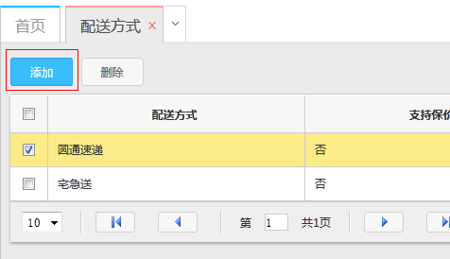

添加后会出现下面页面：

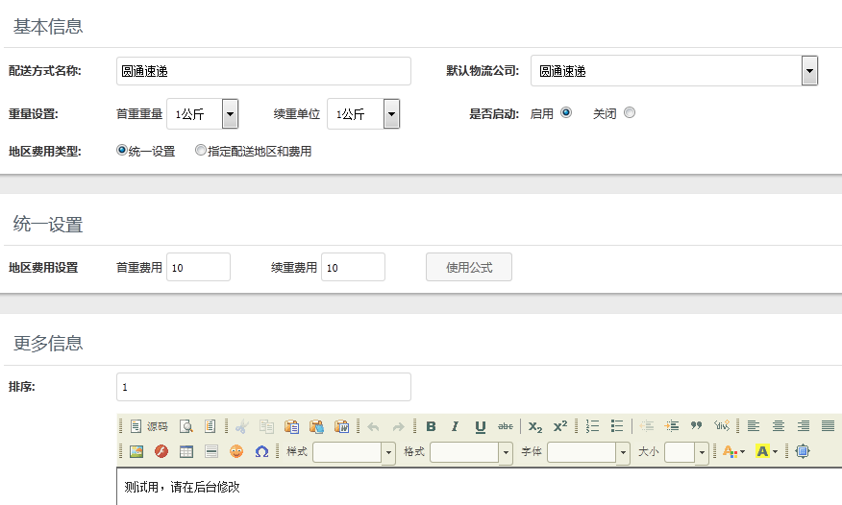

按照本例要求：

一、填写配送方式“上海地区免运费” 二、“设置重量”后填写需要的“首重”和“续重” 三、选择“指定配送地区和费用”。点击后会多出现两个区域。即“启用默认费用”和“支持的配送地区”默认费用是为指定地区之外的用户所准备的，在本例中非 上海地区用户选择此配送方式时就用默认费用计算。如果不勾选默认费用，则非指定地区的用户购物时就不会出现此种配送方式。勾选了启用默认费用后，则费用计 算是用一个固定的标准。 四、在本案例中选择“支持的配送地区”后面的“为指定的地区设置运费”在弹出的地区中选择本案例中需要的。例如“上海” 五、然后在“首重”和“续重”中填写“0”。即表示如果是上海地区的话就免运费。若要增加多个指定地区，重复上述操作即可。 六、保存

**特别注意**

如果选择了某个省下面的部分县市，则在配送地区处显示的仍然是顶级省市，比如选择了安徽省合肥市，则配送地区处会显示安徽省。因此当有些用户看不到对应的配送方式时，多检查一下地区设置详页。

如果顾客注册时地区是属于江浙沪，则结帐时，就会自动调用本配送方式

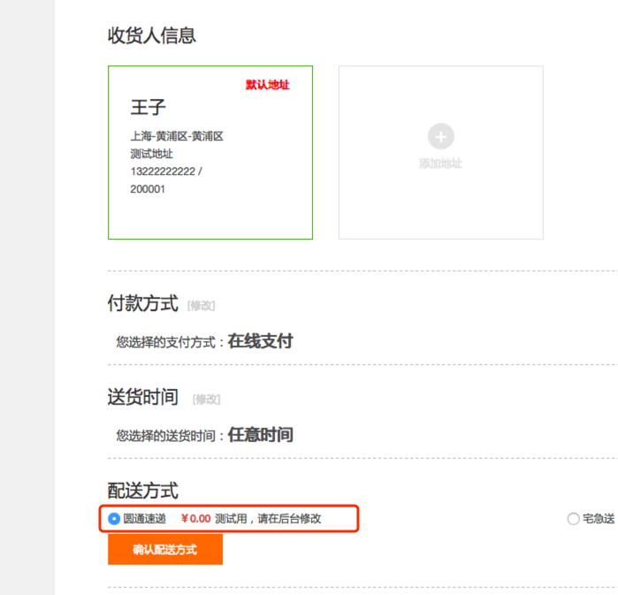

若要更改为其它指定地区，只需在指定地区处重新选择地区并设置相应费用即可。

## 9添加不同城市不同物流费用的配送方式

送方式，指的是店主将顾客购买的商品，送到顾客手中所采用的运送方式，如：中国邮政EMS、门店自取等。   
通过本部分的设置，您可以设置不同城市分别自动计算费用的配送方式。 设置物流公司 依次点击：“设置”-“物流公司”-“添加”

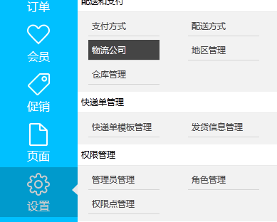

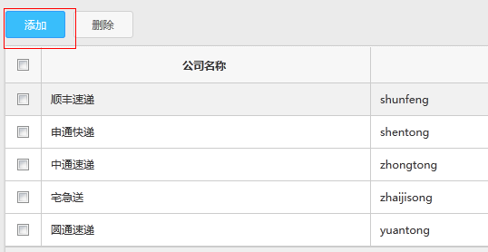

在弹出的页面填写相应的物流公司名称：例如："顺丰速递".代码"shunfeng"

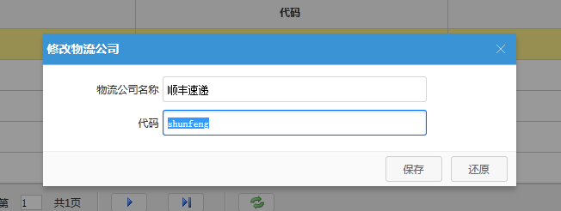

2.10设置配送方式：





然后选择“指定地区和费用”后。并在弹出的地区对话框中选择好地区后





会多出下面两个选项：并填写好“首重”和“续重”

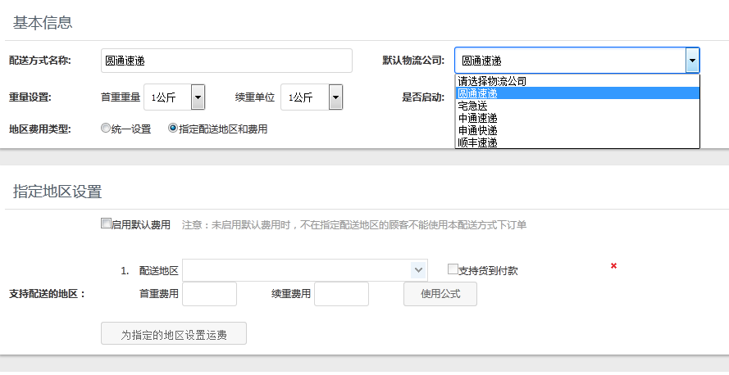

如果要继续添加城市，可点击“为指定地区设置运费”继续新增省会城市。   
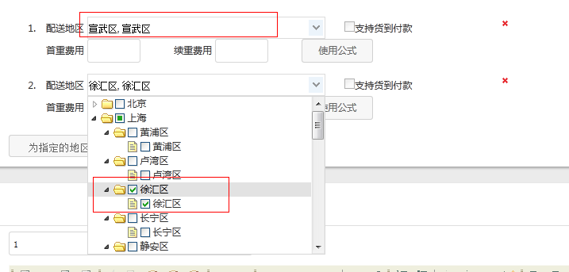

在选择省会城市时需要单独点击选择，然后依次添加各县级市。

这样，全国不同地区的用户购物时，选择这同一种配送方式（本例中为中国邮政EMS）时就会根据注册时的地址自动调用相应的计算方式，相同商品费用各不相同！

### 2.11添加全国统一价的配送方式

解释：配送方式，指的是店主将顾客购买的商品，送到顾客手中所采用的运送方式，如：中国邮政EMS、门店自取等。

**通过本部分的设置，您可以设置全国统一价并且自动计算配送费用的配送方式。**

操作：添加物流公司 作用：设置配送费用

例如：在商店中增加一种针对全国统一价的配送方式，配送费用首重500克10元，每续重1公斤加5元。

⑴、添加物流公司

物流公司会出现在配送方式及订单信息中，供会员查询物流状态，需要预先设置。依次在后台点击 设置-配送管理-物流公司 点击添加





出现下图

⑵、设置配送方式： 依次在后台点击：设置-配送管理-配送方式 点击添加

如图：





出现下图进行详细设置：

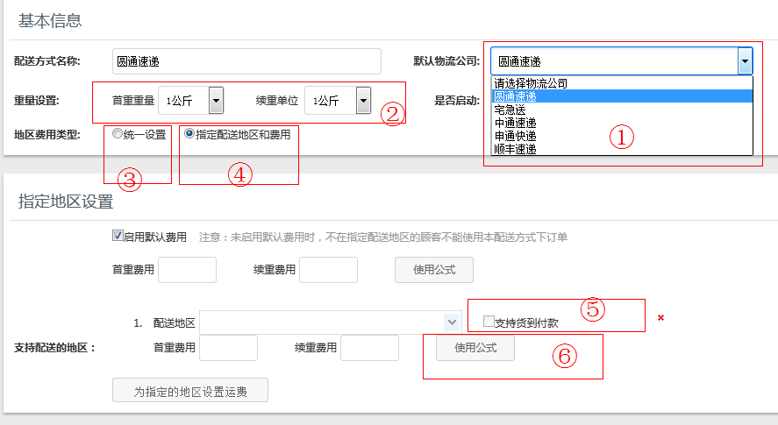

1. 选择刚才新建立的公司名称，
2. 并在“重量设置”中设置"首重"和"续重".（友情提示：1公斤=1000g）
3. 如果选择，则全国此物流方式全国通用这一种方式。
4. 可根据实际需要对个别地区进行个性话设置。
5. 如果选择了货到付款，则在前台页面增加一个货到付款的购物方式，供用户选择。
6. 配送价钱高级设置及应用。

这样，一个全国一价的配送方式就设置好了。规则是首重500克10元，每续重1公斤增加5元。

## 12支付方式

　顾客选购商品并生成订单后，需要对订单进行支付。通过设置支付方式，为顾客提供可选的付款途径。登录后台管理，点击“设置”页面下的“支付方式”，可以看到默认的支付方式列表，如图：

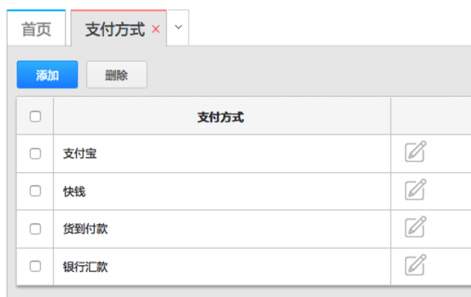

　　其中一些支付方式，如支付宝或财付通，由第三方提供。在使用之前，需要与提供方联系并获取相关信息。选择一种支付方式，点击“修改”可以设置参数。**不同的支付方式，需要填写的参数可能不同。相关参数的解释，请参考提供方的说明。**下面以支付宝为例：

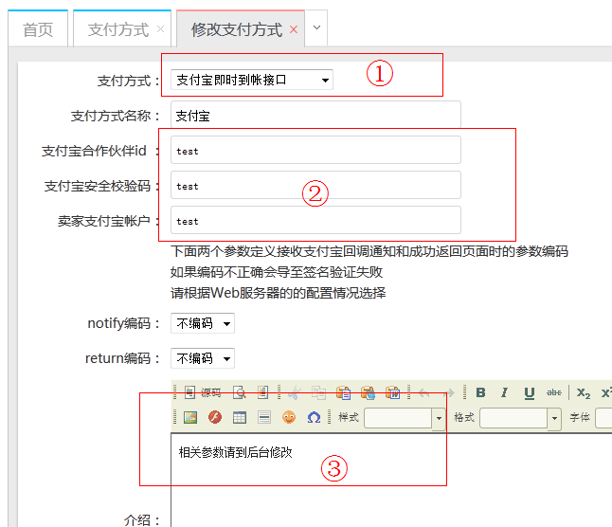

　　选择支付方式。

1. 此处的信息在支付宝注册后，由支付宝提供。
2. 这里的提示信息，出现在用户在前台购买方式的提示中。
3. 介绍这里可以不填写，这里不在前天页面显示

前台订单选择“在线付款”以后，点击去付款，就会跳转到选择支付方式页面进行付款。

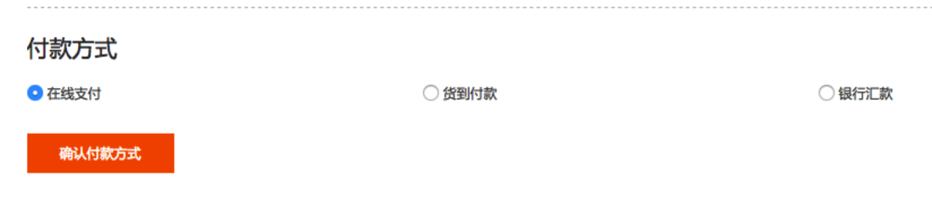

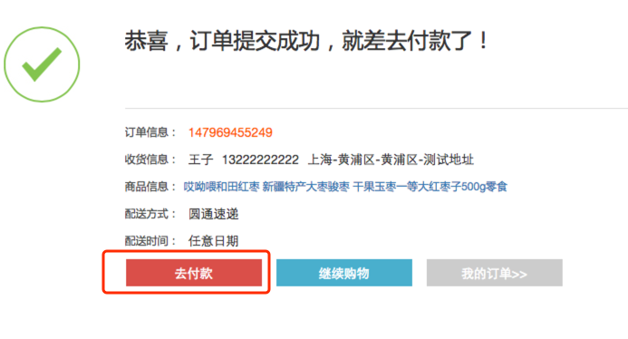

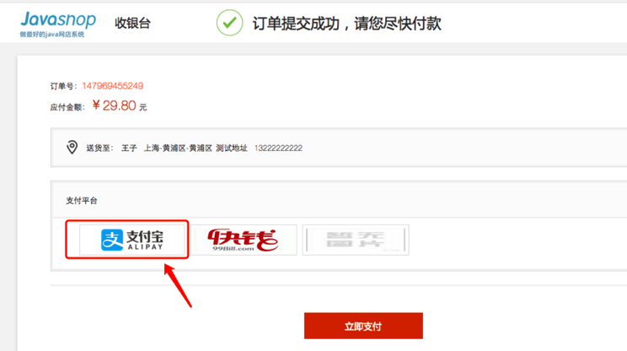

## 13物流公司

本功能可以为您的运费计算方式及配送方式添加一种方式，例如“圆通”、“中国邮政”等配送方式。

**添加物流公司：**

依次点击：“设置”-“物流公司”-“添加”





在弹出的页面中填写相应的物流公司名称：例如“顺丰速递”.代码可以任意填写"shunfeng"



这样就为您增加了一个物流公司。在以后的配送方式中可根据实际需要选择物流公司。

# 26

## 14建立仓库

当前台页面单个商品出现了“缺货登记”后，可以在后台进行管理，

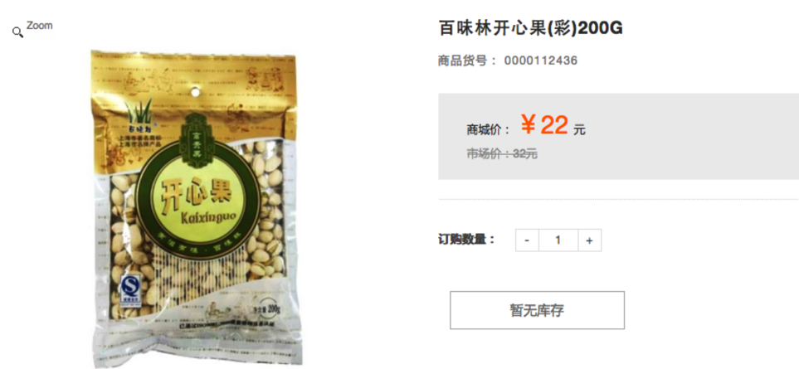

或者当顾客进行购买某个商品后，在后台进行实际的商品库存出货。这样可以随时的了解和掌控货物的实际库存量。以备对库存进行调整。

依次点击：“设置”-“添加仓库”并填写仓库名称。如“测试仓库”

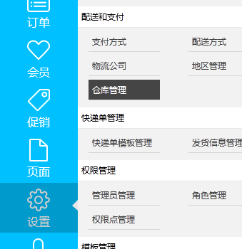

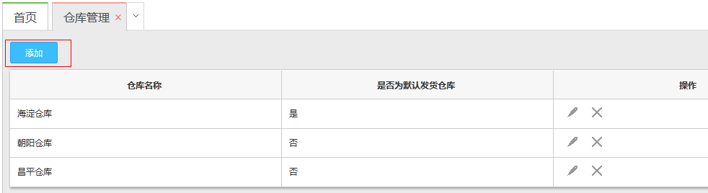

也可对已有的仓库名称进行修改。依次点击：“设置”-“仓库列表”-“操作”。

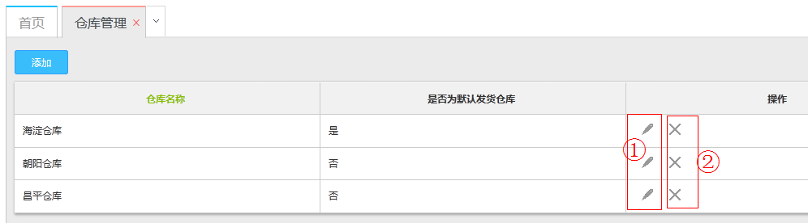

1. 可以对已经建立好的仓库进行修改。
2. 可以对已经建立好的仓库进行删除。

## 15对仓库进行管理

**对前台缺货的商品进行补货**

依次点击：“商品”-“进货”-"某个商品"后的操作。 然后在进货量输入相关的数量。

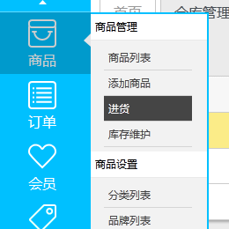

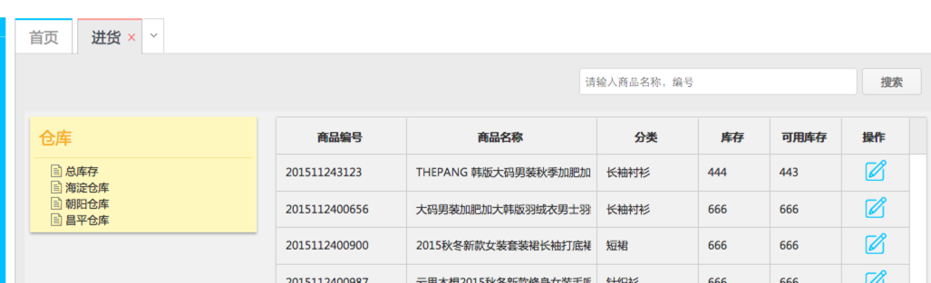

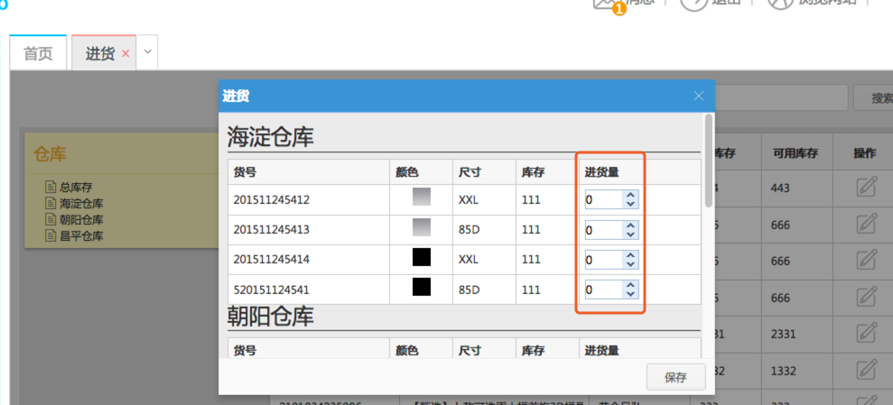

## 16库存维护

可查看某个商品的某一个规格型号的库存量。

依次点击：“商品”-“库存维护”-“某个商品后的操作”

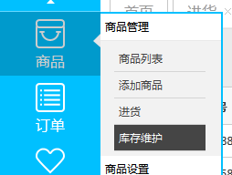

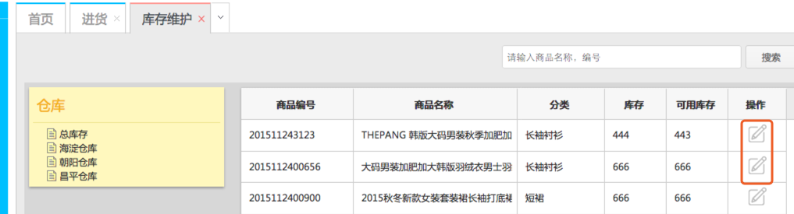

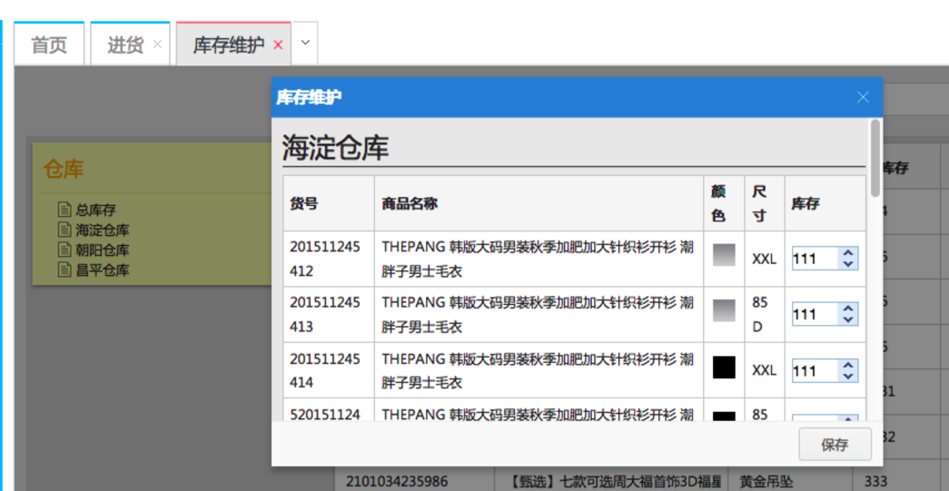

点击后便可查看相对应的库存量。并可以点击商品后面所对应的“操作”按钮。 在弹出的对话框中，可以对某个商品的某个型号（货号、颜色）下的数量进行调整。在“数量”栏中填写需要的数量，填写完成后点击“保存”。

# 

# 商品管理

### 3.1如何使用商品品牌

**通过本部分的操作，您可以顺利的设置好商品品牌。**

商品添加时选择品牌后，可以方便顾客查看，也方便顾客使用品牌搜索、活通过商品品牌进行检索商品.

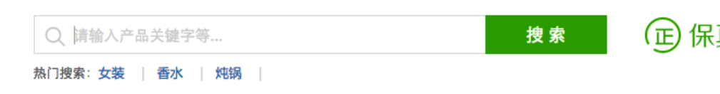

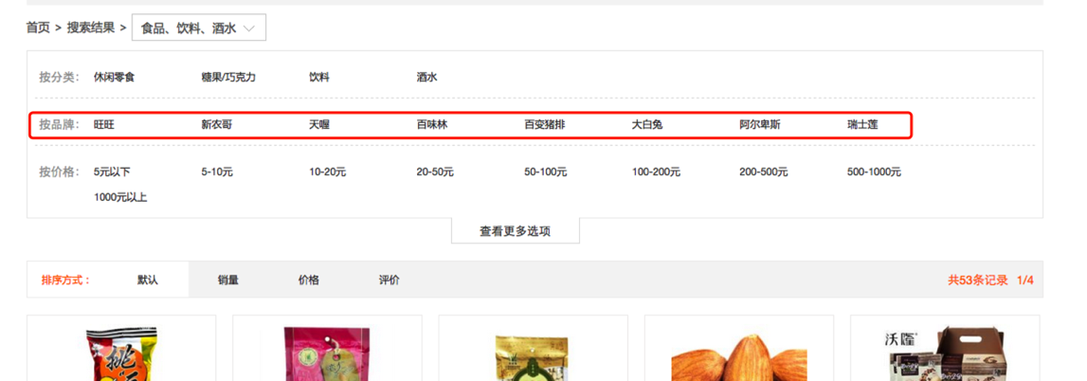

### 3.2设置商品品牌

后台，依次点击:“商品”-“品牌列表”-“添加”

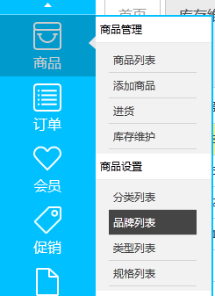

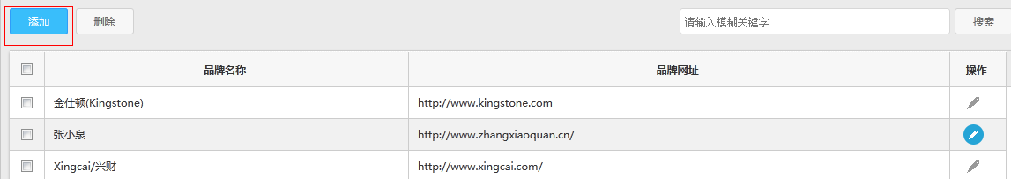

在弹出的对话框中填写相关的品牌信息.如“品牌名称”、“品牌网址”等。

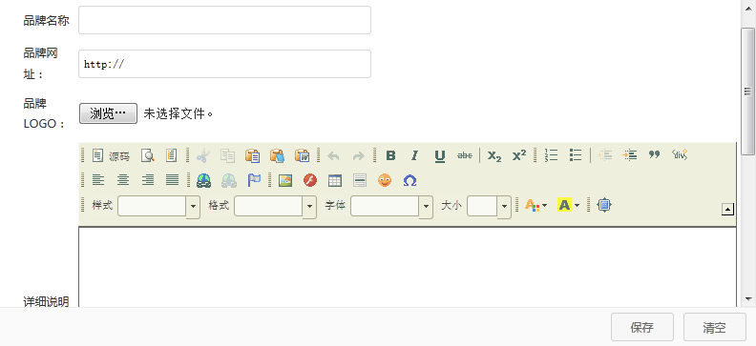

**提示：设置商品品牌的关键是品牌一定要与商品类型相关联，才可使用；否则就无法选择品牌。** 添加商品时，选择商品类型后，就会出现关联的商品品牌了，如图：（商品类型介绍） 依次点击：“商品”-“类型列表”-“添加”-选择“此类型是否关联品牌”中的“是”

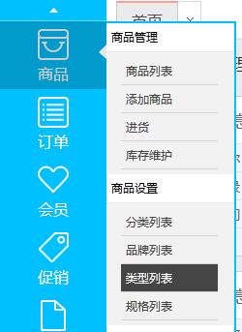

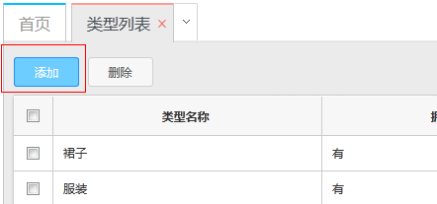

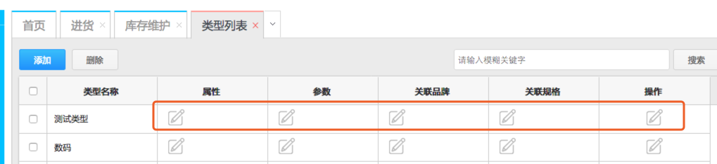

在新增的类型“关联修改”（可将鼠标放到操作按钮上，则出现提示信息，如：“类型关联修改”、“类型参数修改”、“类型属性修改”），直到出现下图并“保存”。然后选择刚才新增的“商品品牌”。这样商品品牌与商品类型就相互进行了关联。

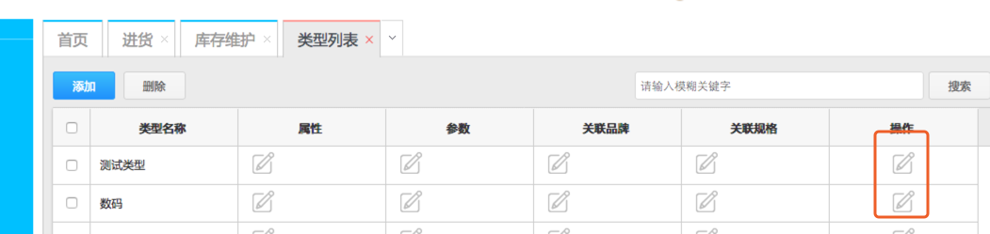

然后选择您添加的品牌，（如：新农哥，），点击“添加箭头”，此步骤可以重复操作，也可以逆向操作。选择好后，最后点击保存

**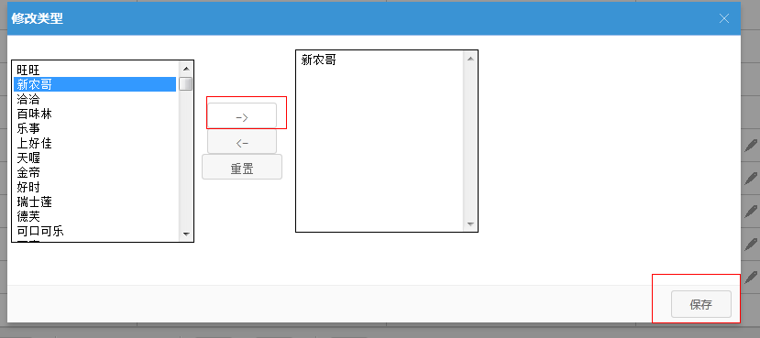**

### 3.4删除设置好的商品品牌

如果要删除已经添加的品牌，则只要勾选需要删除的品牌，然后点击“删除”(①)即可，本步骤可复选。或者选择②，然后点击删除，则本页都被删除。

注:品牌、类型、规格的删除均相同，下面不再累述

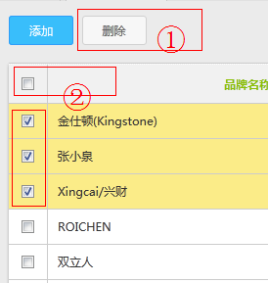

### 3.5如何设置商品类型

商品类型与商品分类是紧密结合在一起的，商品类型只有与商品分类绑定在一起才可显示其中内容；商品分类也必须绑定了商品类型才可正常操作。

**接下来，我们来说明商品类型与商品分类的绑定**

**商品类型与商品分类的绑定**

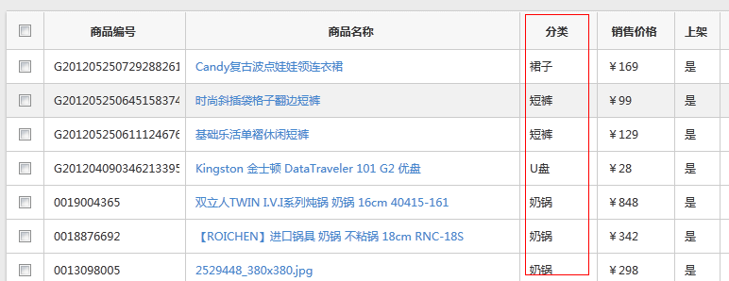

### 3.6添加商品类型

依次点击：“商品”-“类型列表”-“添加”

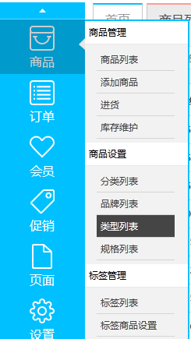

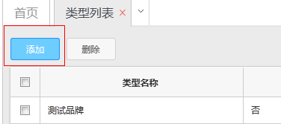

在“此类型是否关联相关品牌”处，按实际需要选择是否需要对相关的品牌进行关联。点击“下一步”

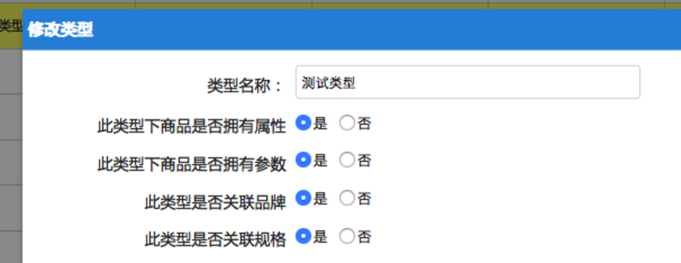

新增加好以后，点击新增类型后的相关修改。

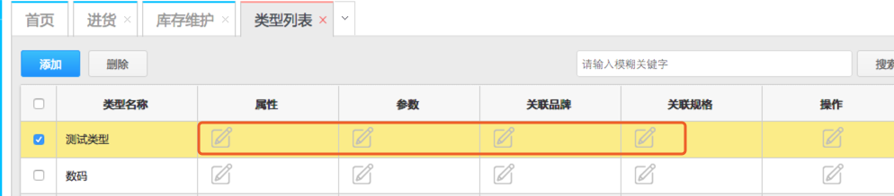

修改相关属性：可以点击下面的相关操作按钮。本例以修改属性为例。



在弹出的页面中点击添加，添加相关数据。

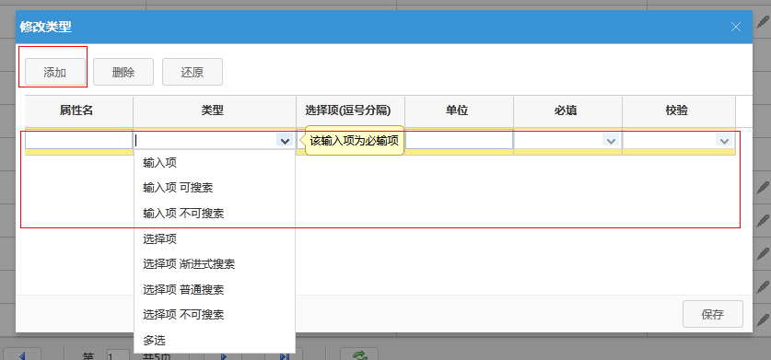

如果关联了相关的品牌，择在点击下一步后出现下面页面。将相关关联品牌进行添加。如果没有关联相关品牌，则跳过本步。最后保存



### 3.7商品类型与商品分类的绑定、关系

在商品类型中需要对商品的分类进行绑定。以便客户在前台可以进行检索。



依次点击：“商品”-“分类列表”-“添加分类”

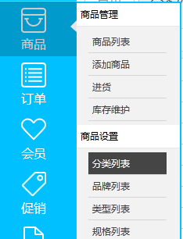

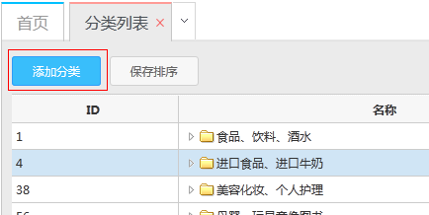

填写分类名称，并选择相关的商品类型。

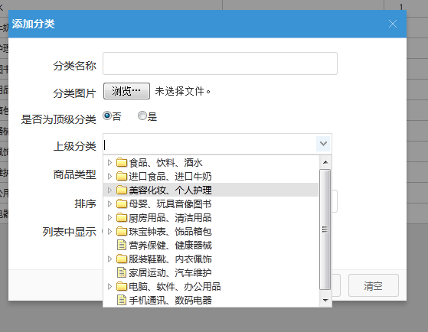

## 8添加商品分类

商品分类，顾名思义就是将商品按照类别进行分类，这样有利于对商品的归类及管理，并在前台也方便顾客进行有范围的检索商品，提高购买的效率。





依次点击：“商品”-“分类列表”-“添加分类”

在出现的页面中先添加商品的“分类名称”。并可以选择分类的“父子”层级关系。即：是否是某个分类下的小分类。



选择分类的层级关系后，再选择该分类商品的商品类型。然后点击保存。

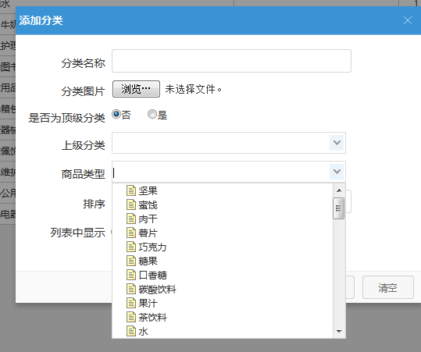

最后当添加商品的时候会对商品进行分类。

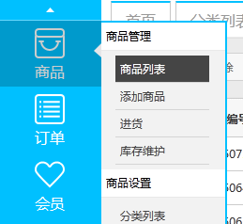

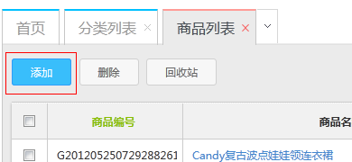

**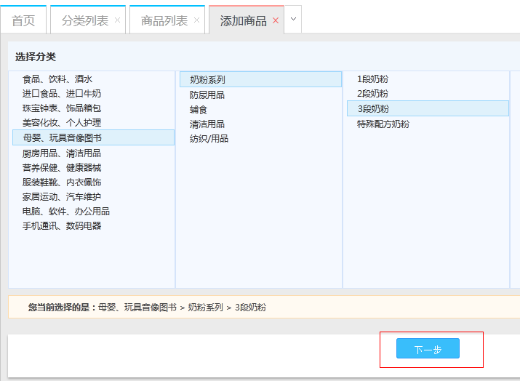**

### 3.9删除商品分类

依次点击：“商品”-“分类列表”能看到分类列表，点击需要删除分类后面的“删除”。



## 10商品维护

首先想一下，最简单的商品应该包括那些内容呢？可能最基本的应该是以下几点：

商品类别:一件商品必须属于一个类别，这个便于管理，在后台管理中不允许一个无类别的商品存在。所以可能添加分类往往是第一步的。 商品说明:一件商品应该有比较详细的说明及规格介绍，顾客才能对商品有一个直观上的了解。 商品图片:只有精美的图片，才能让买家对你的商品产生足够的兴趣。 商品价格:要出售商品，当然也必须给这个商品指定一个价格，在本系统中存在三种价格：“销售价”、"成本价"（不在前台页面显示）、“会员价”、“市场价” ，可根据实际需要修改相关html页面从而显示商城所需要显示的内容。

下面是一个最简单的商品在商店网页显示的

在前台中，可以看到商品主要由这四部分组成。

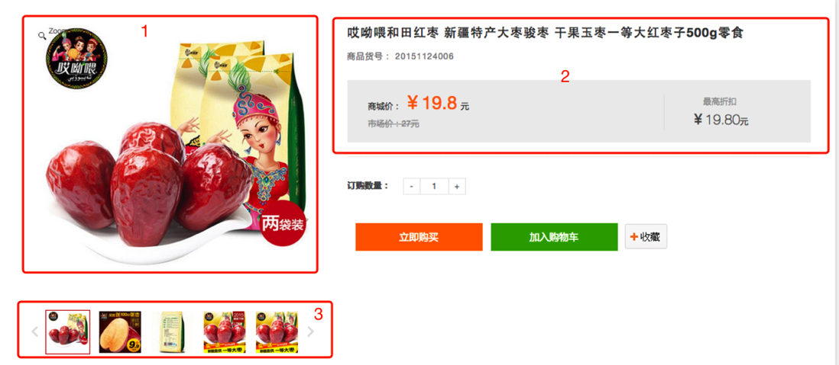

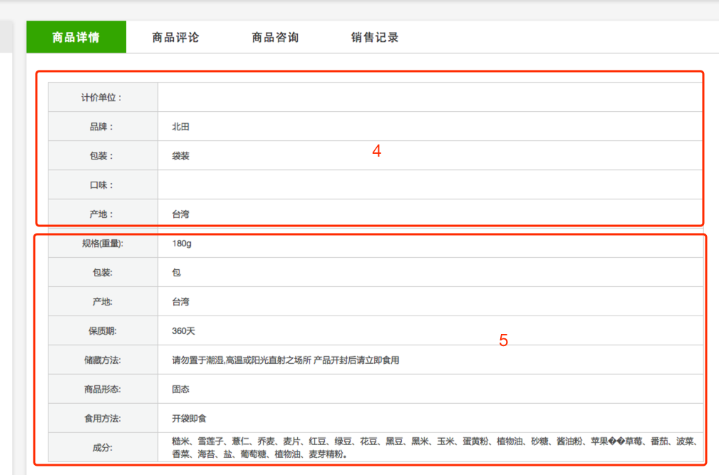

**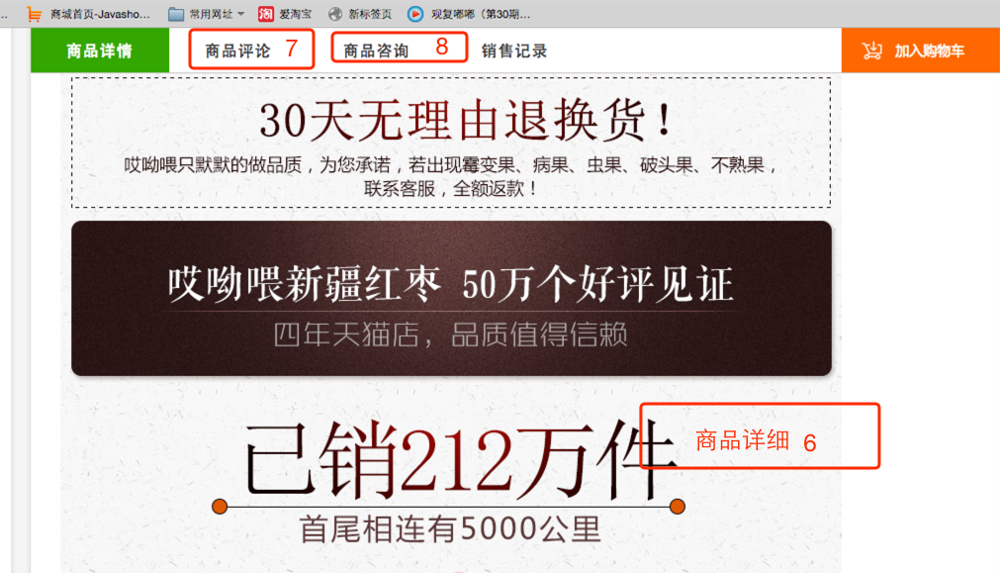**

1. 、商品相册。
2. 、商品信息。
3. 、商品相册缩略图。
4. 、商品属性。
5. 、商品参数。
6. 、商品介绍。
7. 、客户对商品的评价。
8. 、客户对商品的咨询。

### 3.11商品添加

依次点击：“商品”-“商品列表”-“添加”，选择商品所在的分类，选择好后点击“下一步”







当点击下一步后，则进入到了商品的详细设置中，包括商品名称、相册、参数、价格等。（在其他相关介绍中详细说明）

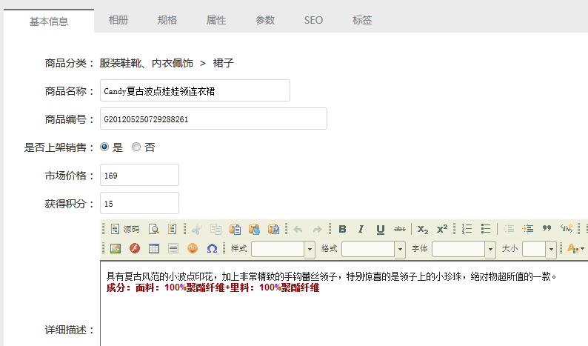

这样，按照实际需要进行添加，一个商品设置好了以后，在前台就可以看见你自己的成果了。

### 3.12设置商品的参数、属性以及品牌

当一件商品有了基本信息后，商品的一些重要的参数、规格、品牌也是很重要的信息，这些信息可以帮助商品能更加有效的在商城中被搜索出来。

下满我们就来看看，怎样设置商品的参数规格信息，（这里说明的并不是说明怎样填写商品参数规格，而是设置商品的规格、参数）

首先我们来看一下，商品的参数、规格在商城前台的哪个地方体现。参数、规格主要是在商城商品的详细页中体现。

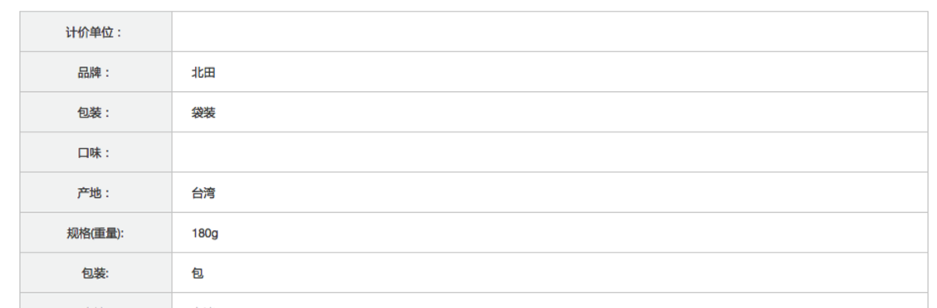

了解了前台的体现，那么我们来看看怎么在商城后台的操作。

依次点击：“商品”-“类型列表”-"添加"。如果已经有了商品类型，也可以点击类型后面的“操作”。





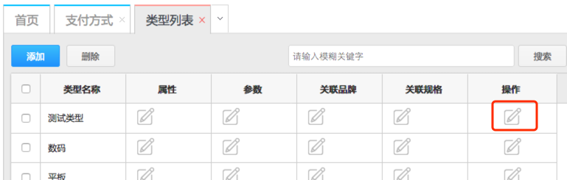

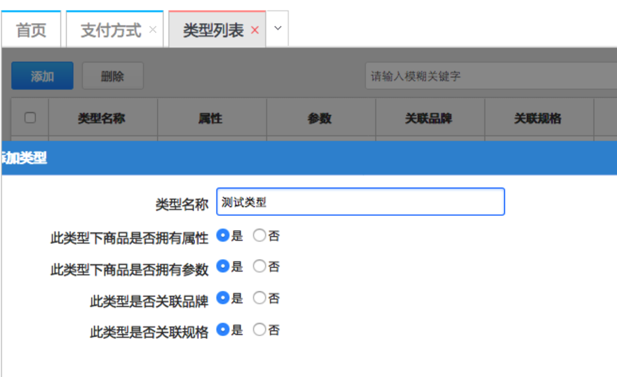

如果选择“否”的话，那么在商品的详细页面中将不会有属性可以填写，而在参数中也只能有最基本的可以填写。

如果新增好了类型以后，则可以对相应的属性、参数、品牌关联进行修改，例如，我们以“类型属性”进行新增、修改。

点击“类型属性修改”，（其他操作可点击先关的操作按钮进行操作）

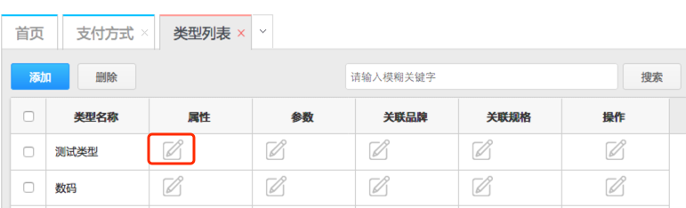

得到下面的弹出框。

添加新属性。

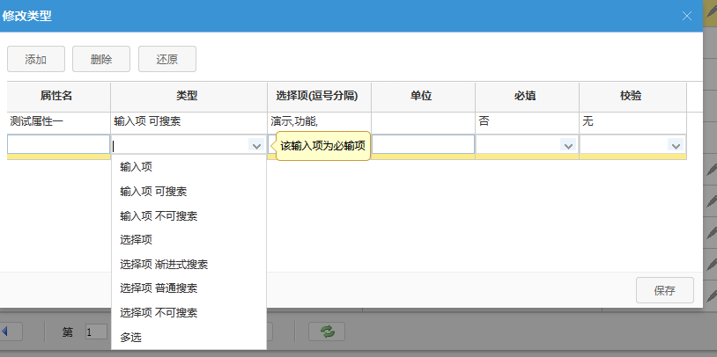

添加新参数，要先添加参数组，然后在参数组下添加参数项。

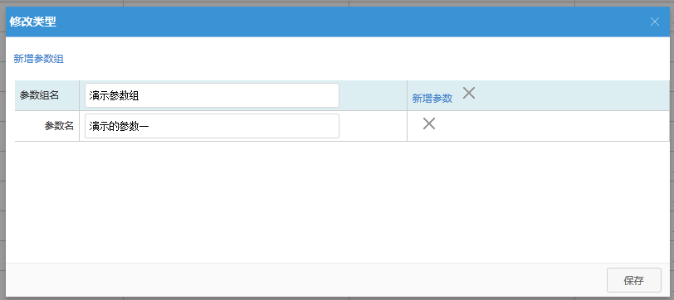

添加关联品牌。



根据实际进行编辑，编辑好后点击“保存”。即完成了此类型的属性进行编辑，此类型的参数、品牌新增、修改、编辑方法与参数的编辑相同。

我们来验证我们添加的类型是否能在商品添加的时候能看到。

首先添加一个测试分类：依次点击“商品”-“分类列表”-“添加”-“测试分类”。

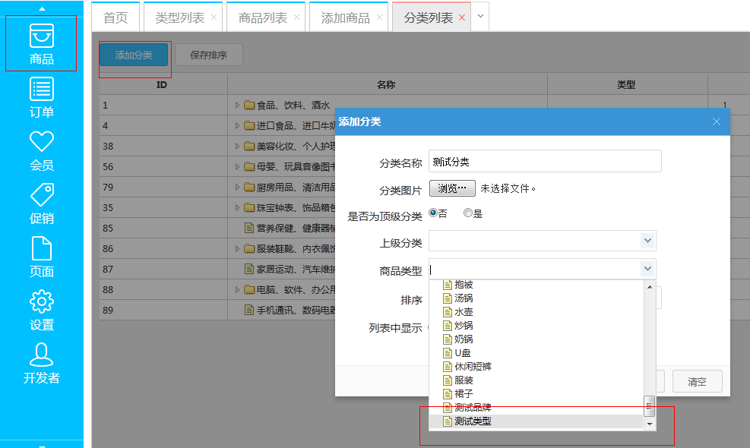

然后新建一个商品，依次点击“商品”-“商品列表”-“添加”-然后选择我们新增的分类。

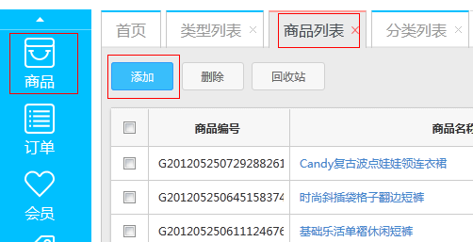

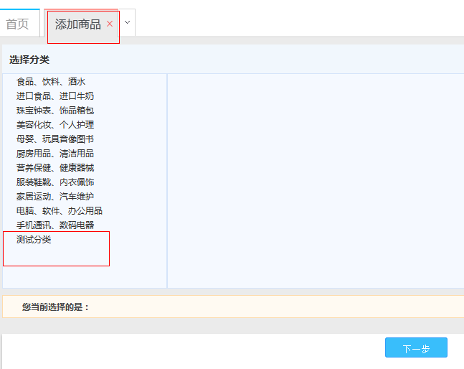

新增好商品后，点击商品的“属性”、“参数”即可看到我们添加的该类型“参数”、“属性”、“关联品牌”。对此类型修改，即可对该类型下的商品的“属性”、“参数”进行调整。

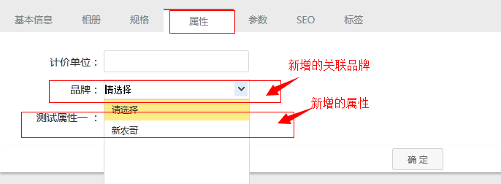

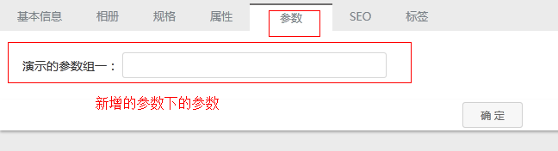

同样的，我们也看到了我们刚才设置的“测试参数组”和“测试参数”。这样我们也可以根据实际需要进行添加和修改了

### 3.13添加商品相册

一个商品只有精美的画面，才能吸引顾客的眼球。一个商品不能单单的依靠文字说明，还需要有精美的图片配合才能让顾客有一个更好的理解。

首先先添加商品，然后按照商品的分类进行分类选择后就进入了商品的一系列设置中。

然后选择"相册"

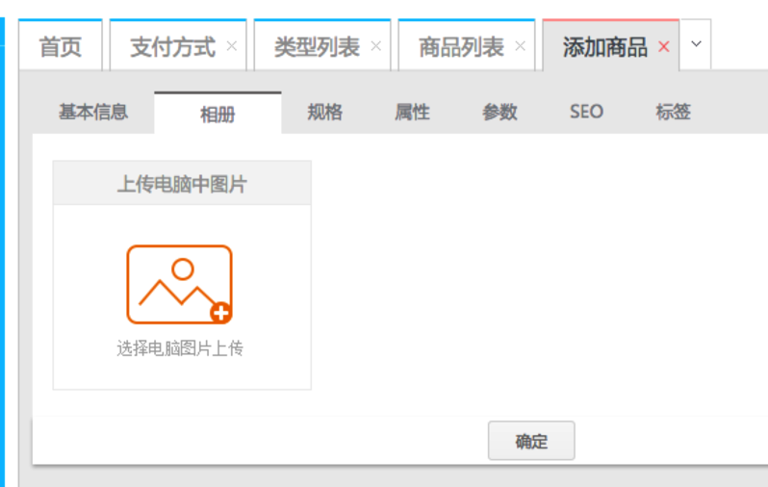

在相册页面中选择“上传”按钮，会弹出“图片选择对话框”。选择该商品的相应图片，然后点击“打开”。可以多选几张，供参考。 提示，在选择图片的时候，只有第一张图片才会作为主要图片在商品详细页显示的时候呈现大图的形式或者在列表页中显示，其他图片 在列表页中不显示，而在在商品详细页中只有通过点击才能显示为大图片。

请看下图：

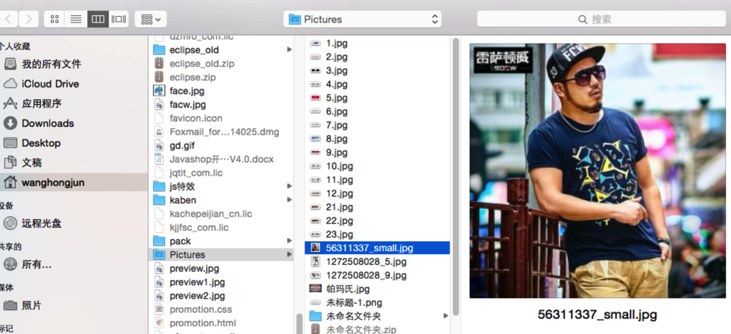

选择完相关的图片后，点击“确定”

### 3.14删除商品相册

在商品详细中，点击“相册”标签，然后将鼠标放置到要删除的图片上，点击删除标志即可

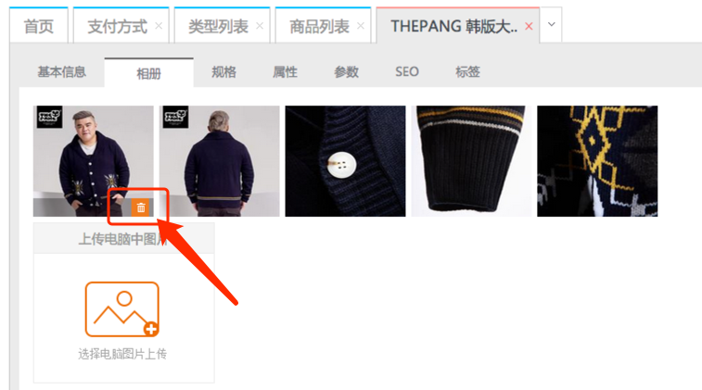

## 3.15商品规格管理

要想使用商品的规格，那就就要知道什么是商品的规格

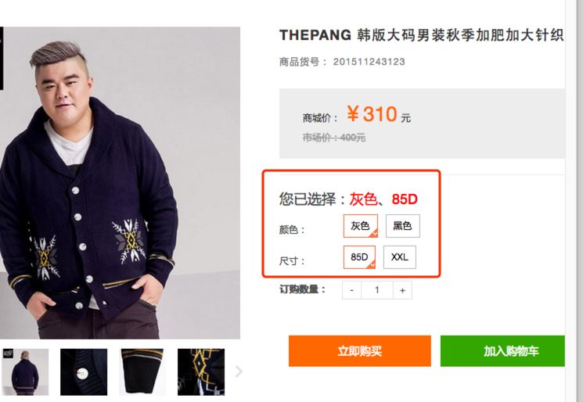

先看看下面的截图来了解什么是商品规格

当顾客先选好了某一款短裤时，然后必须选择“颜色”和“尺码”才可以订购，这里的“颜色”和“尺码”被称为规格。

所以我们是这样定义商品规格的： 商品规格 - 是依据顾客的购买习惯而独立出来的一种商品的特殊属性；商品规格不同，可能会有不同的价格！

我们来看看商店后台商品规格设置的界面，如下图：

前题是该商品已经关联了相关的规格以后，在商品后台商品编辑页面，点击“规格”标签，

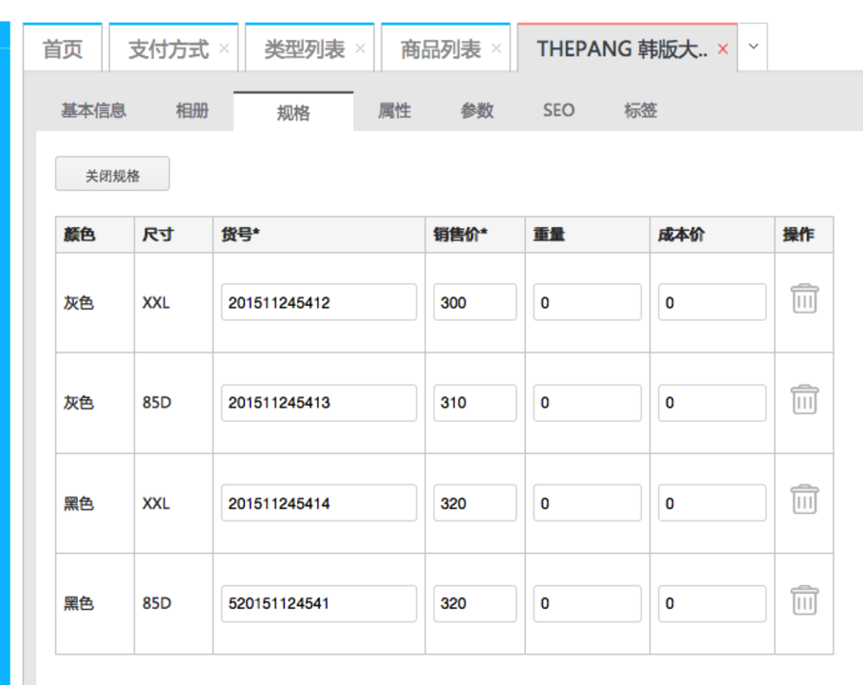

### 3.16商品规格操作

商品规格有以下作用： 同一个商品可使用商品规格来生成不同货品：

例如：同一款式衣服，有不同的颜色与不同的尺码，可以用商品规格来生成不同货品。如下图：

商品规格增强商品详细页表现力： 例如：衣服可选颜色与尺码、商品图片、价格联动；如选择红色衫衣则左侧图片自动切换

当点击“规格”标签的时候，会出现如下图：

这里有根据市场价格给出的默认会员价格。如果不填写，那么就按照系统默认的计算方式进行会员价格。也可根据实际需要进行填写会员价格。某一个商品的某个尺码的会员价和普通价格够可以通过上皮的规格进行编辑。

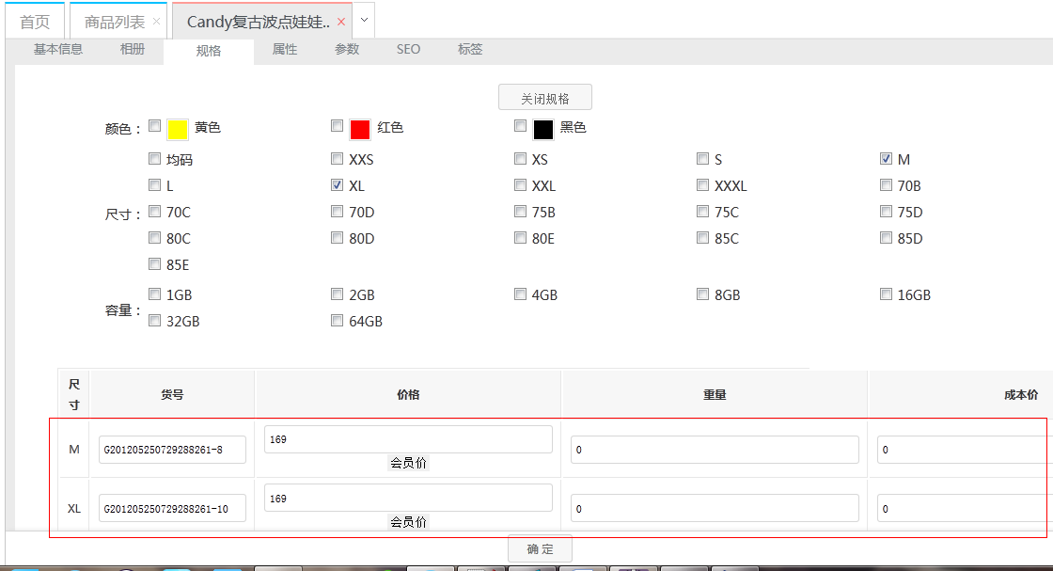

编辑好后点击“确定”，在前台就会显示该商品的会员价格。并且选中商品的某个规格下的编辑好的价格。

### 3.17编辑商品的规格参数

当规格在实际应用中不能很好的表述商品的一些属性的时候，那么我们就需要对规格进行一些调整，比如添加粉色，添加移动硬盘容量是128G等等。

依次点击：“商品”-“规格列表”-“添加”

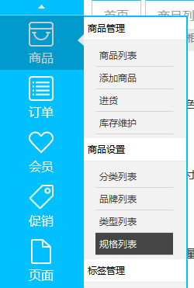

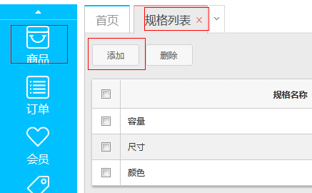

输入新增加的规格名称，例如：颜色：

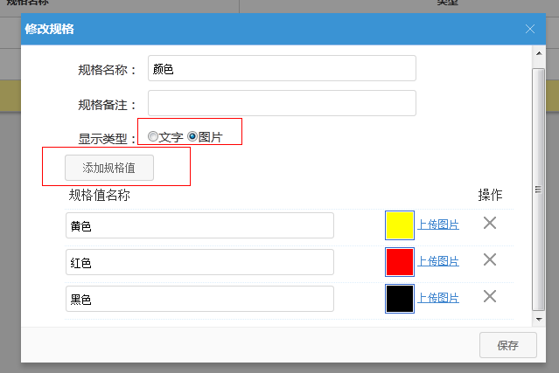

规格中可以选择显示的是图片或者是文字。点击“添加规格值”可以新增新的规格，点击“操作”下的“X”，可以删除不需要的规格。编辑好后，点击“保存”。即添加了一个新的规格。

**添加好后可以进行修改。**

依次点击：“商品”-“规格列表”-“规格名称”后面的操作

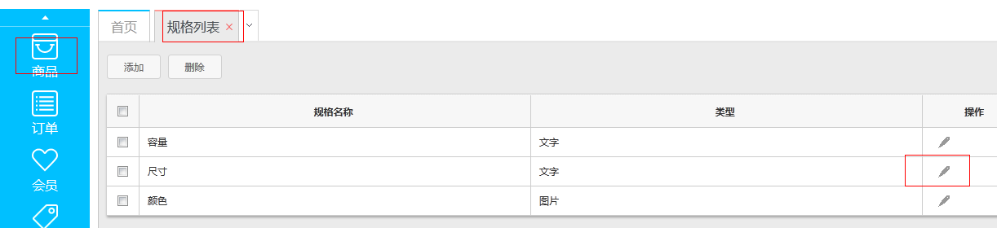

点击“操作”后会出现下图



然后点击“添加规格值” 填写相应的规格名称，如果是颜色，可以点击“上传图片”选择颜色图片，如果不是，择填写相关的值即可。

### 3.18商品的属性、参数

什么是商品的属性，商品的属性严格的来说可以称为商品的扩展属性。扩展属性是相对于商品基本属性而言的，基本属性就是大多数商品所共有的一些内容，如货号、重量、等内容，而扩展属性则是某一类商品所独有的内容。

那么什么是商品的参数呢？

当商品需要展示的内容比较多，而扩展属性又不能完全显示其内容时，可以用详细参数表来更详尽的展示商品的信息。如商品中的规格、材质、型号、系列等可以用详细参数表来展示。商品参数不参与检索，只在商品详细页展示，添加及显示时按组操作。

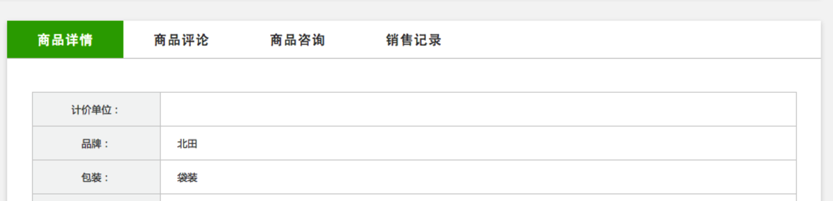

### 3.19添加商品的属性

当我们新建一个商品的时候，就应该给他一个归属的商品属性。依次点击“商品”-“商品列表”-“添加”。然后选择相对应的属性。例如，我们这里选择“测试分类”这个属性。



就出现了商品的一些详细的设置。这时候我们点击“属性”标签

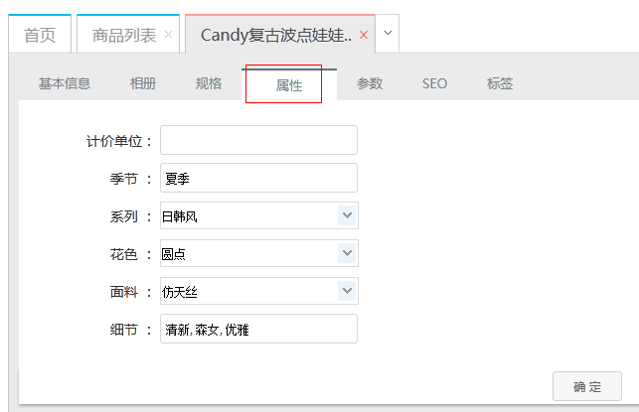

填写好一些相关的属性后，点击“确定”

### 3.20添加商品的参数

同样，在进入商品的详细设置页面后，我们点击“参数”标签。在弹出的内容中填写一些相关的参数，填写好后点击“确定”。



这样我们就对商品的相关参数进行了编辑。

### 3.21如果编辑和设置属性和参数的项目

如果我们在日常操作中，发现需要添加一些属性和参数或者是编辑某个属性和参数的名称。我们应该怎么操作呢？



如果我们在设置商品的详细内容的时候遇到下面的情况下我们应该怎办？

依次点击：“商品”-“类型类型”-“添加”，先填写类型的名称。然后点击该类型是否要拥有属性和参数。然后点击“下一步”

****

****

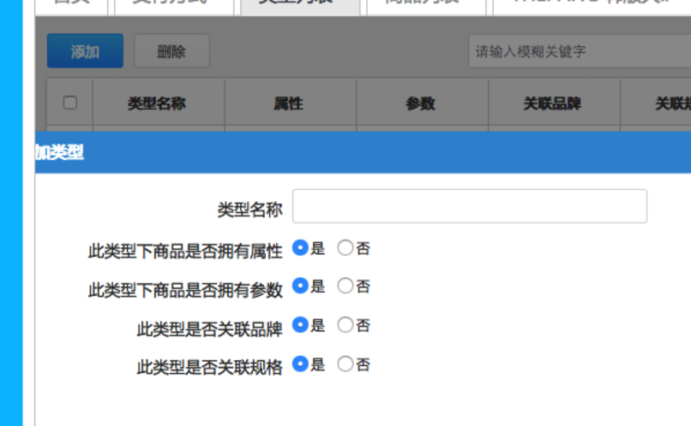

新增好商品后，点击商品的“属性”、“参数”即可看到我们添加的该类型“参数”、“属性”、“关联品牌”。对此类型修改，即可对该类型下的商品的“属性”、“参数”进行调整。在出现的菜单中可以编辑商品的“属性”参数。

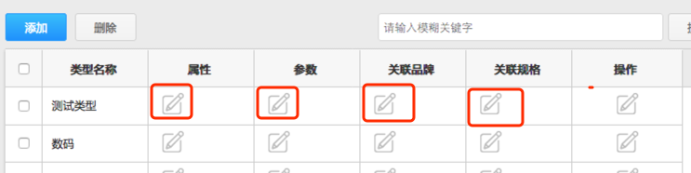



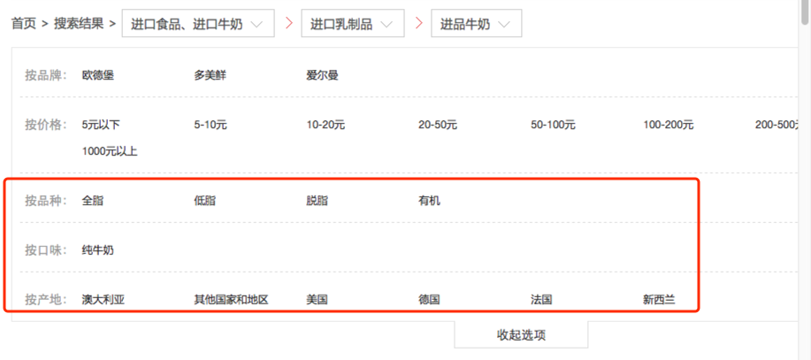

点击“新增属性”在新增加的属性中填写属性名称，并可以选择这种属性是否参与搜索。 编辑完成后点击“保存”，即完成了对该类型下的商品属性列表的编辑。

在商品的参数页面中， 可以对商品的参数进行设置，特别说明的是。在商品参数中可以对商品的参数进行归类，也就是说对商品的某一些参数进行归组。称为“参数组”。

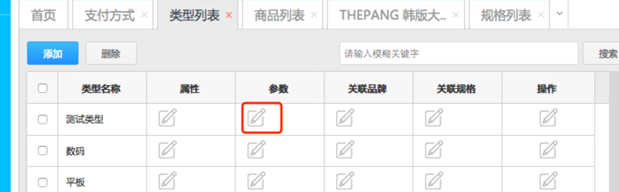



点击“新增参数组”。并在新增的参数组下点击“新增参数”就可以新增和编辑商品的参数，并可以拥有多个“参数组”。对某些已经有参数的商品的也可以对其商品 参数进行修改。

编辑完成后点击“保存”这样我们就对商品的属性和参数进行了编辑和修改。并在前台商品详细页面中显示。

**3.22商品SEO**

您看到这个以后一定会疑问这个到底是什么意思。其实这个用全中文的意思就是“商品搜索引擎优化”，为什么要对商品进行搜索引擎优化呢？这样有利于您的商品在

百度、google、搜搜或者是其他搜索引擎中更快的搜索到您的商品。这样对您的商品的推广以至于对网站的推广都很有好处。

让我们来看看怎样设置商品的seo吧。

依次点击“商品”-"商品列表"-“操作”-“SEO”

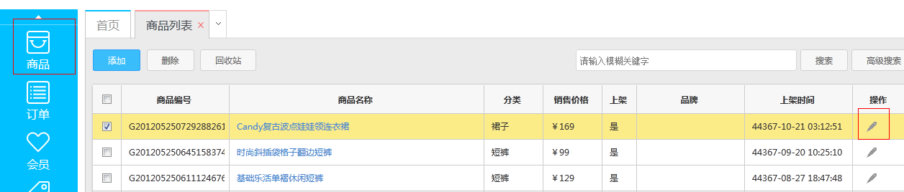

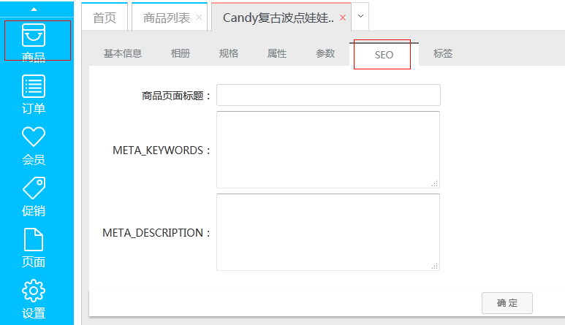

出现了商品的搜索引擎优化标签页面。 编辑好后“确定”即可。

#### 3.23商品页面标题

商品页面标题的作用：填写以后会在网页标签处显示您填写的内容。

如果不填写“商品页面标题”的话，在商品详细页中就会显示“商品的名称”

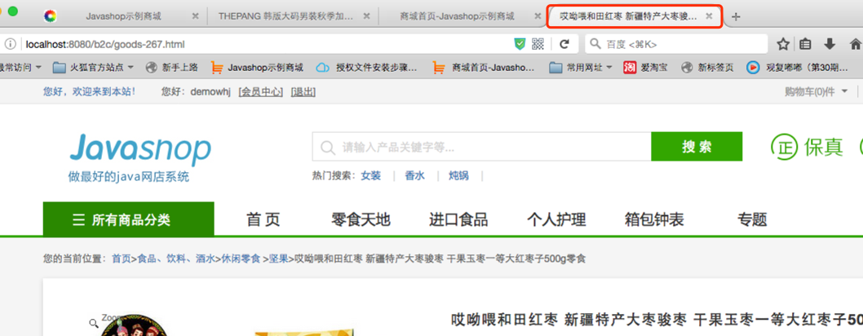

例如，当我们点击“哎呦喂和田红枣 新疆特产大枣骏枣”这件商品的详细页的时候，页面标签显示为“哎呦喂和田红枣 新疆特产大枣骏枣”

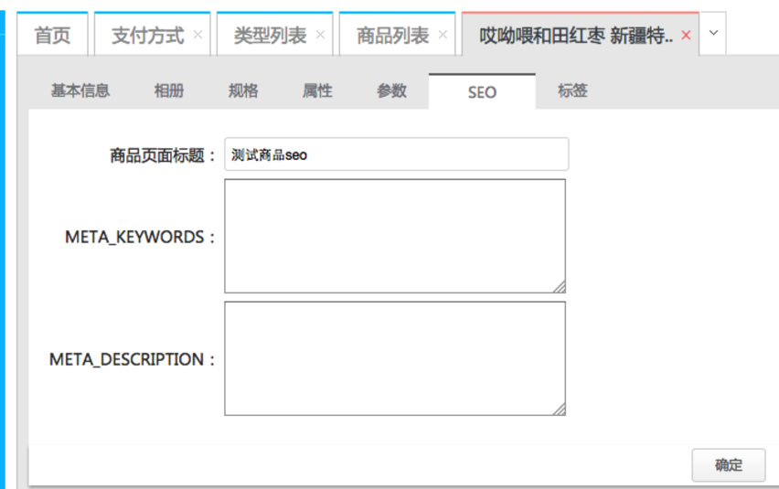

而当我们在后台“商品SEO”的“商品页面标题”中填写信息如：“测试商品seo”，

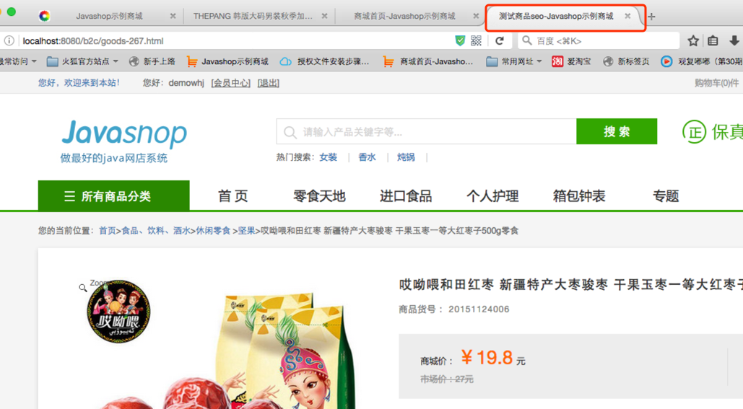

那么在商品详细页的标签中则显示了“短裤”字样。这样更有利于您的商品进行检索。

#### 3.24META\_KEYWORDS

什么是关键字：就是希望访问者了解的产品、服务或者公司等内容名称的用语。更详细的说，关键字就是用户在使用搜索引擎时输入的、能够最大程 度概括用户所要查找的信息内容的字或者词，是信息的概括化和集中化。比如上面例子中的“鲜花”。在搜索引擎优化SEO行业谈到的关键字，往往是指商品的核 心和主要内容。对于搜索引擎来说，你的商品主要是讲关于哪方面的内容，那个方面就可以归结出一个（更多时候会是多个）关键字。为了更好的让自己的商品所在 的页面有很好的排名。所以要设置关键字的时候要简单、准确。

**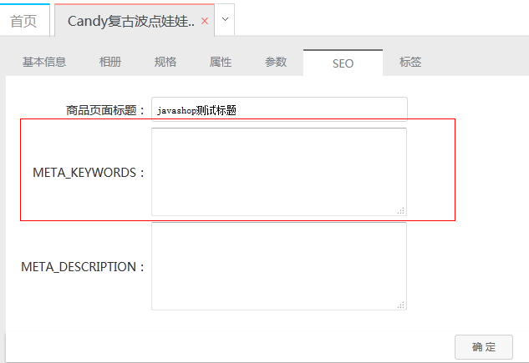**

#### 3.25META\_DESCRIPTION

在现在网站建设中，Description是出现在页面头部的 Meta 标签中，用于记录本商品详细页页面的概要与描述！

Description解释： Description出现在网页的<head></head>；之间meta标签之一，可称为“内容标签”，“描述标签”或“内容摘要”。不用您对每个页面的代码中的“标签”或者“摘要”进行修改和标示。 Description作用： 作用1.简单大概描述你网站的主要内容，主要是让用户了解观看的，在百度或google搜索某个关键词的时候会看到每个搜索结果的下面都有一段描述，这段描述就是Description的内容。 作用2.给搜索引擎提供了一个很好的参考，缩小了搜索引擎对网页关键词的判断范围，（所以不要小看description）。 作用3.引导SE和指明UE的一个路标

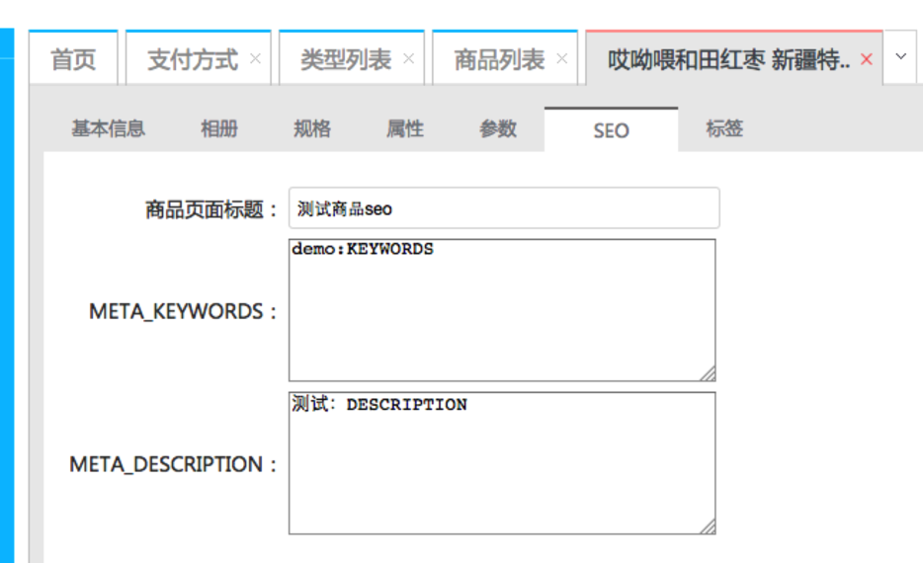

在前台的html结构中能看出来我们在后台商品SEO标签下的关键词编辑。

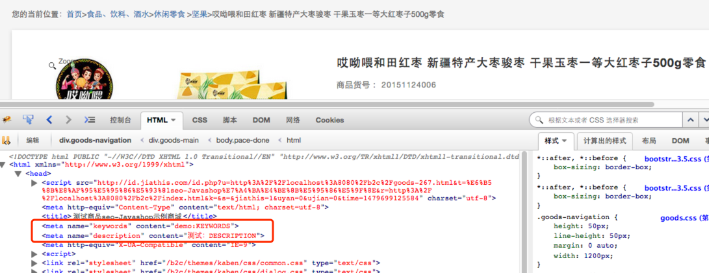

#### 3.26商品标签

详情请见《首页标签配置说明》

商城的后台编辑人员们，通过了解商品标签，您可以非常灵活的使用标签来管理商品啦。

商品标签是一种分组标识，店主可以利用商品标签来自定义商品分组

**详情请见《首页标签配置说明》**

#### 3.27仓库管理

每一个商城可以没有实体店，但是不能没有仓库。所以每个成功的商城背后一定有一个完善的仓库。让我们看看如何对仓库中的某个商品进行“进货”操作。

**对前台缺货的商品进行补货** 依次点击：“商品”-“进货”-"某个商品"后的操作。



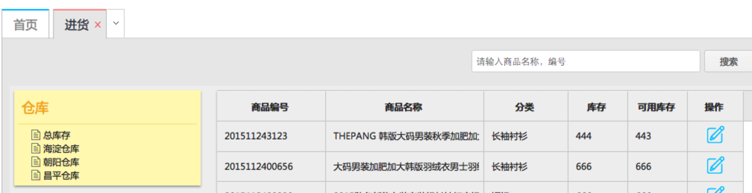

在弹出的对话框中的相应的规格填写“进货量”。最后点击“保存”例如：“在海淀的仓库中的 201511245412的其中一个规格进行补货”。输入相关的数量即可

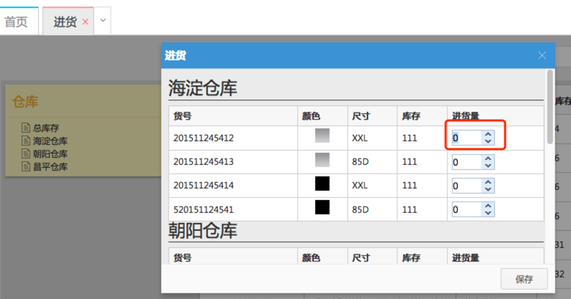

这样，在商城页面中，如果商品详细页中出现了“缺货登记”的情况下，我们就已经通过“进货”操作来调整，使页面不会出现“缺货登记”提示。

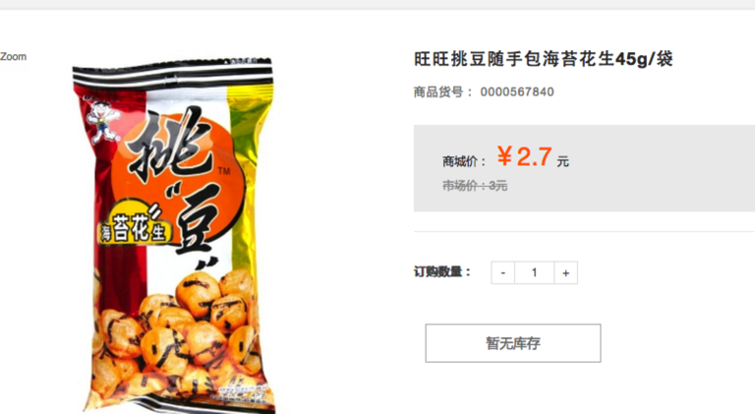

#### 3.28库存维护

可查看某个商品的某一个规格型号的库存量。

依次点击：“商品”-“库存维护”-“某个商品后的操作”



其余操作同“进货”操作

#### 3.29查询“所属订单”和“商品货号”

如果不清楚“所属订单”和“商品货号”怎样填写请继续阅读，如果已经清楚，请跳过本步。

在会员页中心“我的订单”中可以看到本订单的“查看详细”按钮，可看到本订单的相关内容

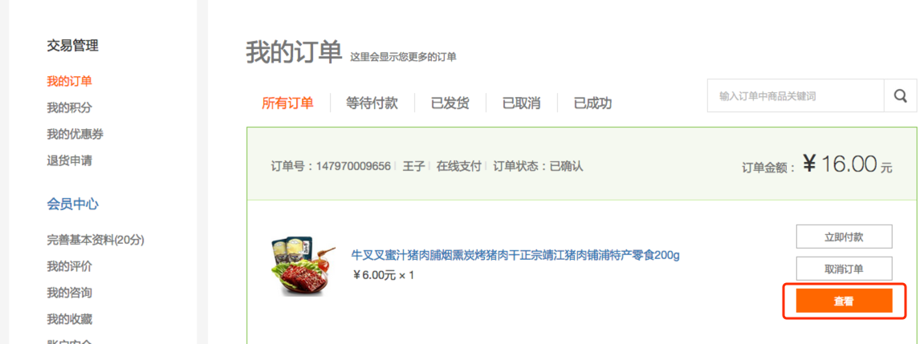

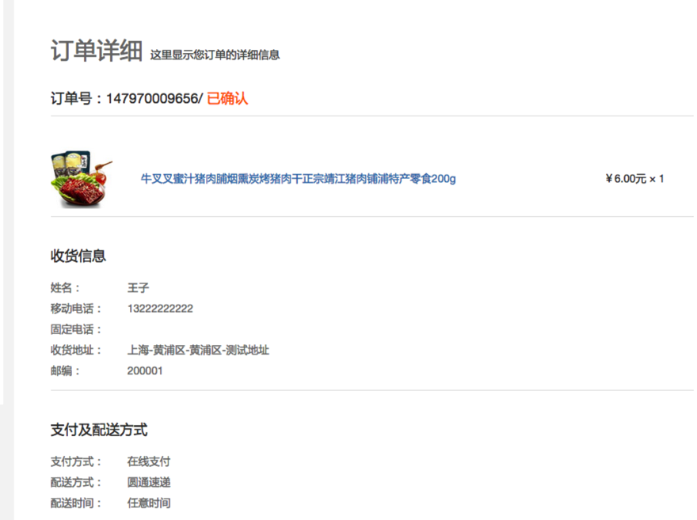

跳转到当时看到这件商品的详细页面。就会看到商品的“所属订单”号。点击“商品的名称”会跳转到该商品的详细页面。就能看见商品的“商品货号”了。

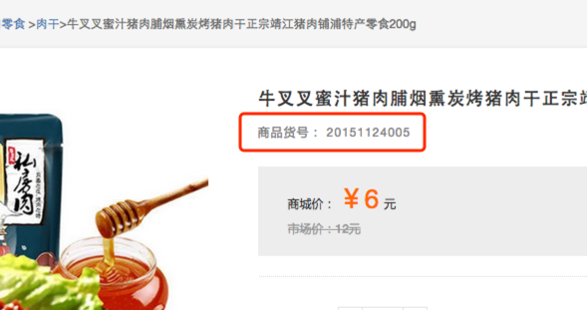

# 订单管理

#### 4.1订单流程简述

**在线支付订单流程：**

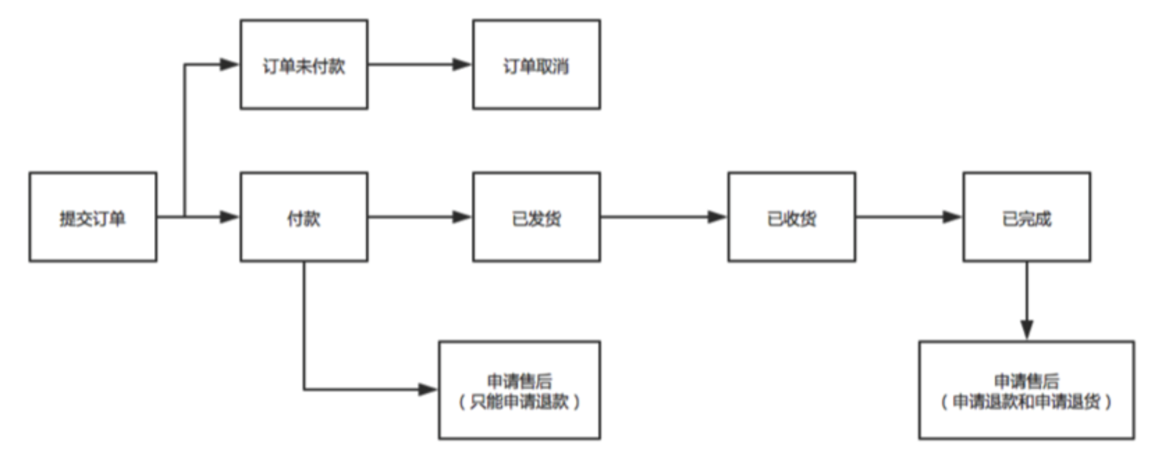

1、提交订单：会员提交新订单到平台。

2、未付款订单：此订单会员未付款，会员可以取消订单，不需要平台审核。

3、已付款未发货订单：此订单会员已付款，但没有发货。会员可以申请售后（进入售后流程）。

4、已付款已发货订单：会员此时不能对订单做任何的操作，只可以查看物流信息，和确认收货的操作。

5、会员收货操作：

* + 没收到货：可以和快递员沟通。
  + 收到货：用户确认收到货操作后，订单的状态应变成已完成状态。
  + 超时自动收货：超出设定时间自动收货，订单的状态应变成已完成状态。

6、申请售后：以下时间超过期限后，不可以申请售后。

* 7天包退。例如：按下单时间，7天后此商品不可以申请退货。（后台应可以设置某些商品可以设定包退期限）。
* 15天包换。例如：按下单时间，15天后此商品不可以申请换货。（后台应可以设置某些商品可以设定包换期限）。
* 一年保修。例如：按下单时间，1年后此商品不可以申请返修（后台应可以设置某些商品可以设定保修期限）。
* 也可以设置某些商品不支持退换货。

*货到付款订单流程导图*

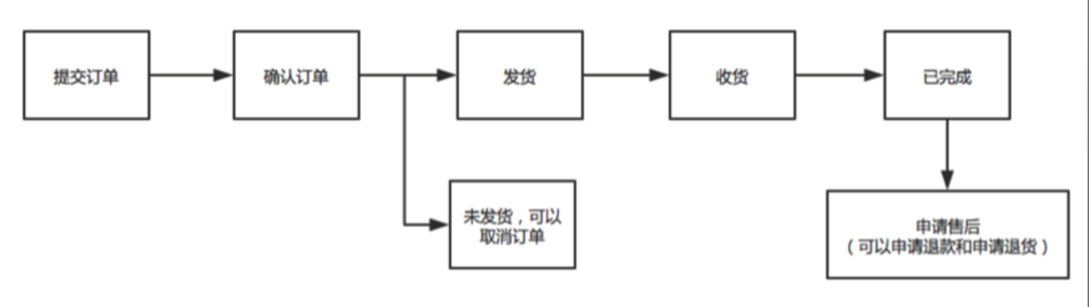

1. 提交订单：会员提交新订单到平台。

2、已确认未发货订单：会员可以进行取消订单的操作，不需要平台审核。

3、已确认已发货订单：会员此时不能对订单做任何的操作，只可以查看物流信息，和确认收货的操作。

4、收货操作：

* + 没收到货：可以和快递员沟通。
  + 拒收：平台客服取消订单。
  + 收到货：确认收到货后，订单的状态应变成已完成状态。（真实情况：快递员会和收货人先收货款，然后把货交给收货人）。
  + 超时自动收货：超出设定时间自动收货，订单的状态应变成已完成状态。

5、申请售后：以下时间超过期限后，不可以申请售后。

* 7天包退。例如：按下单时间，7天后此商品不可以申请退货。（后台应可以设置某些商品可以设定包退期限）。
* 15天包换。例如：按下单时间，15天后此商品不可以申请换货。（后台应可以设置某些商品可以设定包换期限）。
* 一年保修。例如：按下单时间，1年后此商品不可以申请返修（后台应可以设置某些商品可以设定保修期限）。
* 也可以设置某些商品不支持退换货。

#### 4.2购买流程简述说明

选择商品，并将商品添加到购物车，或者选择立即购买

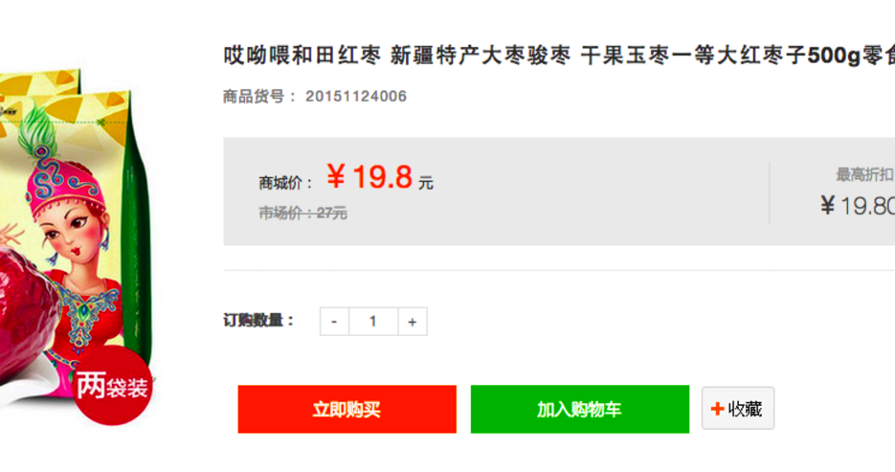

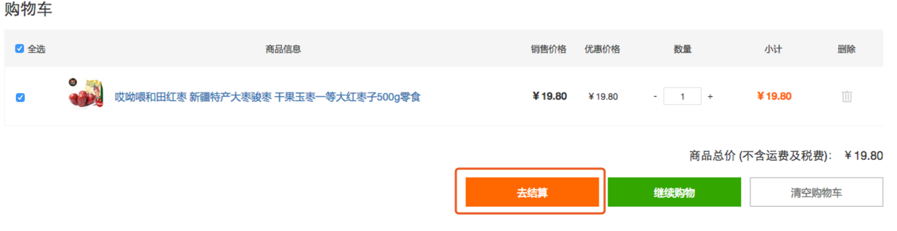

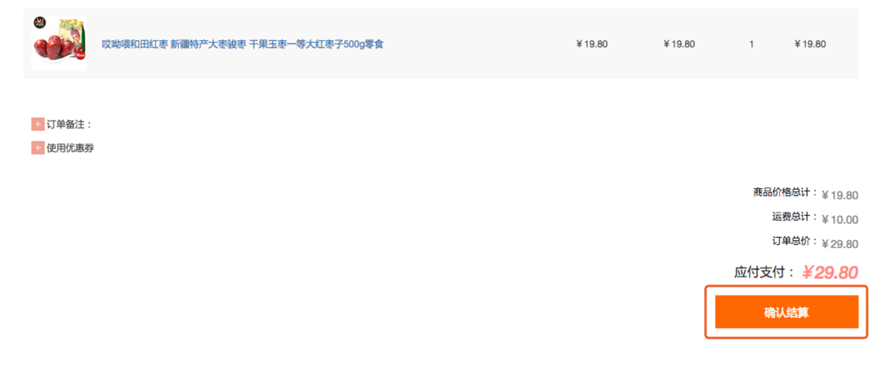

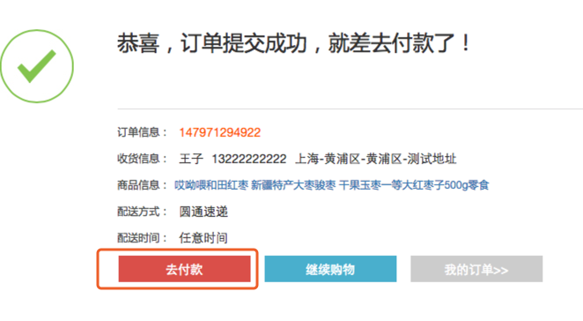

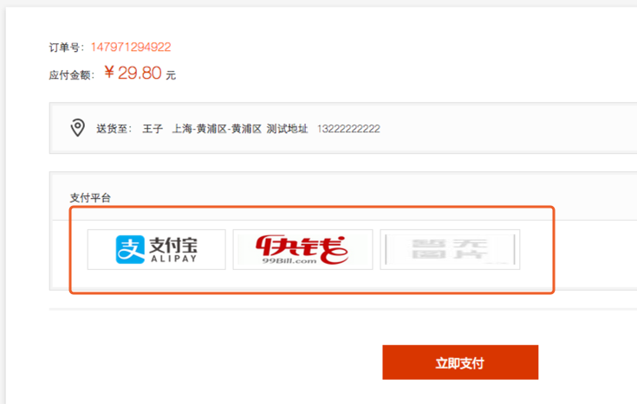

当选择第三方支付方式成功以后，会显示支付成功页面，表示此订单已经生效并且已经支付完成。

#### 4.3后台操作订单流程

在后台操作订单，基本上有如下流程：

**确认收款**--**“发货”**--**“顾客在前台确认收货”**

流程基本上就是这样。让我们来一步一步详细的看看。

依次点击:“订单”-“订单列表”-订单后面的“操作”。

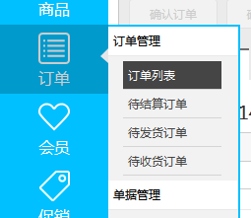

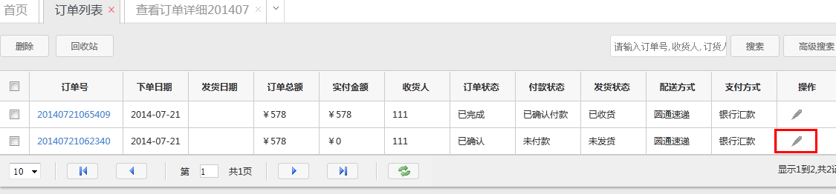

点击操作后，进入商品订单详细页面。如果顾客已经付款，那么可以点击商品订单详细页面左上角的“确认收款”。

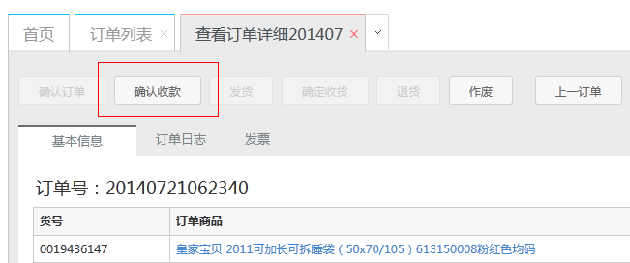

在商品订单详细页面中可以看到商品订单的详细信息，包括商品是否使用优惠券，是否需要开发票等信息。

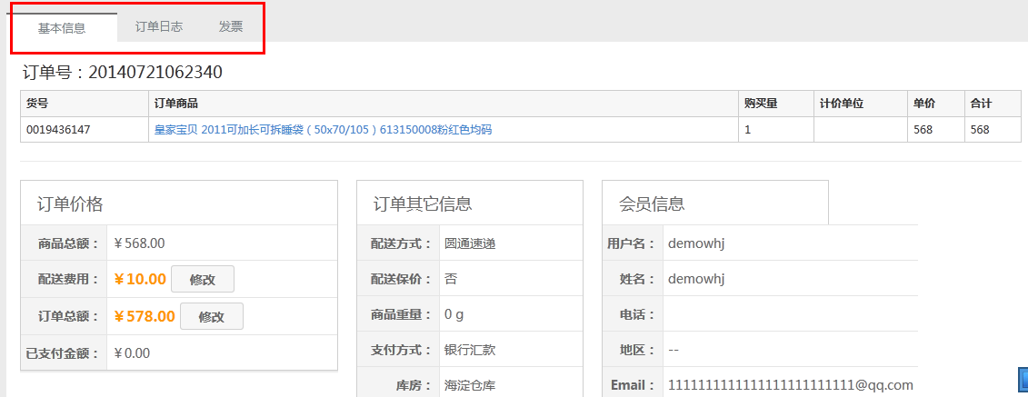

点击“确认收款”后在弹出的对话框中点击“提交”按钮。

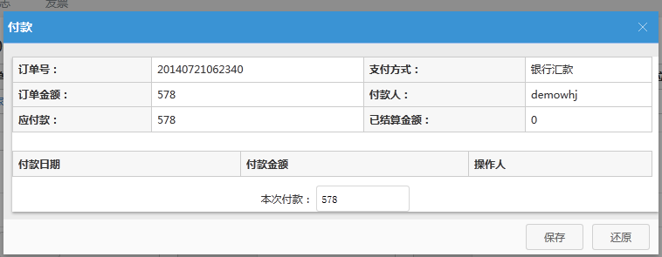

如果在未确认收款前有价格的更新，请点击“订单详细”标签，即可订单此订单的总价格、配送费用。

例如，点击订单的基本信息，点击“配送费用”后的“修改”。

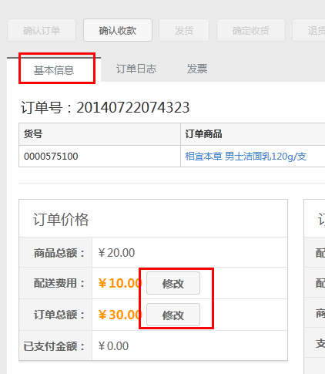

在输入框中输入修改后的金额，然后点击“确定”或者点击“关闭”不进行修改。

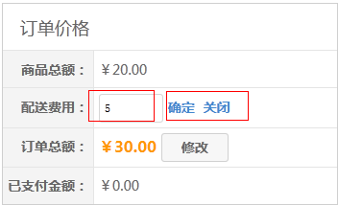

点击“保存”按钮后，如果需要对订单的某些信息进行修改，例如，发货仓库、收货人信息等进行修改，则点击“订单详细”中的相关”修改”

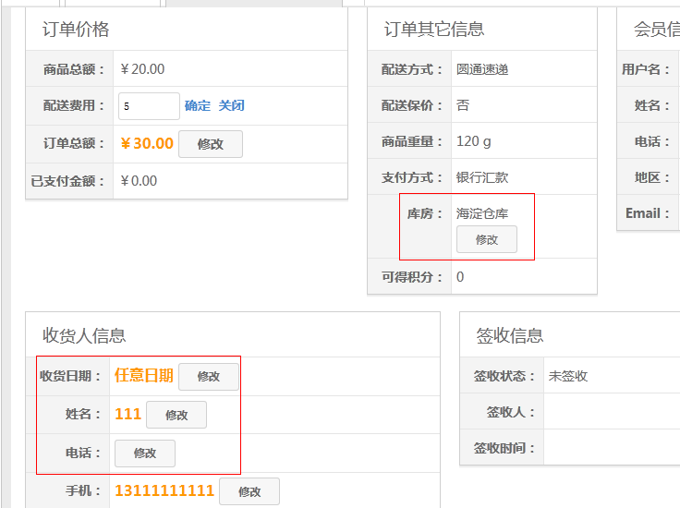

确认订单无误后，点击“发货”进行发货。

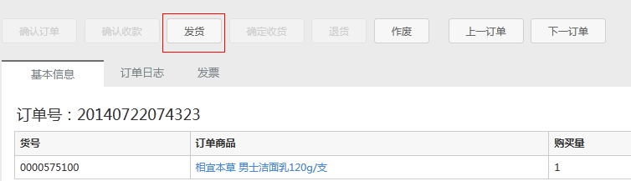

如果发货的仓库中没有足够的库存时，点击发货后提示“库存不足”。

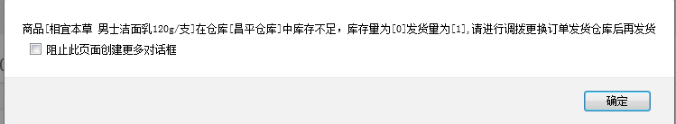

如果提示出现库存不足，请添加相应仓库的库存或者是更换发货仓库。步骤参照点击“发货”按钮前操作。

这样当顾客收到货物的时候，顾客会在会员中心--订单列表页面点击“确认收获”按钮后。那么交易就成功了。（如果顾客没有对货物提出异议且没 提出“退换货”申请。）

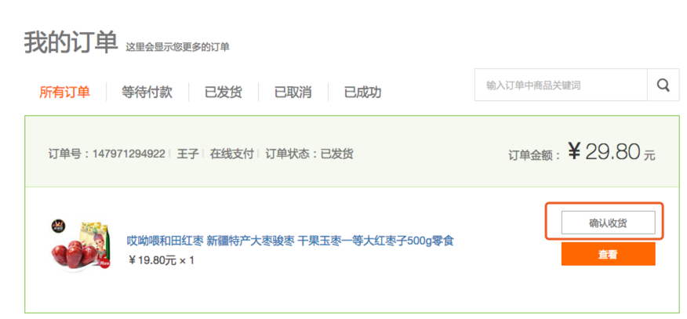

用户在会员中心点击确认收货以后，表示这条订单已经完成。

**4.4取消订单**

当客户下订单后，但是还没有付款且没有发货的时候，由于某种原因不想再要此商品，那么可与客服沟通，由管理员将此订单进行“作废”处理。

会员中心，会员可以对已经对未付款的订单做取消订单处理。在订单列表中选择“取消订单”，在弹出的对话框中选择取消原因，提交即可

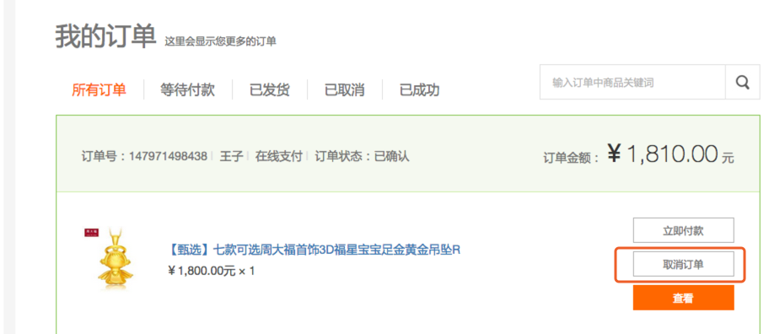

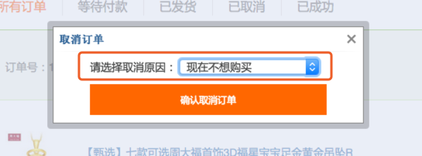

**4.5申请售后**

客户在付款以后，不能取消订单，只能申请售后，在线付款，但是没有货到货之前，只能申请退款，审核后，通过人工成功将客户的货款成功打入客户的预留的账户后，此订单

**4.5.1退款申请：**

货到付款申请售后与在线支付申请售后操作相同，本文不在这里赘述，本文以在线支付为例，列举退款及退货的操作方法。

会员中心—我的会员中心—订单列表-申请售后

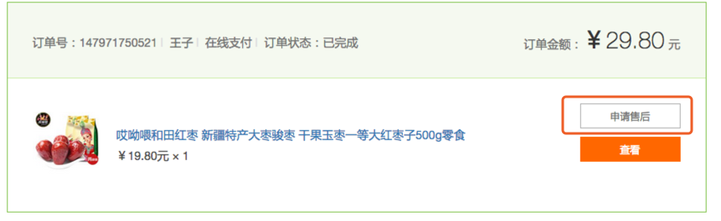

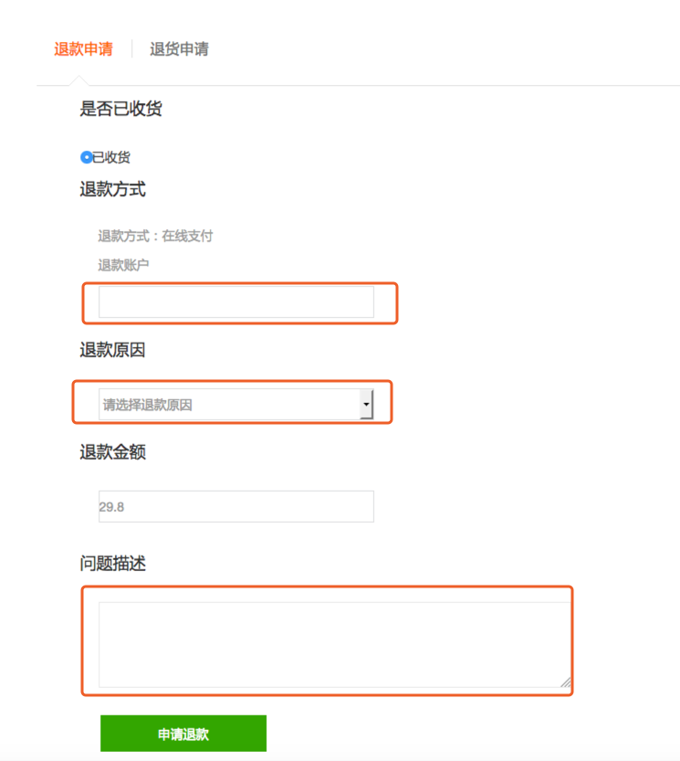

填写好相关的内容，点击“退款申请”。用户在前台申请退款操作即表示完成，在会员中心—退货申请中，可以看到申请列表，查看详细可以查看相关内容，每申请一次，增加一条数据，如果网店拒绝申请，客户可以重复申请，并且在退货申请列表中记录。

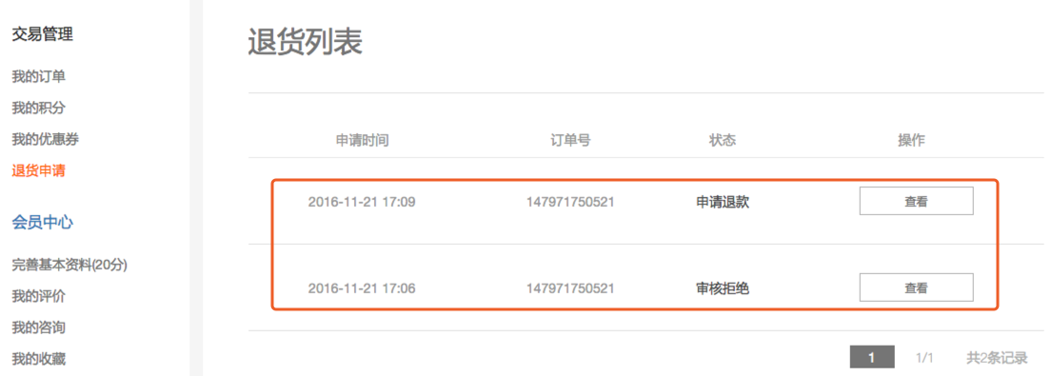

**4.5.2网店后台操作：**

后台-订单-退款申请

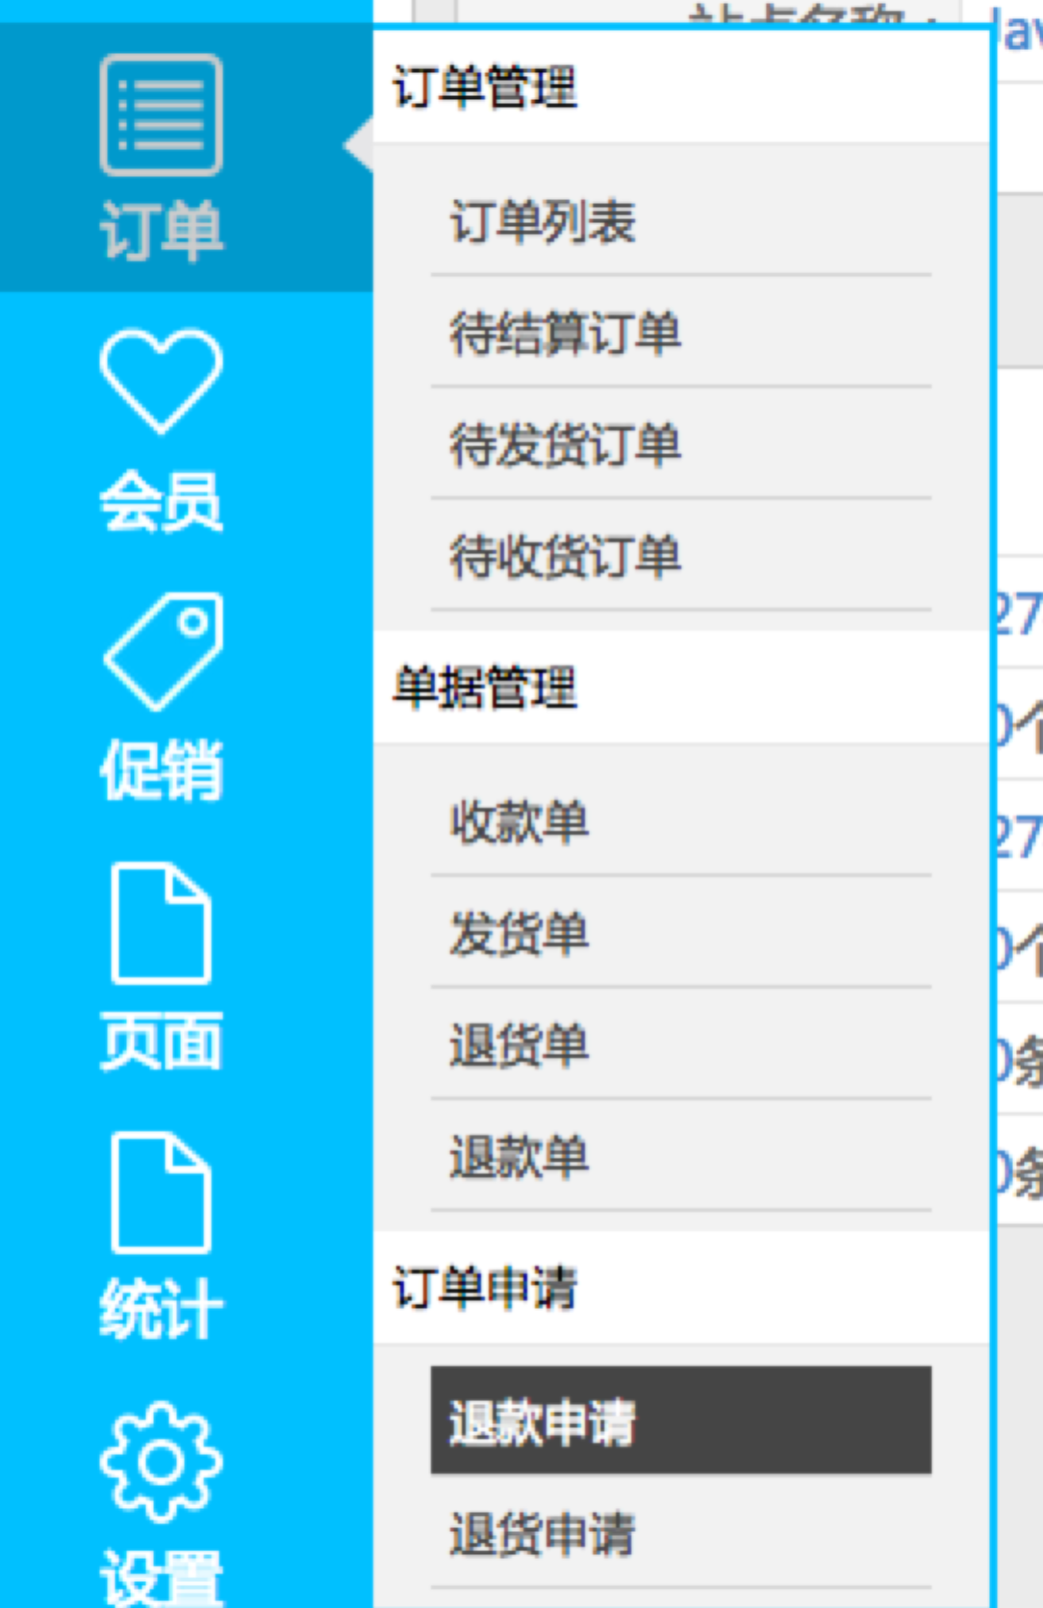

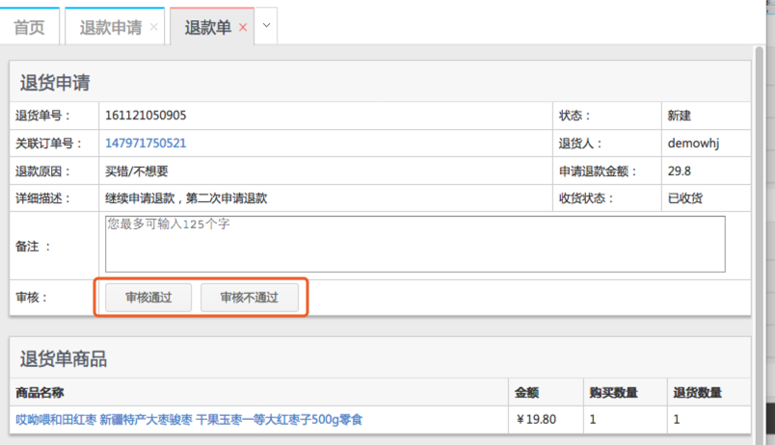

审核通过后，在订单-退款单中，可以看到刚才同意退款的退款申请。

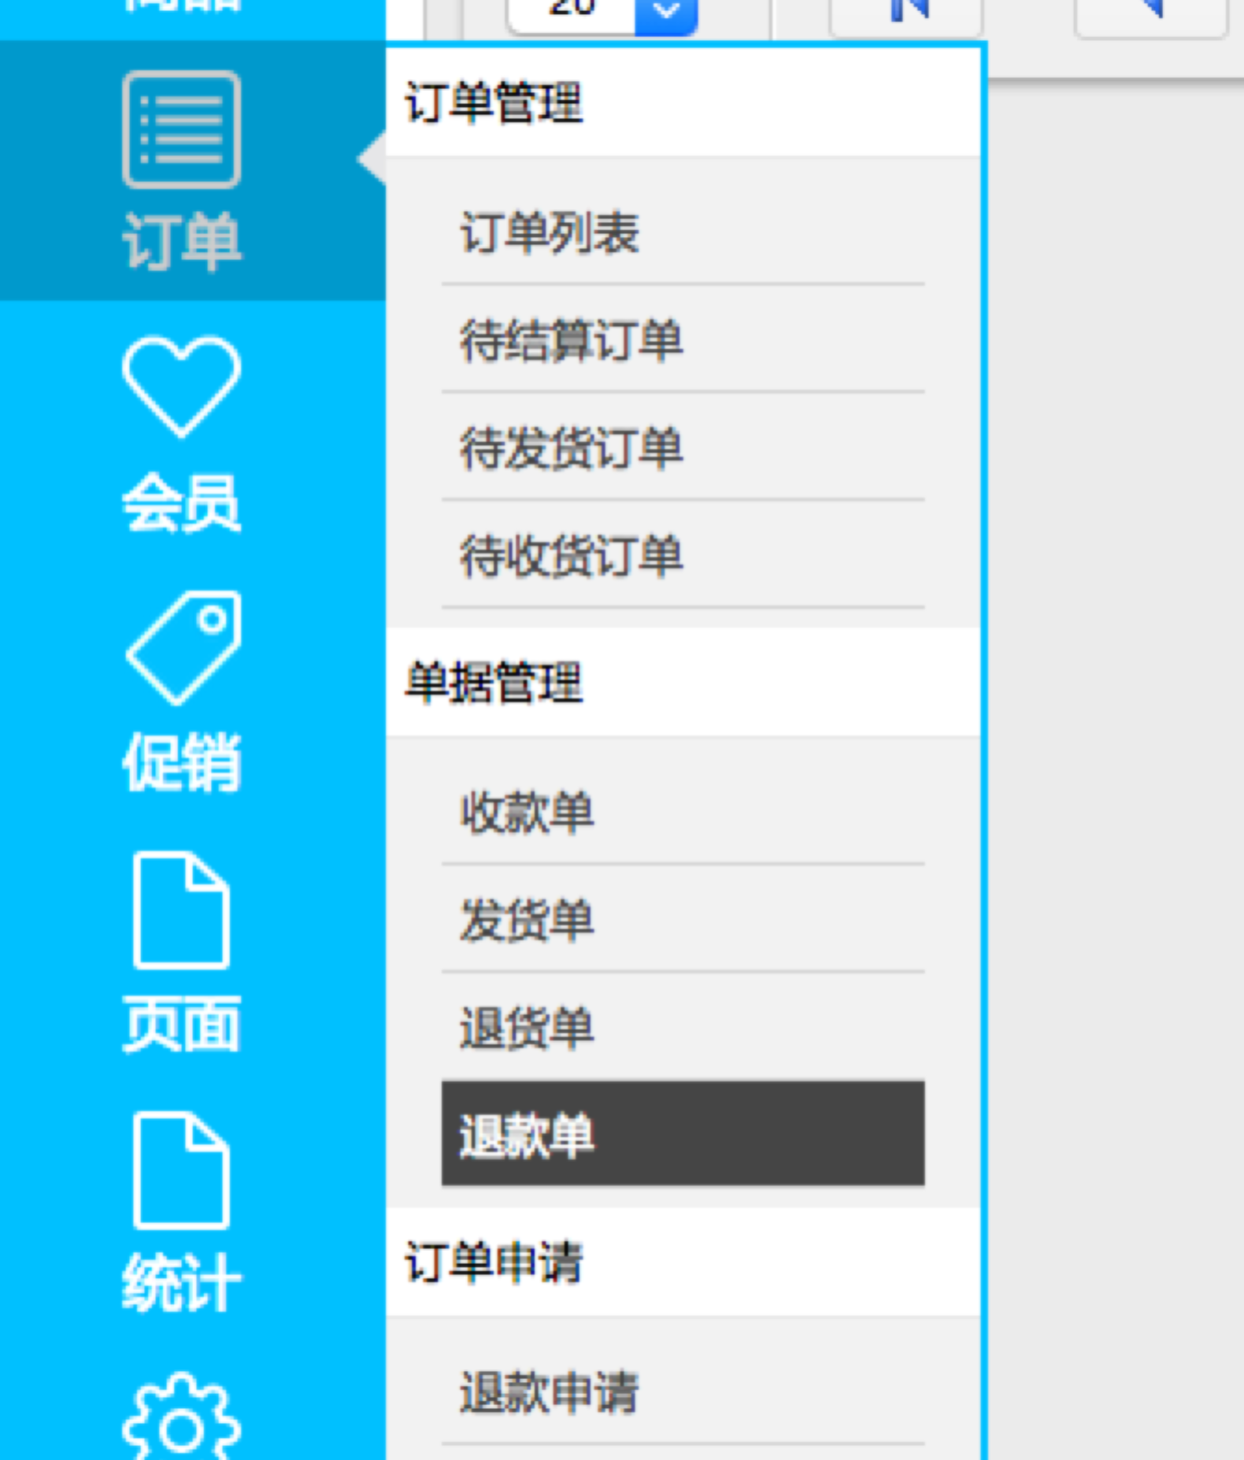

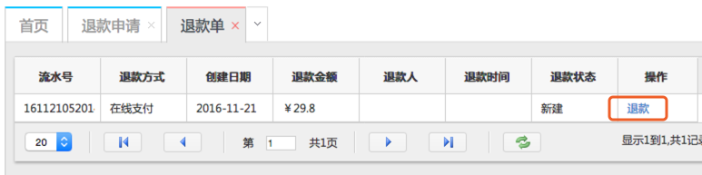

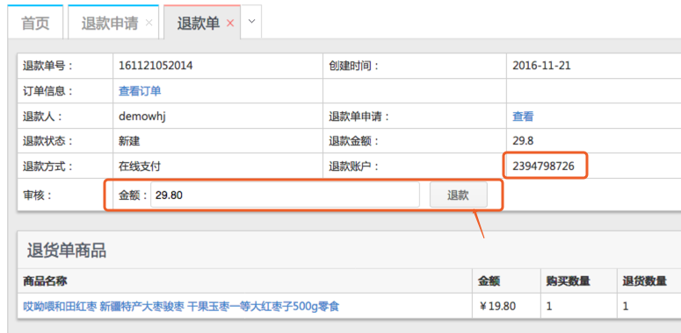

确认后，有会计人员手动将货款打入到客户指定的账户中。点击退款，表示此退款单完成。订单列表中，此订单状态为已完成

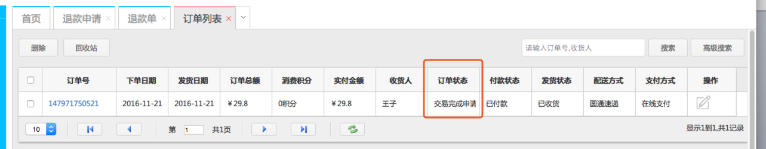

**4.5.3退货申请**

会员中心—我的会员中心—订单列表-申请售后

**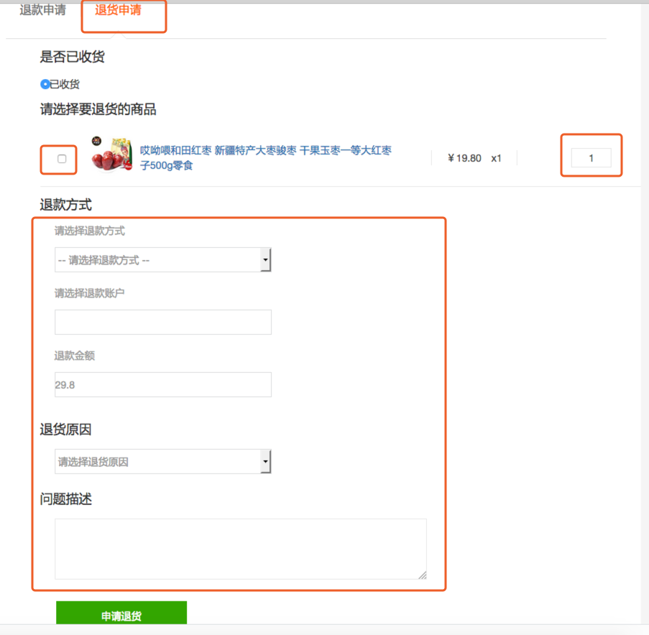**

填写相关内容，点击“申请退货”，会员申请退货操作完成。其他操作与退款相同，

**4.5.4后台操作退货申请**

后台-订单-退货申请

**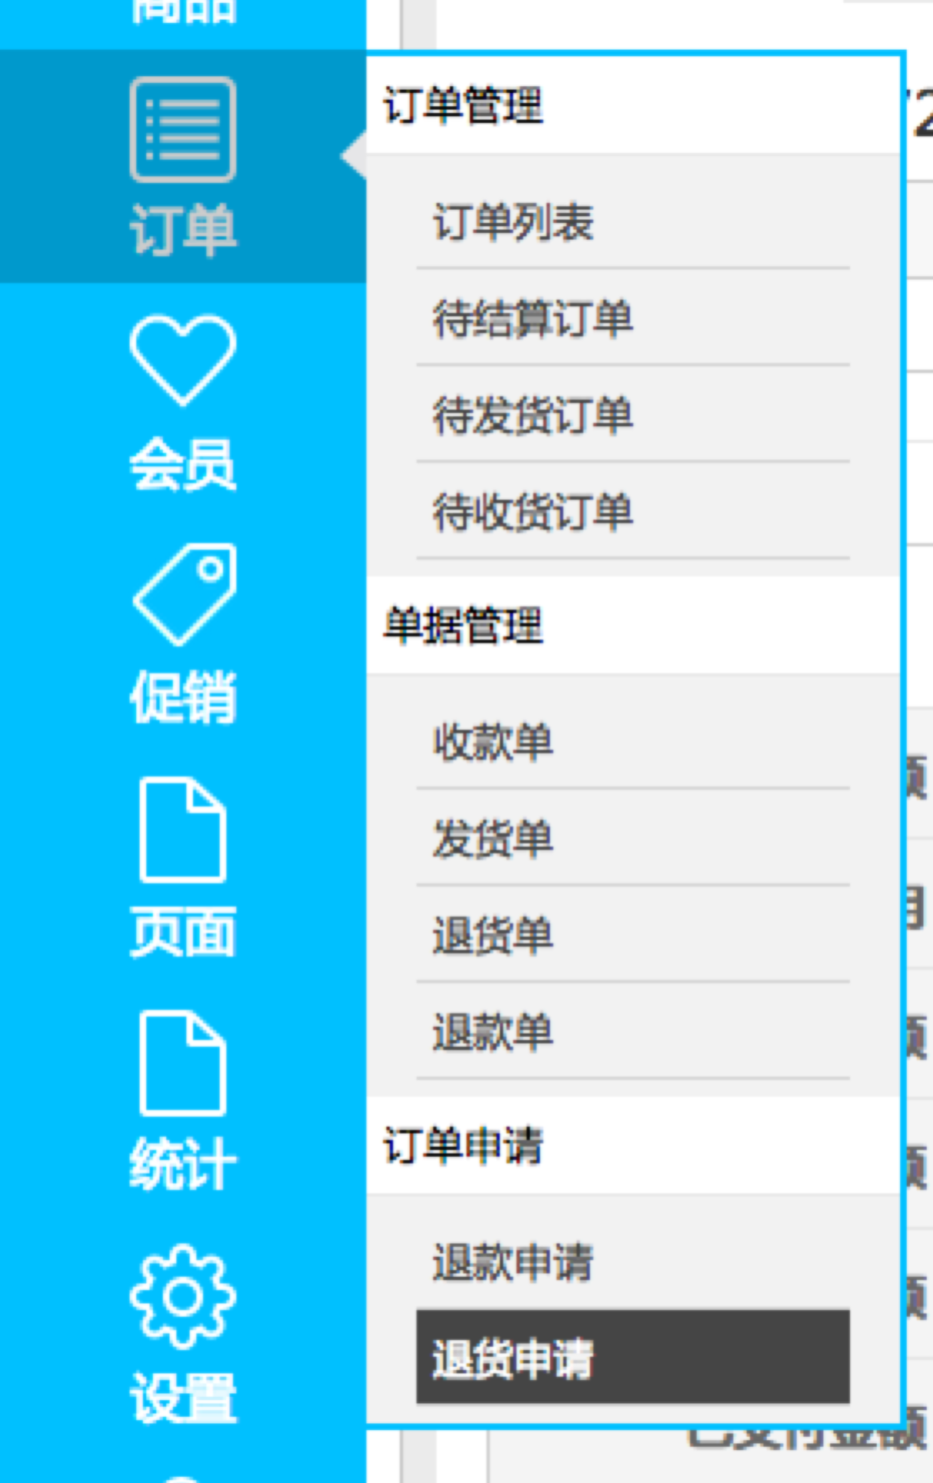**

**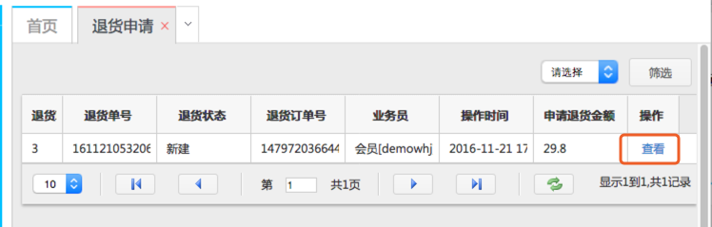**

**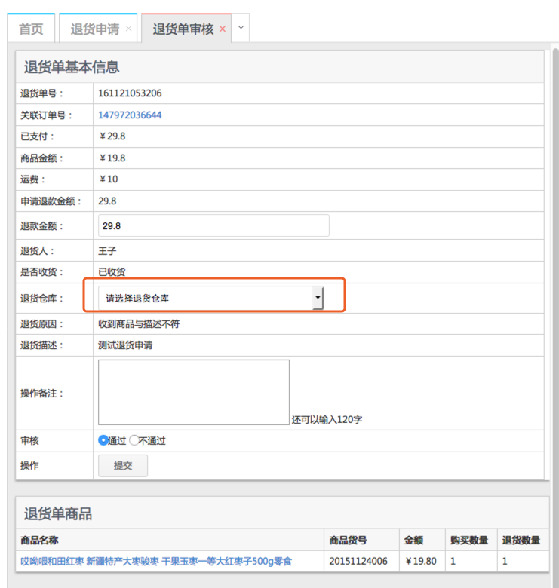**

选择好商品所入仓库，并且点击“提交”。操作成功后，会回到退货申请列表，再次点击“查看”

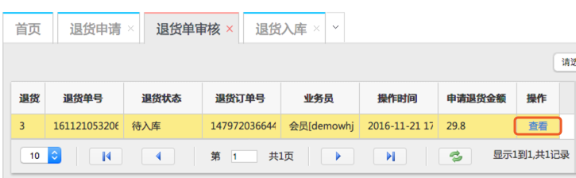

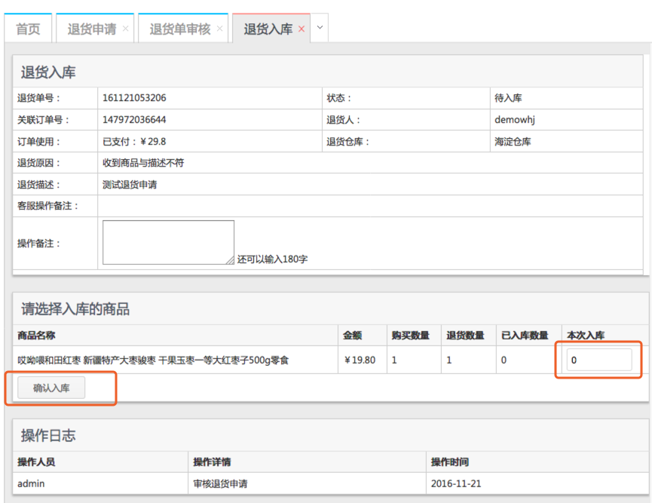

输入入库数量，并点击“确认入库”。确认入库后，会更改所在页面，在更改的页面中点击“查看退款单”，

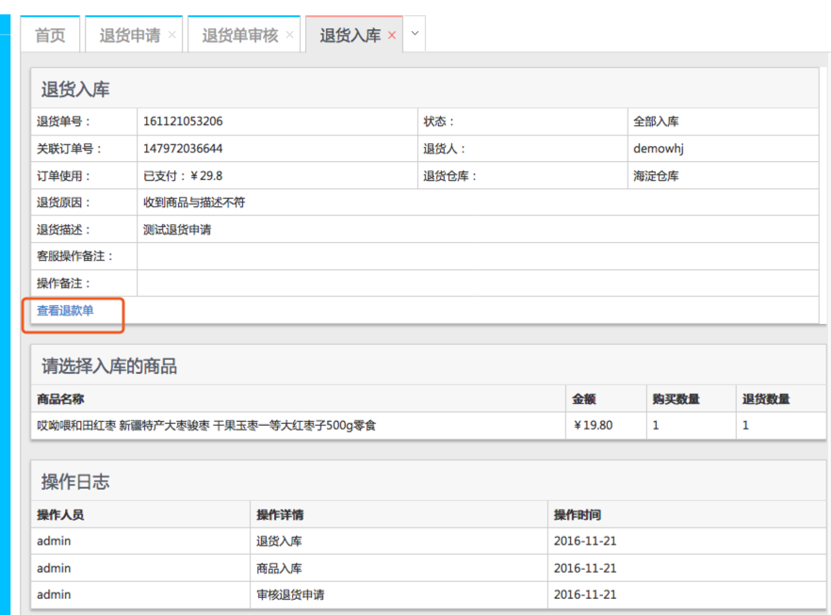

或者在后台-订单-退款单中操作此次退款也可。退款操作同4.5.2的退款操作。

# 会员管理

**5.1会员操**

之后在商城注册会员后，才能购买商城的商品。所以在会员登录以后，会员名称会一直在商城最上边显示

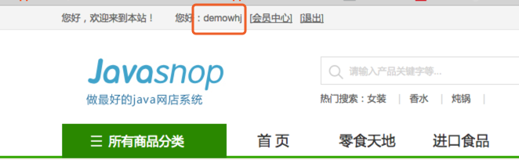

点击登录，并且输入会员信息，可正常登录商城，并购买商品

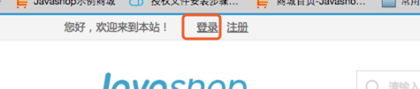

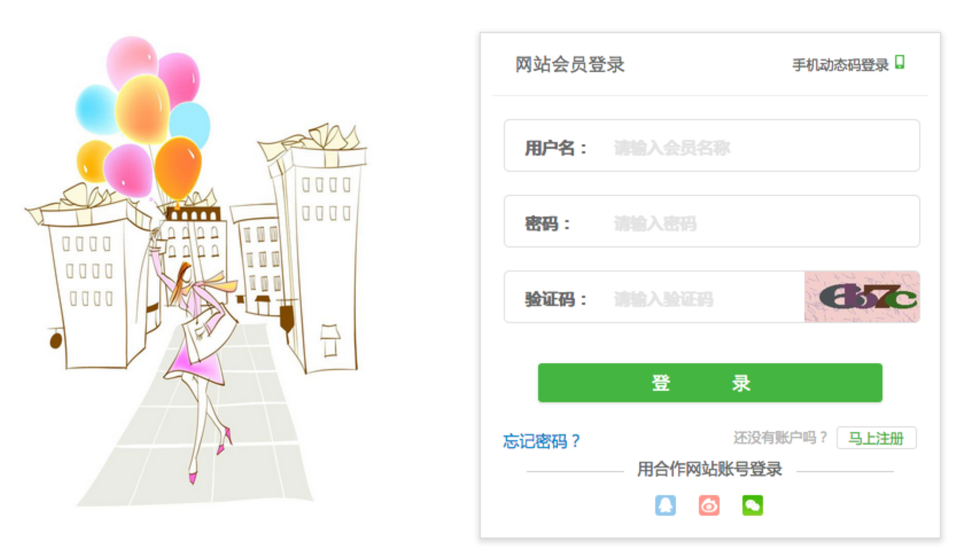

如果没有会员账号，可在注册页面进行注册。可以根据实际情况进行邮箱或手机注册

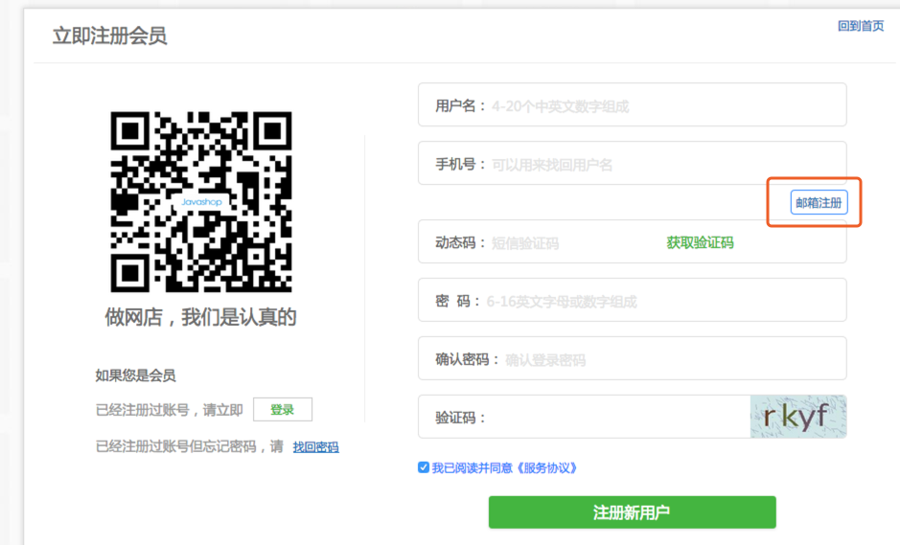

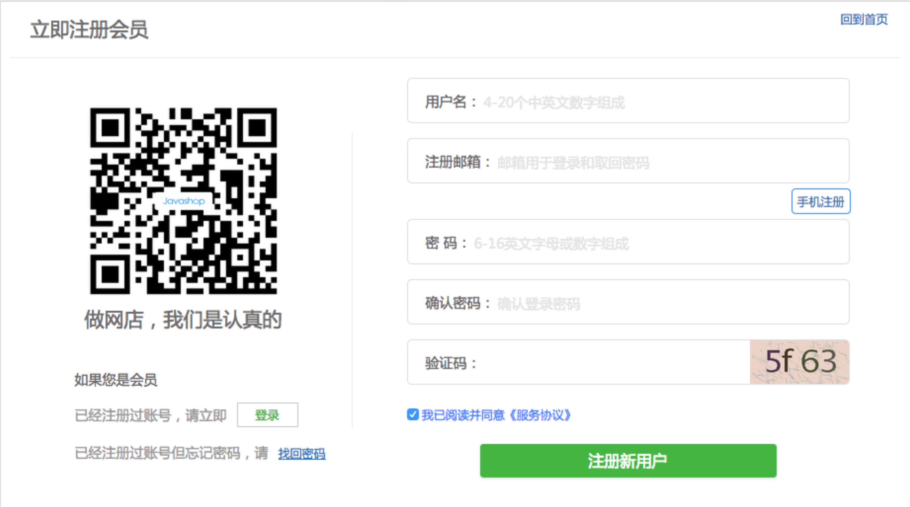

注册成功后，可以在商城购买商品

**5.2后台对会员操作**

依次点击：“会员”-“会员列表”，就能看见所有注册的会员，和会员信息了。

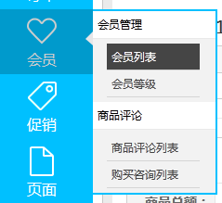

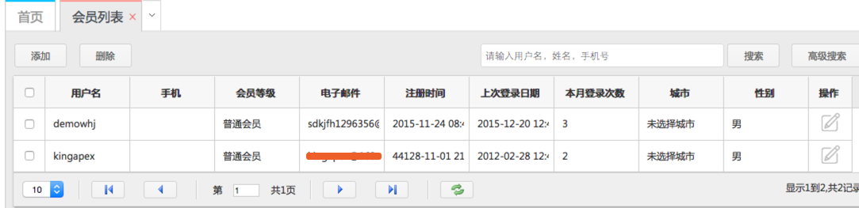

在后台点击会员“操作”按钮，就能看到会员的详细信息了，我们暂时称为会员详细页。

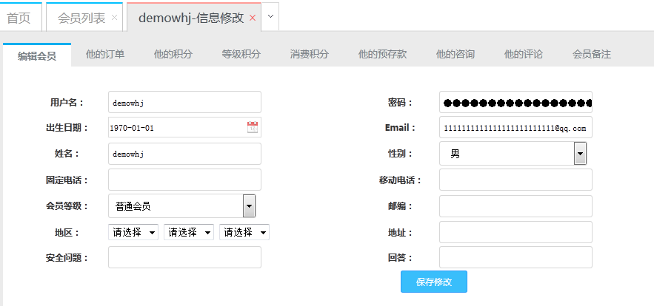

在会员的详细页面中能看到他的相关信息，并可以在后台对会员的信息进行补充，例如：在会员详细页中，点击“编辑会员”就可以对会员的信息进行补充。也可对会员的

等级进行调整，以便此会员在今后购买商品的时候打折的折扣。

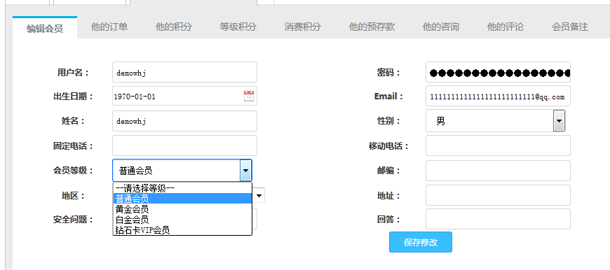

**5.3会员常见问题F AND Q**

会员无法登陆的可能原因 会员价格显示错误的可能原因 会员积分错误的可能原因 某项会员注册项不显示的处理方法

**⑴、会员无法登陆的可能原因**

用户名输入不正确；

密码输入不对；

会员中心区块有时会因模板问题无法显示，此时可换一个模版试试；

**⑵、会员价格显示错误的可能原因**

会员等级的优惠折扣率是否设置正确；

商品的会员等级价格是否设置正确：或为实际数字，或为空，不能为0

**⑶、会员积分错误的可能原因**

会员线下支付完成后，店主未确认支付，会员无法获得积分；

会员线上支付完成后，支付平台未返回支付状态，会员无法获得积分；

在添加商品时，商品输入页内未输入相应的积分，用户购买商品也无法获得积分；

添加获得积分的促销规则时，积分设置有问题。

**⑷、某项会员注册项不显示的处理方法**

查看该项会员注册项右侧的对勾图标是否显示为绿色，如果没有显示，则点击它，使它显示为绿色即可。

**5.4会员等级的分类**

一般情况下，商店中会有多个会员等级，不同等级的会员可以享受不同的折扣价格，这样可以吸引会员持续消费。同时可以根据积分设置会员升级的标准， 积分越多会员等级越高，享受的折扣越低

提示：会员积分可以根据相关操作如登录、购买商品、完善资料增加会员积分。后台也可以手动操作增加会员积分。当会员的积分达到升级标准后会自动升级!



**5.5编辑会员等级**

另外，如果对会员等级的划分不是很满意，可以在后台根据实际情况进行划分。

依次点击：“会员”-“会员等级”-会看到会员等级的列表；例如：普通会员、黄金会员、白金会员等。

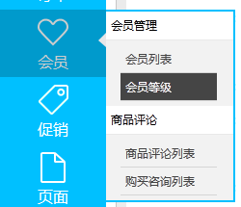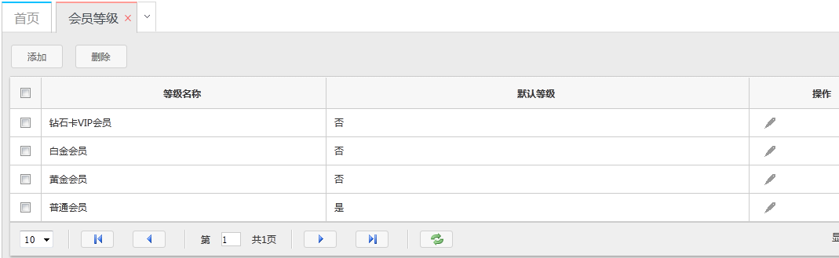

点击“添加”，就可以添加一个新的会员等级，例如：添加一个“超级会员”如下图：

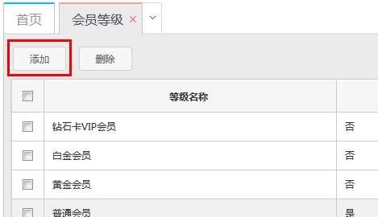

点击后就会出现下面的页面，根据需要进行添加，包括各个等级的会员购买商品的打折额度都在这里添加或者是修改。 编辑好后，点击“保存”。

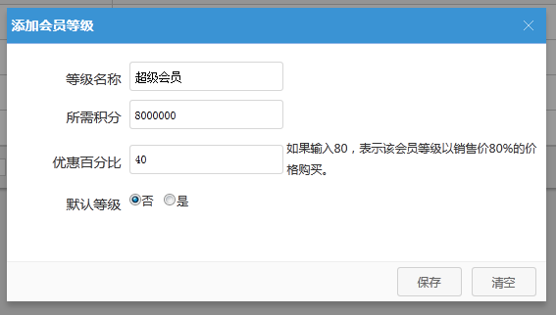

点击已经有了的会员等级后面的“操作”，会对已经有的会员等级要求进行修改

**5.6手动修改会员等级**

**另外我们还需要在看看如何进行手动修改会员等级。这样对那些批发的会员会有一个更好的折扣方案**

当我们设置好了会员等级以后，并规定了打折的额度后，要手动在后台进行修改会员等级。

例如：在未修改之前，我们在前台会看到"demowhj"会员的等级是“普通会员”



在后台依次点击：“会员”-“会员列表”-找到需要修改等级的会员，找到"demowhj"会员，并点击“demowhj”会员后面的“操作”。



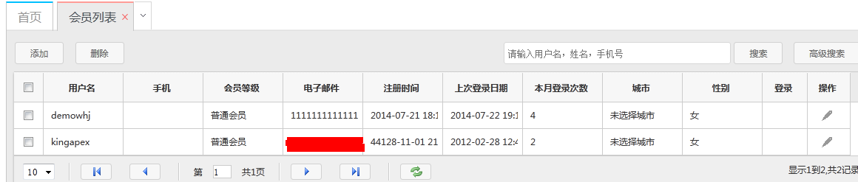

在弹出的会员详细页中，点击“编辑会员”标签卡。



在“编辑会员”页面点击“会员等级”后面的下来箭头并选择要修改称为哪一级会员，选择好后点击“确定”，这样，我们就手动修改好了一个会员的会员等级，让我们到前台

看看“demowhj”会员的会员等级是不是变成了“白金会员”。

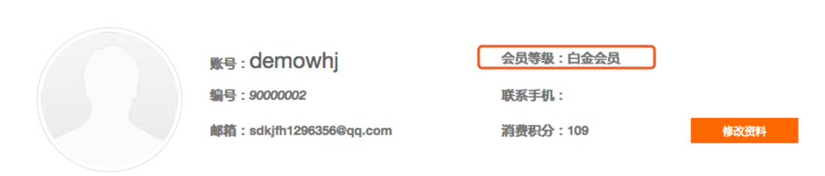

另外还可以通过给会员增加积分的方式来提高会员的等级。还是同样，在修改前看看“demowhj”会员的积分为55. 我们要给他增加500的积分。那么按照如下操作：

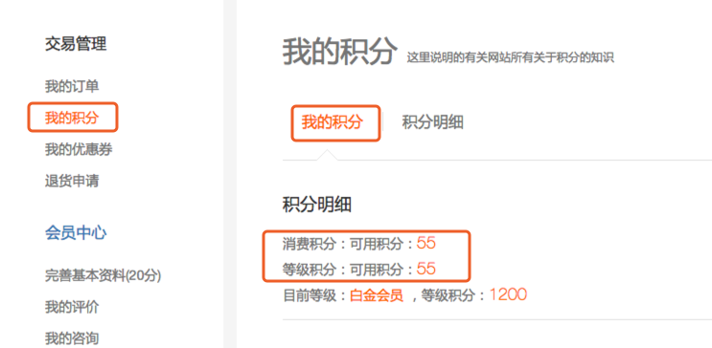

依次点击：“会员”-“会员列表”-找到“demowhj”会员，并点击“操作”按钮，在填出的会员详细页面中点击“他的积分”标签卡。可以看到他的目前积分为55.根据提示，如果要增加500分，就填写500分。如果要减少，那么前面要加一个负号“-”。 增加后点击“确定”。

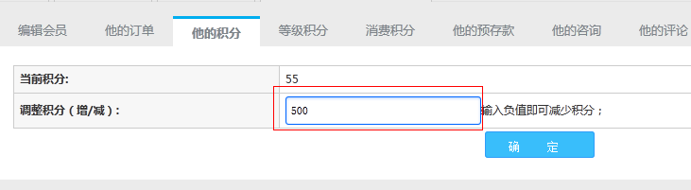

我们既然操作完成了，那么让我们看看“demowhj”会员的积分是不是变成了55+500=555

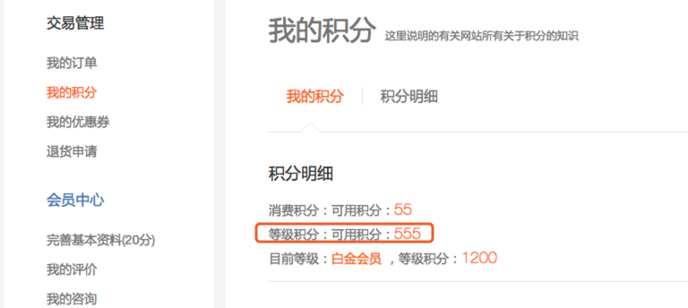

**5.7设置商品会员的显示**

当使用会员登录以后，如果商城设置了会员等级折扣，那么在商品详细里看到会员的折扣价（最高折扣为当前会员打折后的购买价格）

**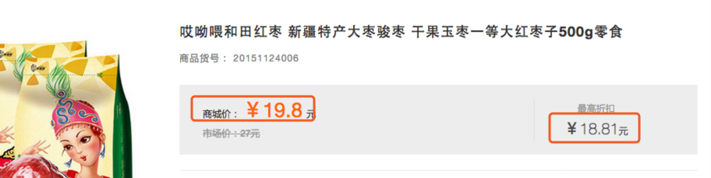**

在商品结算页的时候是按照打折后的价格进行计算

**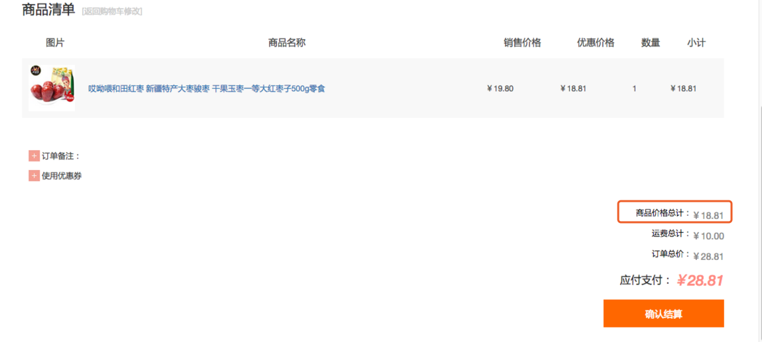**

**5.8商品评论**

当会员购买了一款商品后，收到货物的感受，或者经过几天时间的使用感受，都可以写在这款商品的商品评论中，为给下一位购买的会员进行参考。

当订单完成以后，可以在会员中心---我的评论—待评价的商品中，点击“去评论”

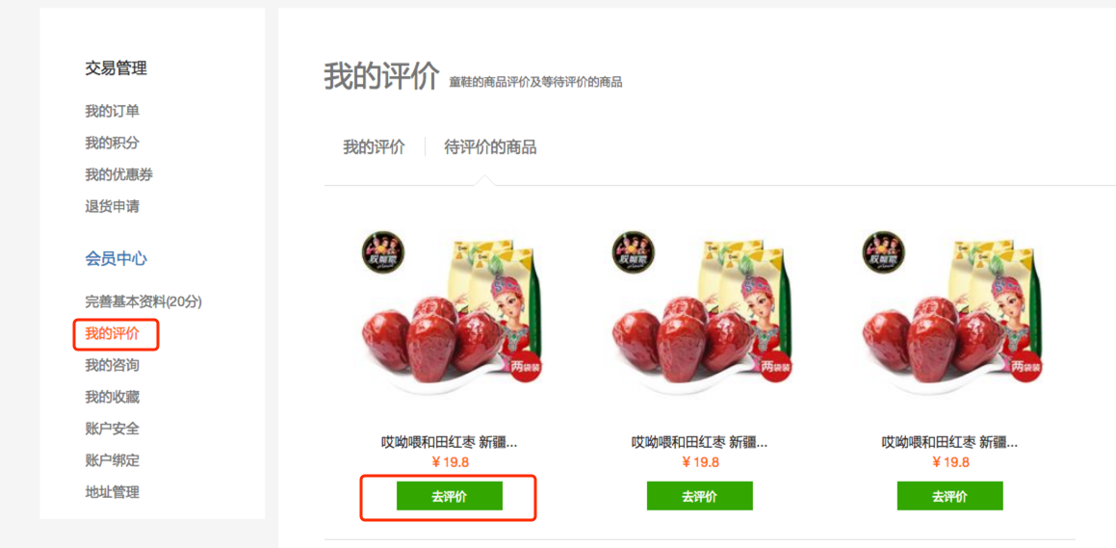

在跳转的商品详细页中，点击“商品评论”。可以在购买完成的情况下对此商品进行评价。

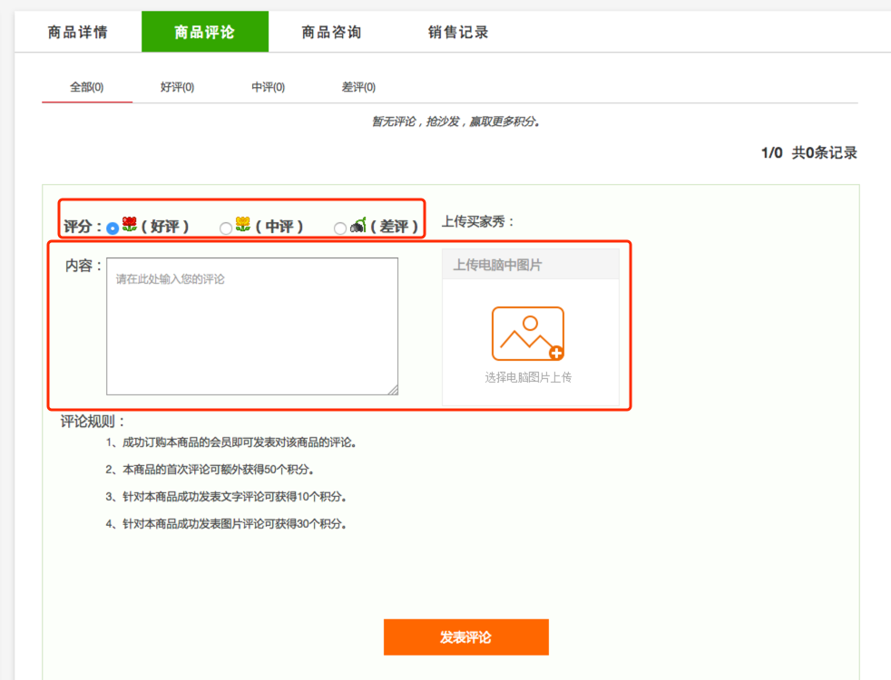

**5.9后台商品评论操作**

会员对商品进行了评论后，暂时在前台是看不见他对这款商品的评论内容，要在后台进行操作后，会员才能在前台看见他对这款商品的评论内容。

让我们在后台操作会员的评论内容。

依次点击：“会员”-“商品评论列表”-点击状态为“未审核”的评论后面的“操作”。

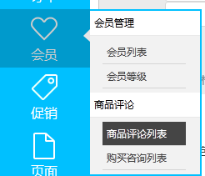

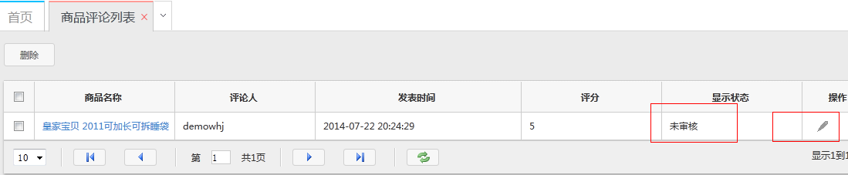

点击“操作”后会进入评论详细页面中，会看到会员对这件商品的平路内容，如果会员上传了图片，会同时看到会员上传的图片。在“回复用户评论”的输入框中输入您对这条评论的回复后点击“回复”按钮。

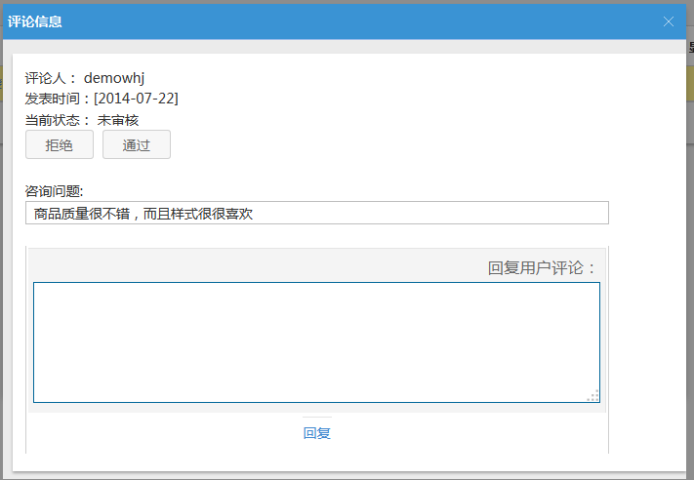

**重要提示**

如果您觉得会员的评论对商品的推广有用，也就是说会员给了类似好评的话语，那么我们就点击“通过”按钮，表示这条评论已经通过，

并且在前台会被其他的购买或者是想要购买这款商品的会员看到。如果会员的评论是“差评”或者是影响商品的售卖的话语，我们就

点击“拒绝”按钮，表示该条评论不通过，那么自然在前台也不会显示。

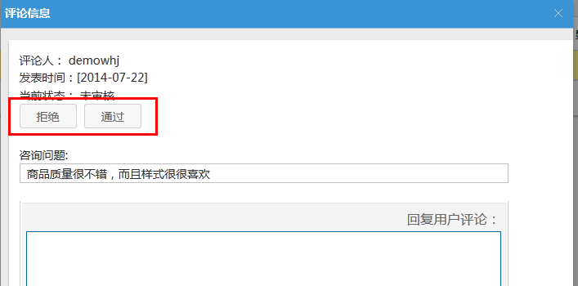

评论通过以后，在会员中心-“商品评论列表”中看到列表状态

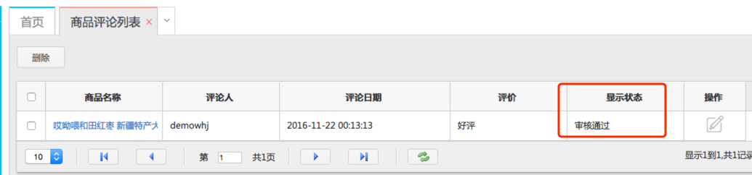

当点击“通过”后，我们就能在这款商品的前台详细页面中看到有关会员对这款商品的评论了。

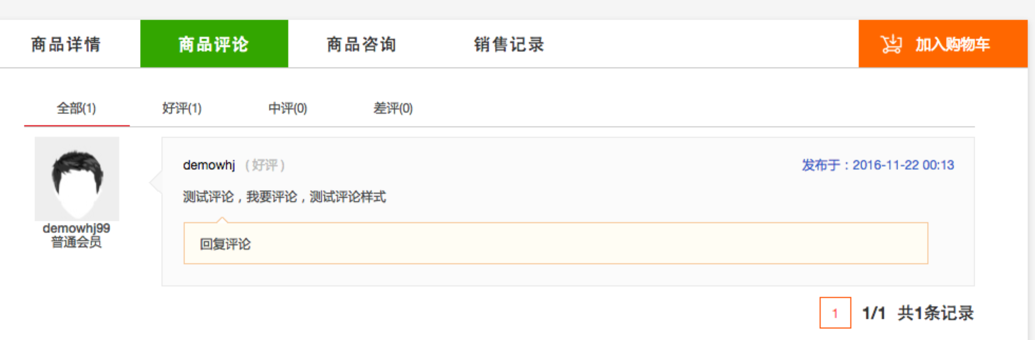

并且，我们在会员中心页面中我的评论中，也能看到本会员对这款商品的品论。

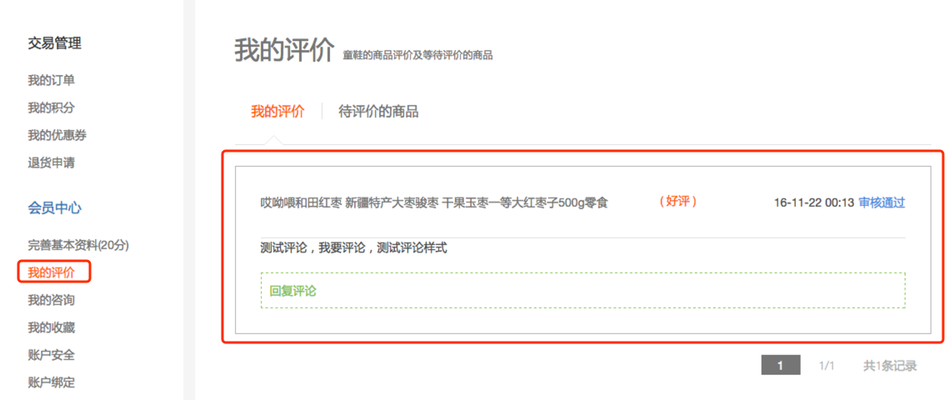

**5.10商品咨询**

商品咨询同商品评论相同，但是咨询和评论有一点区别，评论需要购买完成才能评论，咨询只要会员登录就可以进行咨询。

后台咨询操作：与会员操作类似，只是操作菜单不相同。

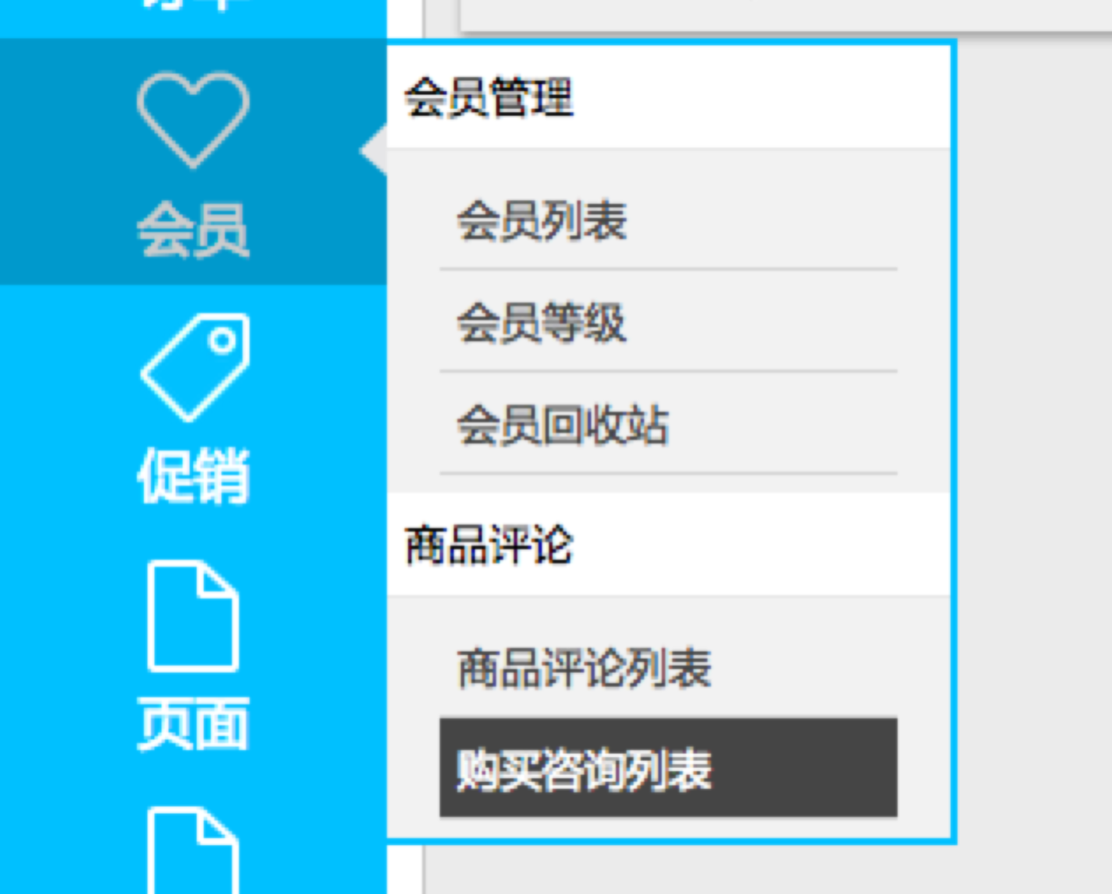

前台会员显示：会员中心—我的咨询

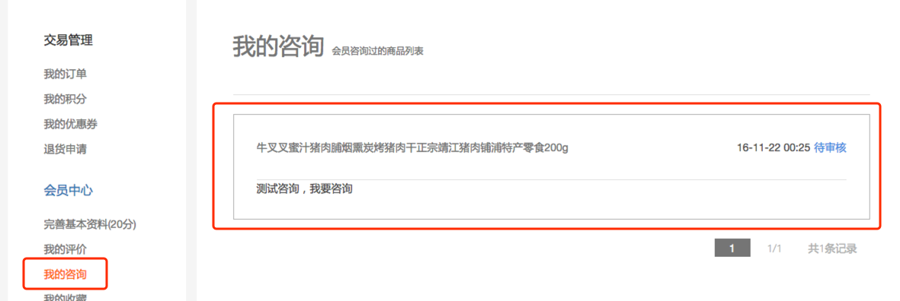

# 广告管理

**6.1广告位**

广告在网站的不同位置，起到不同的效果，而某一个位置的广告有的时候是一组广告图片，或者是一个广告图片，这时候就需要我们首先对我们需要放置广告的位置进行归类。

例如，我们将广告分为首页主广告，首页横幅广告。

首页主广告

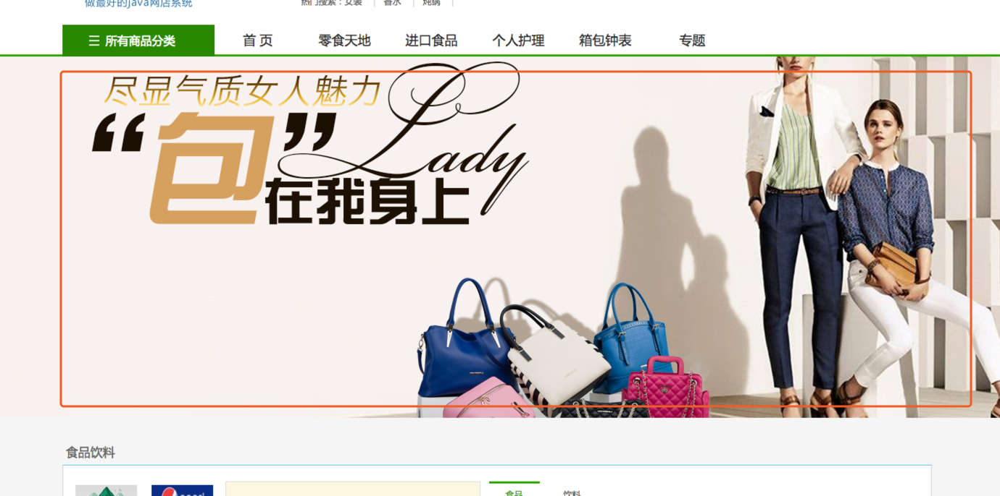

我们可以在后台将两类广告进行分类，然后在这个分类下，进行添加广告具体的内容。

首先我们看看怎么在后台对广告进行分类，即，我们所说的广告位。

**6.2建立广告位**

依次点击：“页面”-“广告管理”

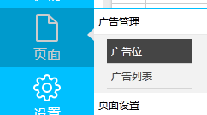

在广告位列表中，点击“新增广告位”

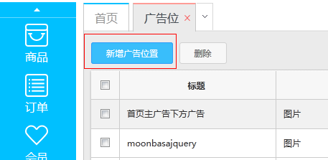

在弹出的选择卡中输入相关信息，广告位名称，（例如：首页主广告、首页发福广告）。广告展示的类型，是图片或者是flash。广告位的宽度与高度。

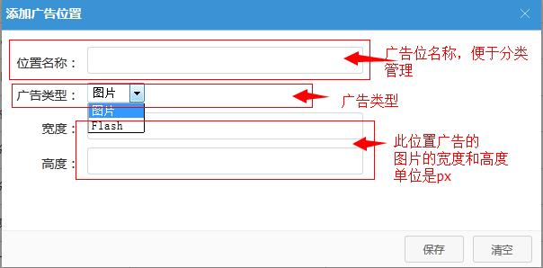

填写好相关信息以后，点击“保存”。即完成了添加“广告位”的操作。

**6.3删除、修改广告位**

删除广告位：依次点击“页面”-“广告位”，勾选要删除的广告位，然后点击删除，即删除此广告位。

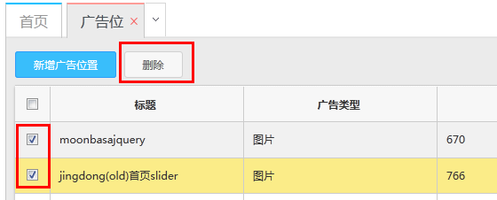

修改广告位：依次点击“页面”-“广告位列表”。点击要修改的广告位后面的操作，在弹出的选项卡中修改我们要修改的信息。修改完成以后点击“保存”。

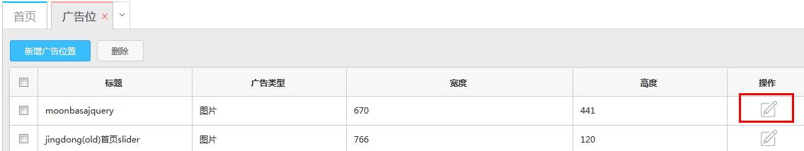

**6.4新建广告**

当建立广告位以后，我们就可以对我们刚才建立好的广告位里添加广告，最终得到在前台看到我们想好的广告图片的效果。

依次点击：“页面”-“广告列表”在广告列表标签卡中，选择“添加”。

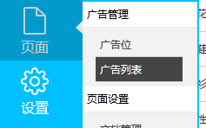

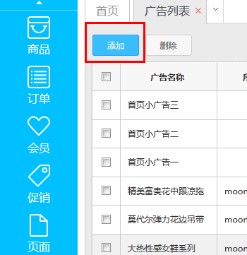

点击“添加”后，会进入到“广告列表”详细标签卡，填入相关内容。

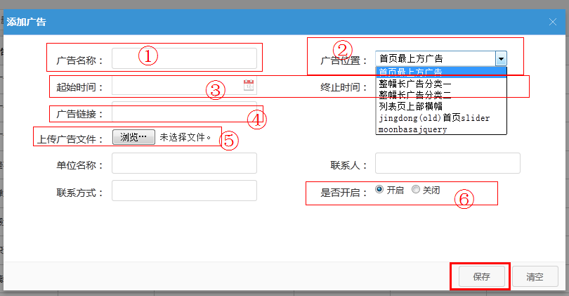

1. 添加广告列表名称，此名称可以根据实际需要在前台显示名称，或者制作者通过html代码编写不让其在前台显示。广告名称是否在前台显示及使用广告标签，让哪个广告位出现在哪个位置需要开发者有一定的html编写能力，详情请查看网址：http://www.javamall.com.cn/version4/docs/template\_help.html 。
2. 选择此广告所属的广告位。即，哪个广告位中显示此广告。
3. 选择广告的起始时间和结束时间，这样，我们就能有效的控制广告在某些时间段出现。例如，8月份是衣服的促销广告，9月份是鞋帽的广告，我们设置好了起始和结束时间后，我们就不用总是去管理广告了，系统则可以通过时间来显示我们设置好的广告。
4. 当我们想引导客户看到广告后进入到特定的页面后，这可以在这里设计广告练级，即，当我们点击此广告时，会调转到我们规定的页面中，例如，我们填入：[www.baidu.com](http://www.baidu.com)(百度)。当我么点击这个广告图片的时候，会自动跳转到百度的页面中。
5. 这个是每个广告必须要添加的功能。点击“浏览”找到我们想向客户展示的图片。
6. 虽然我们这是了广告显示的起始和结束时间，但是我们在有效时间内不暂时不想显示此广告， 可以勾选“关闭”。
7. 填写好后，点击“保存”。在前台相关“广告位”中就能看到我们设置好的广告图片。

**6.5修改、删除广告**

删除和修改广告与删除广告位操作类似，只不过删除广告位选择的是“广告位”进入广告位列表，而删除广告则进入的是“广告列表”。这里不再做冗述。

# 导航菜单管理

让我们了解一下什么是导航菜单。当我们进入网站后，首先除了logo外，能看到的就是导航菜单，导航菜单可以根据我们的设置，来进入不同分类（类型）下的商品。例如，通过导航菜单，我们可以进入乳制品分类下的商品中，或者我们可以进入服装鞋帽下的商品列表。这样，客户在挑选商品时会更有目标性及更加快捷。

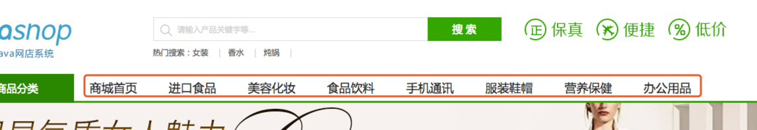

**7.1新增导航菜单**

依次点击：“页面”-“导航栏管理”，进入导航菜单列表，点击“添加”。

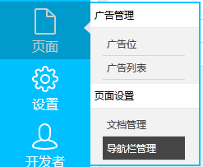

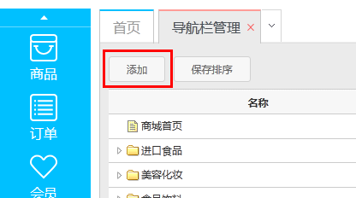

填写好相关的内容，

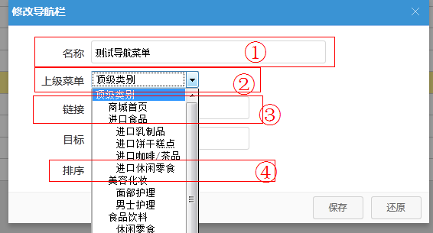

1. 导航菜单名称。例如，我们新建了一个叫做“测试导航菜单”的菜单项目。
2. 选择该导航是“顶级菜单”，还是“子菜单”，如果是“子菜单”，那么要选择好上级分类，分类的添加和修改在之前说明过。
3. 填写好要点击这个菜单要跳转到的分类页面，例如，服装鞋帽分类的地址是：域名/search-cat-5.html，那我们在连接处填写“search-cat-5.html”即可。
4. 排序指的是此菜单的出现顺序，例如，商城首页要出现在第一个位置，那么排序就是1，测试菜单出现在第5个位置，那么排序位置就是5。以此类推
5. 填写好后点击“保存”完成本次操作。

刷新到前台看看我设置的结果。

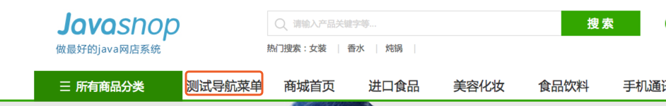

**7.2添加导航菜单的子菜单**

依次点击：“页面”-“导航菜单管理”-导航菜单列表。点击“添加”在弹出的对话框中输入相关信息，输入内容与添加顶级菜单相同，只不过要注意“顶级菜单”的名称。

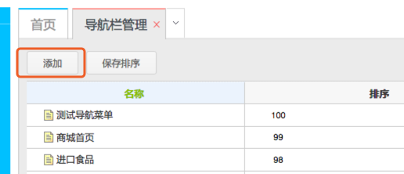

例如我们在“测试导航菜单”下新建一个子菜单叫“测试子菜单”。

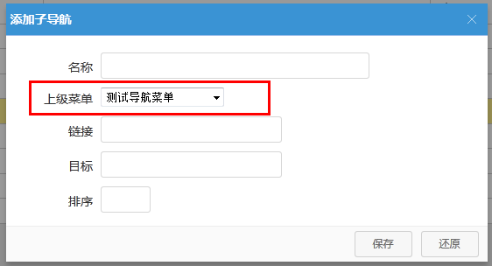

输入内容与顶级菜单相同，但是小编这里提示一定要注意“上级菜单的选择”。编写好以后，点击“保存”。在前台刷新后，就能看到我们新添加的子菜单。

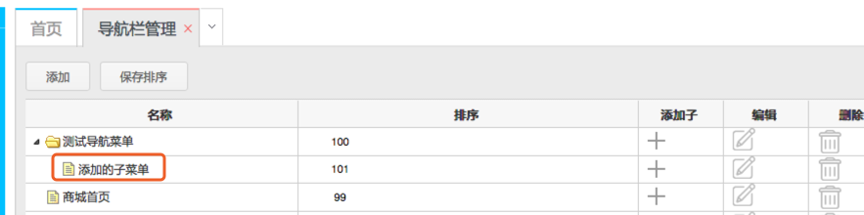

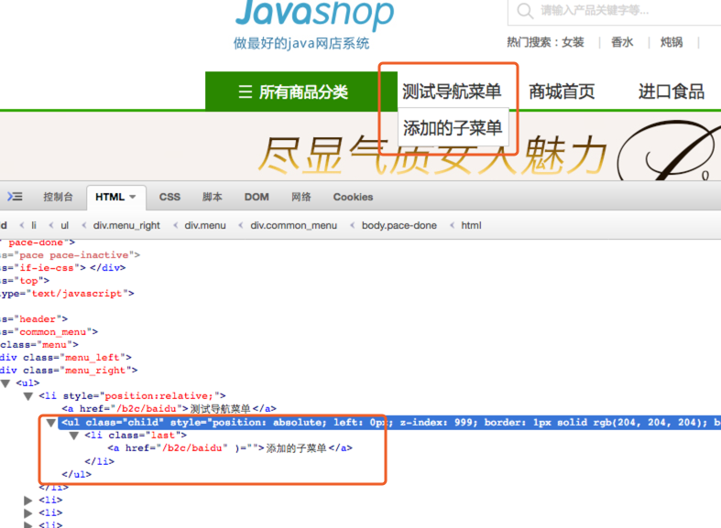

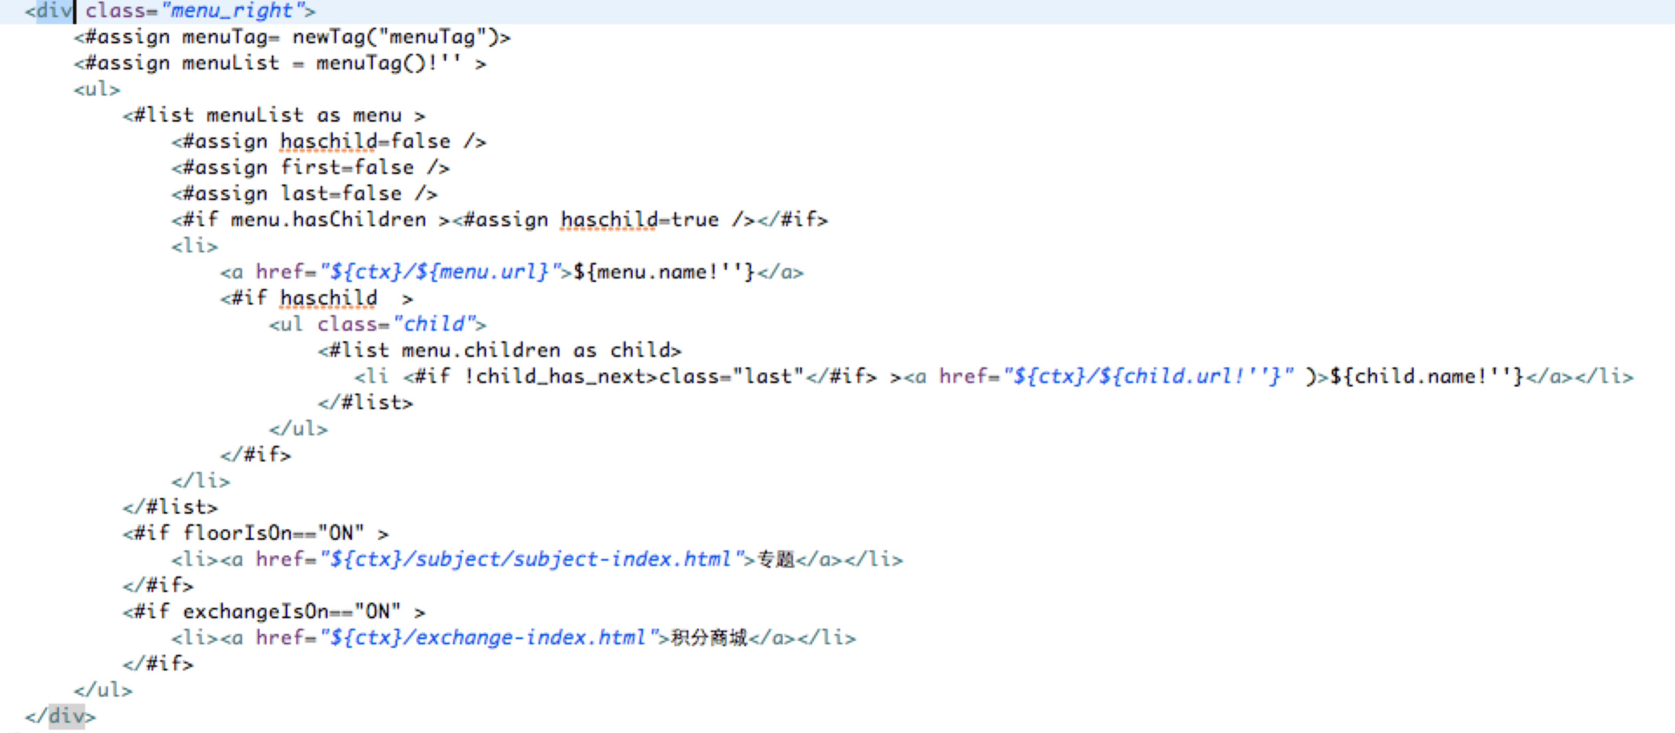

# 文章添加

网站不光要有商品展示功能，也要有文章书写功能，例如用来表述网站的公告、帮助信、网站期刊等易文字说明为主的内容，这样就需要我们的文章添加功能。

本说明只针对在后台进行设置，至于相关文章需要在页面的哪个位置，显示哪个类型的文章。请开发者阅读：<http://www.javamall.com.cn/version4/docs/template_help.html>。

## 8.1新增文章模型

在新增文章的时候，需要先建立文章模型，文章模型主要可以更好的对文章进行分类。以便于同一类型文章在不同页面输出时的统一性及复用性。例如，我要新建一些帮助文章，帮助文章大概有文章标题、文章内容、文章图片等。那么我先要建立这些文章需要的字段，例如文章标题(title)、文章内容（content）、文章图片(img)等

依次点击：“开发者”-“页面管理”-“文章管理”-“文章模型”-“添加”

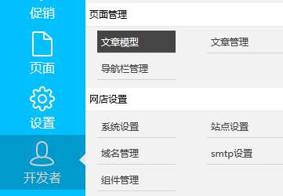

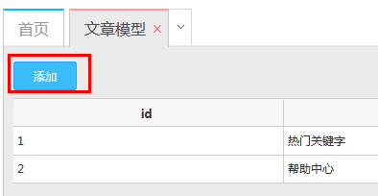

输入“文章模型”名称及文章模型及表名称，注意，表的名称一定要使用英文，当都输入好以后，点击“保存”，这样就新建了一个文章模型，而且在数据库中新建了一个以您其的英文表明为名称的数据库表。

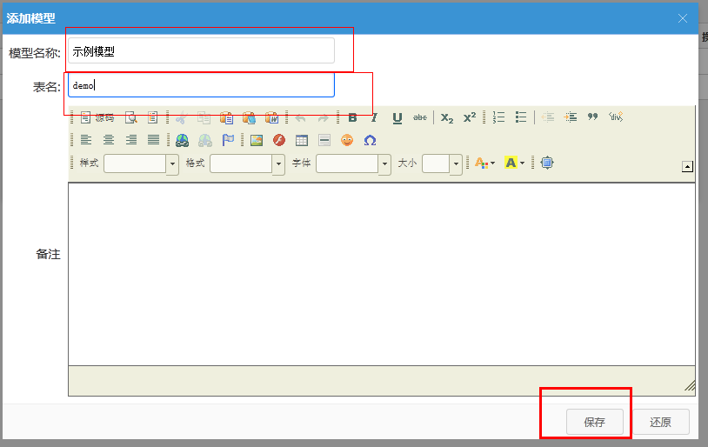

在文章模型列表中找到新建的文章模型。点击后面的操作。

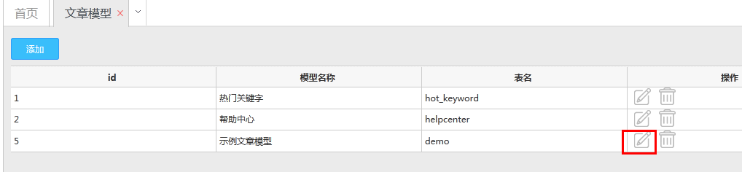

在新的模型详细中点击“添加”文章需要的字段，例如：文章标题、文章详细、文章图片等。

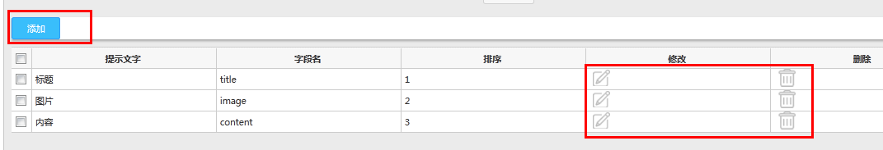

添加或者修改好以后，点击“保存”。

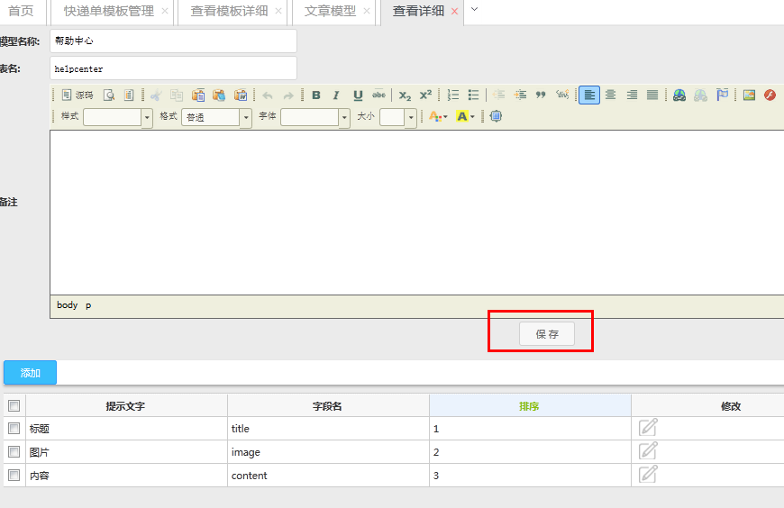

这样文章就会根据我们设置好的字段在前台输出我们需要文章的内容，如：文章标题${demo.title}、文章内容${demo.content}等。

如果需要修改已经添加好的点击字段后面的修改或者删除即可对模型字段进行修改和删除。

如果对模型进行删除，在确保模型下面没有文章时，可以在“文章模型列表”中点击要删除的文章模型后面的“删除”按钮。

## 8.2添加文章

添加好文章模型后，即可添加文章模型下的文章了，首先先将文章进行整理分类，例如我们要新建文章的总分类，这个总分类有些类似电脑中的文件夹功能。将同样功能的文章归类到一起。

依次点击“页面”-“文档管理”-“添加”

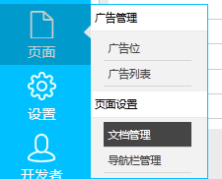

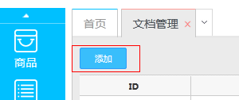

新建文章分类。

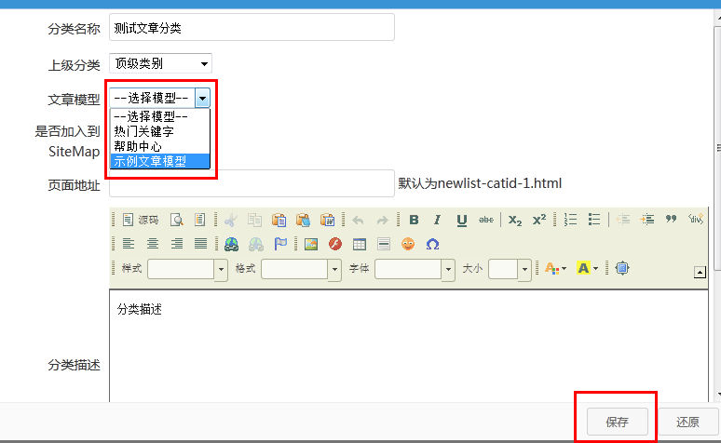

点击保存后，点击新建的文章分类后的添加文章，或者点击“添加子”中的“+”号，来给文章分类增加新的子分类。



在新的文章详细中编辑我们需要的文章内容，编辑好后点击“保存”即完成对文章的编辑操作。

图解中的红框正式我们之前在文章模型中新建的模型字段名称。

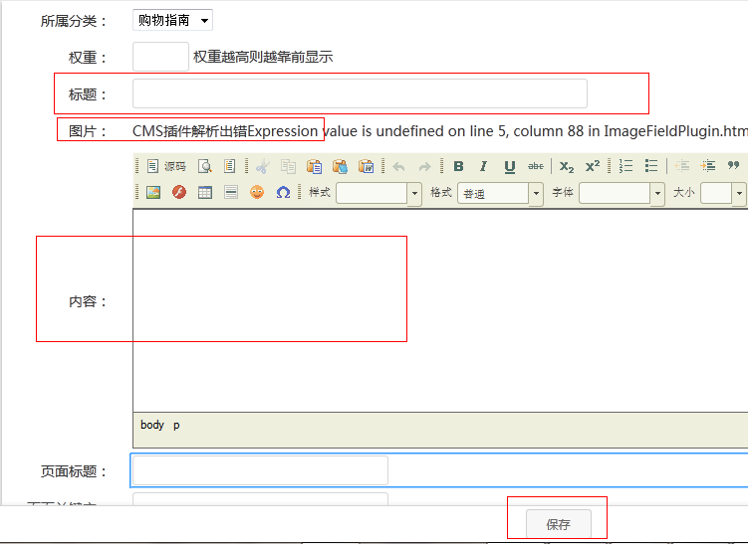

## 8.3删除文章

如果要删除文章，在文章分类列表下点击“文章列表”就能看到此分类下的所有文章，点击要删除文章后的“删除”操作，即完成了对文章的删除操作。

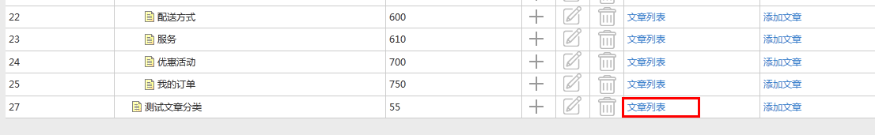

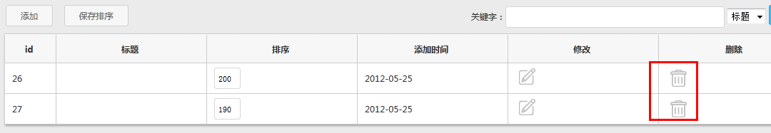

# 其他功能

## 9.1后台功能菜单功能

可以根据实际操作习惯进行更改。

注：在修改前小编建议先备份一下，如果操作输入，恢复是一件比较头疼的事情。此功能请谨慎操作。

依次点击：“开发者”-“菜单管理”

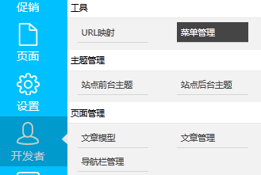

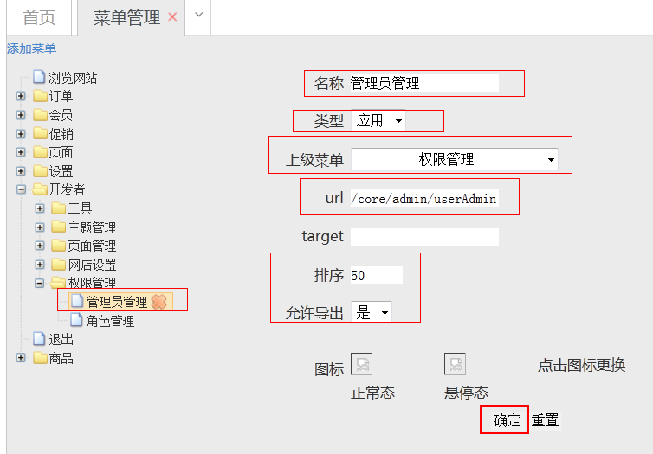

如果要新建，则点击上面的“添加菜单”。如果我们要修改菜单名称或者其他内容，例如我们要修改“开发者”-“权限管理”-“管理员管理”这个菜单，点击后，会有相应的输入内容，小编这里有必要说明的就是“url”功能，这里这个url实际上是我们点击这个“管理员管理”功能后要执行的url地址，这个地址有时候还需要给予参数，所以在确定要修改后在谨慎修改，或者与客服沟通。后者由自己进行二次开发后，由技术员提供url地址。

另外，鼠标点击不松开后，可对现有的菜单进行移动，完成后，点即“确定”即可完成操作。重启浏览器即可看到修改好的后台功能菜单。

## 9.2Smtp设置

SMTP（Simple Mail Transfer Protocol）即[简单邮件传输协议](http://baike.baidu.com/view/576460.htm" \t "_blank),它是一组用于由源地址到目的地址传送[邮件](http://baike.baidu.com/view/172138.htm" \t "_blank)的规则，由它来控制信件的中转方式。[SMTP协议](http://baike.baidu.com/view/21931.htm" \t "_blank)属于[TCP/IP协议](http://baike.baidu.com/view/7649.htm" \t "_blank)族，它帮助每台[计算机](http://baike.baidu.com/view/3314.htm" \t "_blank)在发送或中转信件时找到下一个目的地。通过SMTP协议所指定的[服务器](http://baike.baidu.com/view/899.htm" \t "_blank),就可以把E-mail寄到收信人的服务器上了，整个过程只要几分钟。

简单的说就是通过设置好smtp，系统就能够通过我们设置好的邮箱及发送信息，将网址站信息发送到客户注册的邮箱中。例如客户新注册了会员，网站会通过smtp给客户注册时填写的邮箱发送一封网站确认邮件，或者当客户购买了一件商品，网站会通过会员的邮箱，将购买商品提示（确认）信息通过邮件的形式发送到客户注册的邮箱当中。

依次点击：“开发者”-“smtp设置”-“添加”

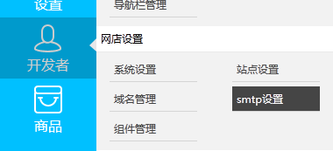

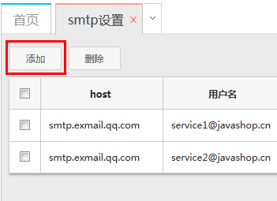

在弹出的对话框中输入相关的信息（我们以QQ企业邮箱为例，如果不清楚怎样填写，可以百度查找一下“如何使用腾讯企业邮箱配置STMP邮件服务器”配合我们的示例smtp设置，来设置自己的smtp），我们使用示例smtp有机胺发送系统为例，当我们注册了一个会员，填写好会员邮箱后，当注册成功时，系统会自动发送给我们一条注册成功信息。

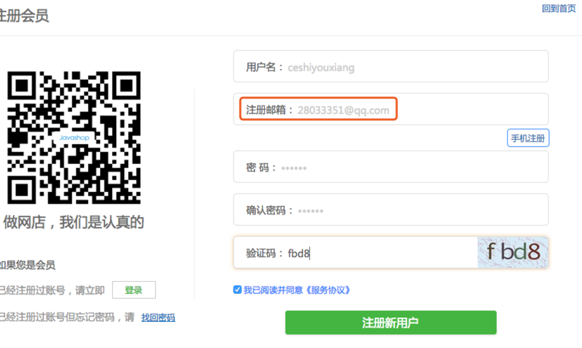

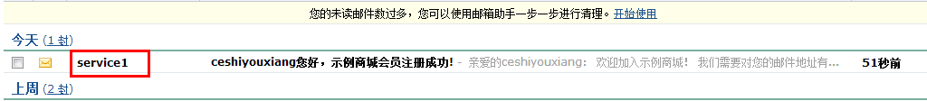

## 9.3管理员管理、角色管理

由于角色管理与管理员管理关系紧密，所以本章将两种操作统一讲述。

作用：当有几个不同功能的管理员同时管理同一个后台，例如有财务管理员、库管管理员及超级管理员（即可以管理所有功能的管理员）。这样我们就需要对后台的管理员进行划分，让每个管理员都只能看到自己需要管理的功能，而不能对其他管理员管理的功能进行操作，以便不会因为互相操作，带来不必要的麻烦。

首先要看看怎么来建立角色管理，即什么是角色管理，

网站上有很多功能，例如“商品管理”、“财务管理”、“库管管理”等管理功能，某一个角色能同时拥有一个或者是几个功能。这样为例便于区分，所以我们将能够管理一个或者几个功能的人给予一个角色。

例如，“角色一”可以管理“商品管理权限”。而角色二可管理“商品管理权限”、“财务管理权限”。

具体操作：

依次点击：“开发者”-“角色管理”，

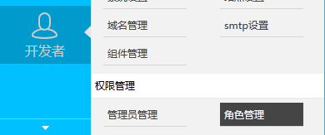

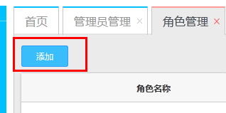

在弹出的页面中给管理某一（多）个功能的角色起一个名称便于我们管理，例如，我们这里给能进行“订单管理”和“商品管理”的角色起名为“测试角色”。

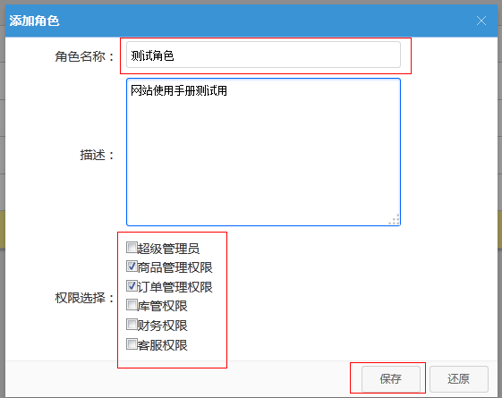

完成点击“保存”，这样我们就拥有了一个能同时进行“商品管理”及“订单管理”的角色。 在角色列表中也能看到相关角色。

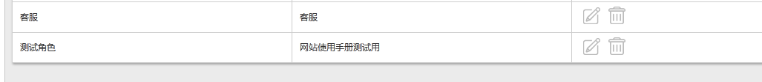

## 9.4管理员管理

管理员的管理与角色管理类似，角色管理还主要是对功能的管理，而管理员管理主要是落实到某些人。某个人也同时可以拥有一个或者几个角色。

依次操作：“开发者”-“管理员管理”-“添加”

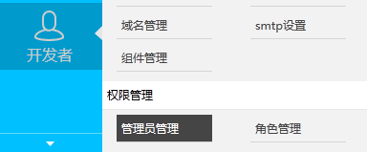

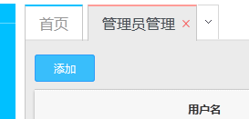

在弹出的页面中添加相关信息，这里着重说下“类型”及“状态”功能，在类型中，如果选择“超级管理员”将管理系统的所有的功能，包括管理员、角色管理的分配功能。“状态”是指当是否使用当前这个管理员。

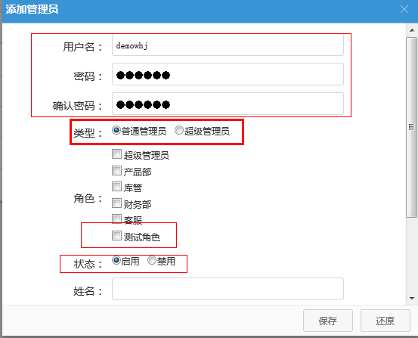

登录以后，相关的管理员只能操作相关的网站内容。

# 发货单、快递订单打印及管理

当我们收到大量的订单的时候，如果每一笔订单我们都去手动填写，并且每一笔订单都进行一次打印操作，对于后台管理员及库管或者后台其他功能人员来说是一种灾难，能不能有一种能批量生成的办法来简化我们的操作呢，那么请认真阅读一下我们新增的功能。

## 10.1发货信息管理

当多个仓库在为顾客发货的时候，需要有一个仓库的基本发货信息，例如：朝阳发货点的发货信息、海淀发货点的发货信息或者是黑龙江发货点。

如果我们将某一个发货点设为“默认”，那么发货订单的发货仓库，即为当前设置的默认仓库。

注：此发货仓库与出货仓库可以不同。

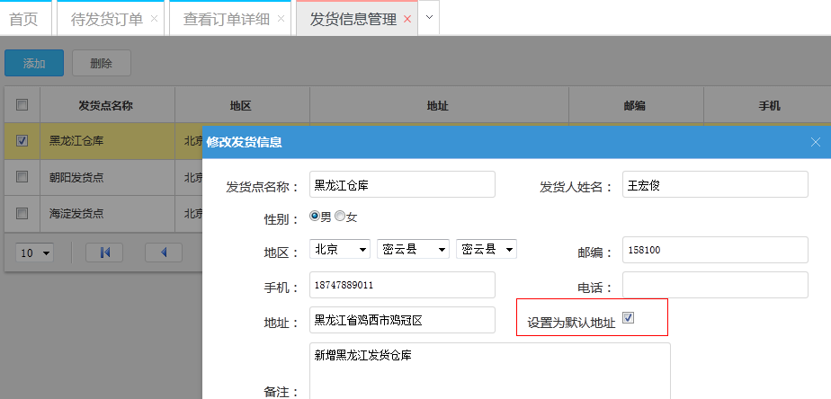

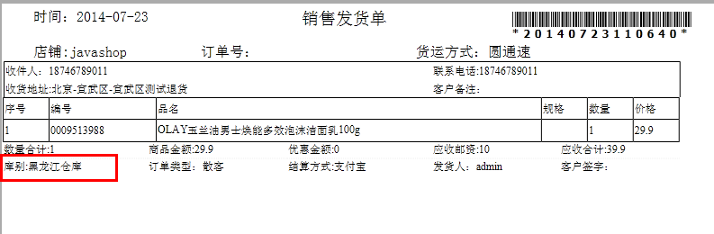

下面让我们来详细的说明一下。

## 10.2新建、修改发货信息管理

依次点击“设置”-“发货信息管理”，在“发货信息管理”选项卡中，点击“添加”。

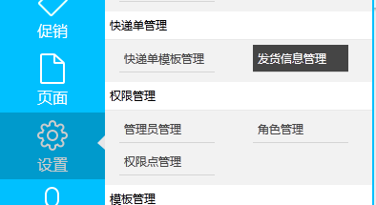

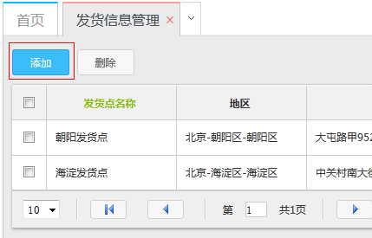

在弹出的对话框中填写相关信息，如果想要在发货单中显示当前的仓库，那么需要勾选将新添加的“发货信息管理”中的“默认地址”。填写好后，点击“保存”。

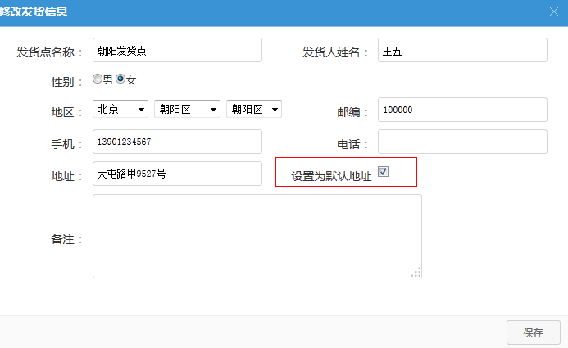

这样，我们在发货单中的“库别”，将显示当前的发货信息。

## 10.3修改发货信息管理

但我们已经建立好了某些发货信息，但是我们想修改我们之前已经建立好的发货信息，该怎样修改，具体操作如下：

依次点击：“设置”-“发货信息管理”-找到要修改的发货信息，点击此发货信息的后的“操作”。

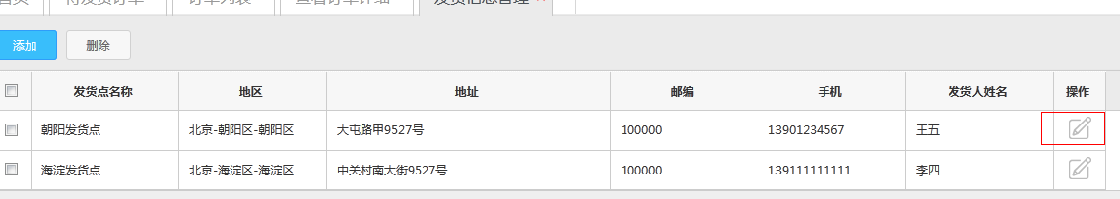

在弹出的发货信息项目中，修改此信息，修改好以后，点击“ 保存”。

## 10.4删除发货信息

删除发货信息与其他删除操作相同，依次：“设置”-“发货信息管理”，勾选要删除的“发货信息”。点击“删除”。即完成了对发货信息的删除。

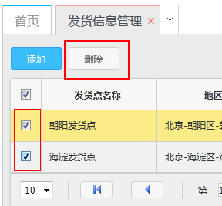

## 9.5打印发货单

在“订单”-“待发货订单”中，也或者在“订单”-“订单列表”-订单详细中，点击“打印发货单”。即可对某一个订单或者批量打印订单发货单。

## 9.6对某一个订单打印发货单

依次点击：“订单”-“订单列表”-找到要打印的订单，点击此订单后面的操作，进入订单详细后，点击订单的“打印发货单”，即可对订单进行打印发货单操作。

找到要打印的订单，点击此订单的操作。

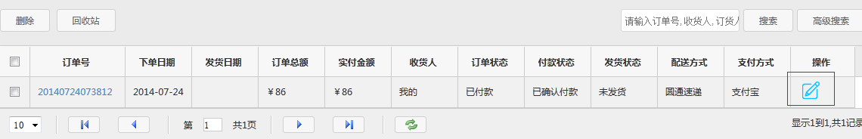

点击订单的“打印发货单”。

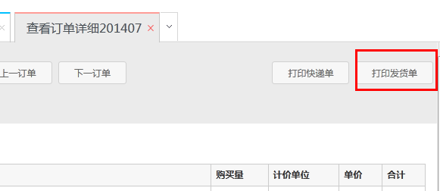

打印的效果。红框中就是我们刚才添加的示例发货信息。



## 9.7对多个订单进行打印发货单

但有多个订单要同时进行打印发货单操作时，具体操作如下：

依次点击：“订单”-“待发货订单”，

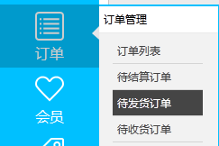

勾选要打印发货单的订单，注意，“待发货订单”中的订单是已经付款或者是货到付款的订单。点击“打印发货单”

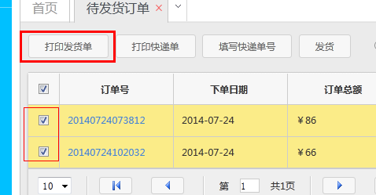

这样就可以同时批量打印发货单了。截图中能看到这里是有2张发货单。

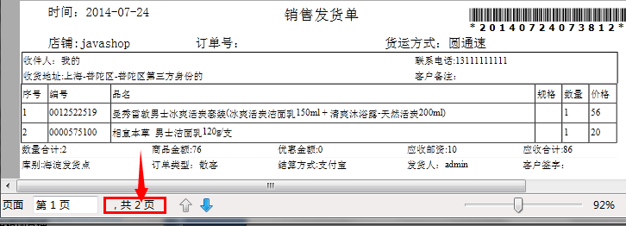

## 9.8快递单模版管理

快递单模版，此功能是此版本新增的功能，用来设计我们需要的快递单样式，以来达到我们需要的快递单。例如，我们可以设计“急宅送”的快递单，同时也可以设计“圆通快递”的快递单，这样，在我们选择批量打印的时候，使用同一个快递的商品，就可以按照我们设计的快递单样式进行批量打印，而不需要进行繁琐的设置。

依次点击：“设置”-“快递单模版管理”-“添加”

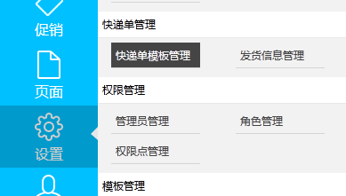

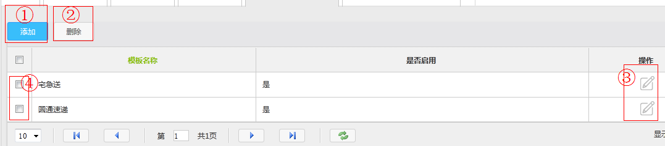

1. 添加，我们本说明以添加为例，进行讲解。
2. 勾选需要删除的快递单模版（④）。点击删除，即可删除此快递单模版
3. 点击快递单模版后免的操作按钮，可对已有的快递单进行修改。
4. 勾选快递单模版。

点击“添加”后，在弹出的“添加模版”详细中，可以看到我们需要设计的界面

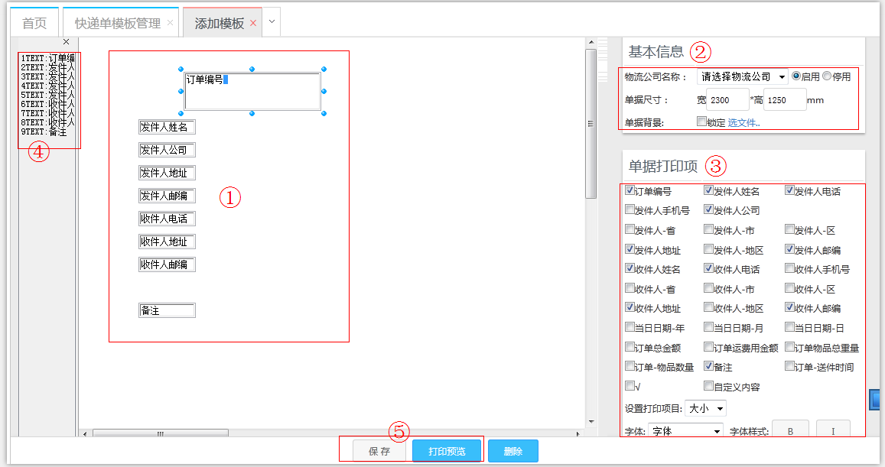

1. 订单设计主要局域，点击需要的项目后，将鼠标方知道项目框中，按住可以拖动位置。点击方向按钮可以经缩放。
2. 订单的基本信息（此信息必填），首先要选择我在建立好的物流公司（新建物流公司我们在第一章中有详细说明）。可根据实际打印尺寸进行打印单的长、宽调整。另外，还需要我们有一个打印单背景图片，此图片可具体实际需要，作为logo或者是北京图片都可。
3. 单据中可以添加的项目，勾选出需要的项目，即可在①中体现。
4. 快速选中栏目组，点击某一个项目，即在①中有相对应的项目被选中。
5. 编辑好以后，点击“保存”或者是“打印预览”就可对此次编辑的快递单进行保存或者是“预览”。

例如：我们已经设计好了一份快递单“圆通快递”快递单。如下图：

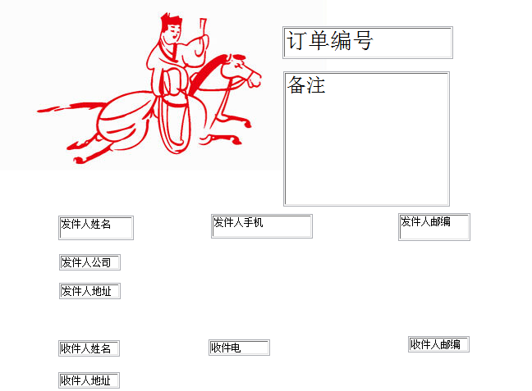

## 9.9快递单打印

在“订单”-“待发货订单”中，勾选要打印的订单。勾选可以多选。点击“打印快递单”。

也可以选择“预览打印”，查看打印效果。

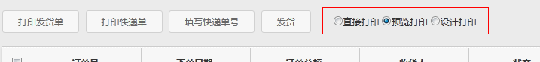

打印效果：（快递单的内容则是我们之前模版设计的相关内容，快递单的具体信息则在设计好的相应位置出现。）

